

FACULTAD DE POSTGRADO
TRABAJO FINAL DE GRADUACIÓN

PLAN ESTRATÉGICO PARA LA IMPLEMENTACIÓN DEL COACHING CORPORATIVO EN LAS MEDIANAS EMPRESAS HONDUREÑAS, 2024

SUSTENTADO POR:
MARYIN ROSEL ARAUZ MALDONADO

PREVIA INVESTIDURA AL TÍTULO DE
MÁSTER EN DIRECCIÓN EMPRESARIAL

SAN PEDRO SULA, CORTES, HONDURAS, C.A.

MARZO, 2024

UNIVERSIDAD TECNOLÓGICA CENTROAMERICANA
UNITEC

FACULTAD DE POSTGRADO

AUTORIDADES UNIVERSITARIAS

RECTORA
ROSALPINA RODRÍGUEZ

VICERRECTOR ACADÉMICO NACIONAL
JAVIER ABRAHAM SALGADO LEZAMA

SECRETARIO GENERAL ROGER MARTÍNEZ MIRALDA

DIRECTORA NACIONAL DE POSTGRADO
ANA DEL CARMEN RETTALLY VARGAS

PLAN ESTRATEGICO EN LA IMPLEMENTACION DEL COACHING CORPORATIVO EN LAS MEDIANAS EMPRESAS DE HONDURAS, 2024

TRABAJO PRESENTADO EN CUMPLIMIENTO DE LOS REQUISITOS EXIGIDOS PARA OPTAR AL TÍTULO DE
MÁSTER EN DIRECCIÓN EMPRESARIAL

ASESOR

BERLÍN GRICEL CÁCERES RODRÍGUEZ

MIEMBROS DE LA TERNA:
CARLA CARDONA
MARIO GALLO
JORFE DACCARETT

DERECHOS DE AUTOR

© Copyright 2024
Maryin Rosel Arauz Maldonado

Todos los derechos son reservados.

FACULTAD DE POSTGRADO

PLAN ESTRATÉGICO PARA LA IMPLEMENTACIÓN DEL COACHING CORPORATIVO EN LAS MEDIANAS EMPRESAS HONDUREÑAS, 2024.”
Maryin Rosel Arauz Maldonado

Resumen

El estudio tuvo como propósito investigar cómo el coaching corporativo puede mejorar la productividad, esto permitió crear un plan estratégico que sirva como instrumento de implementación efectiva del coaching corporativo, para la productividad laboral. Se realizó una investigación mixta, con diseño descriptivo, no experimental y transversal simple, incluye una encuesta a tomadores de decisiones de 139 medianas empresas hondureñas, entrevista a un tomador de decisiones y entrevista a una coach corporativa. Se proporcionan datos para comprender y abordar los posibles desafíos, así como la oportunidades que esta metodología presenta, se identificó un alto nivel de familiarización mediante la práctica con un 72.7% y en la adopción del coaching corporativo; un 36% como beneficios percibidos el aumento de productividad laboral y el aumento de la motivación, la no implementación con un 47.5% y entre las barreras identificadas resaltan el no asignar recursos y el desconocimiento de sus beneficios, aun así, un 69% de las empresas están abiertas a la implementación futura y un 60.5% de seguir implementado. Se concluye identificando un potencial significativo de crecimiento para la implementación futura del coaching en el entorno estudiado y se recomienda la implementación de esta disciplina como una herramienta estratégica para el desarrollo individual y empresarial.

Palabras claves: Beneficios, coaching corporativo, implementación, productividad laboral, plan estratégico.

GRADUATE SCHOOL
´´STRATEGIC PLAN FOR THE IMPLEMENTATION OF CORPORATE COACHING IN
MEDIUM-SIZED HONDURIAN COMPANIES, 2024.”

Maryin Rosel Arauz Maldonado

Abstract
The study aims to explore how corporate coaching can enhance productivity, leading to the development of a strategic plan facilitating its effective integration into work processes. A mixed-method approach was employed, incorporating descriptive, non-experimental, and simple cross-sectional designs. This involved surveying 139 decision-makers from medium-sized Honduran companies, alongside interviews with both a decision-maker and a corporate coach. The data obtained shed light on potential challenges and opportunities associated with this methodology. Results indicated a substantial familiarity with the practice (72.7%) and a moderate adoption rate (36%) of corporate coaching. Perceived benefits included improved work productivity and heightened motivation. Barriers to implementation, such as resource allocation constraints and limited awareness of its benefits, were also identified (non-implementation rate: 47.5%). Nevertheless, a considerable proportion of companies (69%) expressed openness to future implementation, with 60.5% inclined to sustain ongoing initiatives. The findings underscore a significant growth potential for coaching implementation in the surveyed context, advocating for its adoption as a strategic tool for individual and organizational advancement.

Palabras claves: Benefits, corporate coaching, implementation, productivity, strategic plan, work.

DEDICATORIA
A la fuerza creadora de la vida que hace posible la existencia de todo. A mis padres que siempre creyeron en mí y me motivaron a cumplir mis propósitos de vida. A Radiant Coaches Academy por ser un impulsor del coaching en Honduras. A cada uno de los clientes que han creído en mi trabajo. A mi familia por su apoyo y comprensión de mis ausencias en este proceso y especialmente a mis hijos por ser mi amor infinito y mi mayor inspiración.
Gracias, gracias, gracias.

Maryin Arauz

AGRADECIMIENTO
Agradezco profundamente a cada maestro que ha sido parte fundamental de mi formación profesional durante este tiempo de aprendizaje, y especialmente mi asesora metodológica de este proyecto, gracias Dra. Cáceres por su guía y aportes en este proceso de investigación. Su dedicación, conocimientos y orientación han sido esenciales para el desarrollo de esta tesis.
Agradezco sinceramente a cada persona y empresa que amablemente contribuyó con información para realizar este estudio. Gracias por compartir sus experiencias, opiniones y recomendaciones, lo cual enriqueció significativamente el contenido de este trabajo, su participación fue fundamental para el éxito de este proyecto académico.
También quiero reconocer y agradecer a cada persona que me motivó con palabras de aliento para concluir esta meta en mi vida profesional. Su apoyo emocional y estímulo fueron un impulso invaluable en este camino.
A todos ustedes, mi más sincero agradecimiento por su valiosa colaboración, contribución y apoyo en la realización de esta tesis.

Maryin Arauz

ÍNDICE DE CONTENIDO
DEDICATORIA ix
AGRADECIMIENTO x
ÍNDICE DE CONTENIDO xi
ÍNDICE DE TABLAS xiv
ÍNDICE DE FIGURAS xiv
CAPÍTULO I. PLANTEAMIENTO DE LA INVESTIGACIÓN 1
1.1 INTRODUCCIÓN 1
1.2 ANTECEDENTES DEL PROBLEMA 2
1.3 DEFINICIÓN DEL PROBLEMA 3
1.3.1 ENUNCIADO DEL PROBLEMA 3
1.3.2 FORMULACIÓN DEL PROBLEMA 4
1.3.3 PREGUNTAS DE INVESTIGACIÓN 4
1.4 OBJETIVOS DEL PROYECTO 4
1.4.1 OBJETIVO GENERAL 4
1.4.2 OBJETIVOS ESPECÍFICOS 4
1.5 JUSTIFICACIÓN 5
CAPÍTULO II. MARCO TEÓRICO 6
2.1 ANÁLISIS DE LA SITUACIÓN ACTUAL 6
2.1.1 ANÁLISIS DEL MACRO ENTORNO 6
2.1.1.1 ENFOQUE GLOBAL DEL COACHING CORPORATIVO 6
2.1.1.2 COACHING CORPORATIVO EN LATINOAMÉRICA 7
2.1.2 ANÁLISIS DEL MICRO ENTORNO 7
2.1.2.1 ENTORNO EMPRESARIAL EN HONDURAS 7
2.1.2.2. ANÁLISIS PEST DE LA MEDIANA EMPRESA EN HONDURAS 9
2.2 CONCEPTUALIZACIÓN 10
2.2.1 LA MOTIVACIÓN Y AUMENTO DE LA PRODUCTIVIDAD 10
2.2.2 LA ACCIÓN RESILIENTE Y EL COACHING 11
2.2.3 LA MOTIVACIÓN INCONSCIENTE EN El CONTEXTO LABORAL 11
2.2.4 EL SISTEMA ORGANIZACIONAL 12
2.2.5 MODELO DE ACCIÓN RESILIENTE (MAR) 12
2.2.6 EL COACHING EJECUTIVO 13
2.2.7 EL EMPODERAMIENTO LABORAL 13
2.2.8 EL LIDERAZGO TRANSFORMACIONAL 14
2.2.9 LOS MITOS DEL COACHING 15
2.3 TEORÍAS DE SUSTENTO 15
2.3.1 BASES TEÓRICAS 15
2.3.2 METODOLOGÍAS DESARROLLADAS 27
2.3.3 INSTRUMENTOS UTILIZADOS 28
2.3.3.2 IMPLEMENTACIÓN DEL COACHING EN OCHO (8) EMPRESAS DE AMERICA LATINA, BOGOTA COLOMBIA 2017 29
2.3.3.3 COACHING EMPRESARIAL Y EMPOWERMENT EN LOS COLABORADORES DEL HOSTAL SAN EDUARDO 2021 30
CAPITULO III METODOLOGIA 32
3.1 CONGRUENCIA METODOLÓGICA 32
3.1.1 MATRIZ METODOLÓGICA 32
3.1.2 ESQUEMA DE VARIABLES DE ESTUDIO 34
3.1.3 OPERACIONALIZACIÓN DE LAS VARIABLES 34
3.1.4 HIPÓTESIS 36
3.2 ENFOQUE Y MÉTODOS 37
3.2.1 ENFOQUE DE LA INVESTIGACIÓN 37
3.2.2 ALCANCE DE LA INVESTIGACIÓN 38
3.3 DISEÑO DE LA INVESTIGACION 38
3.3.1 POBLACIÓN 38
3.3.1.1 CRITERIOS DE INCLUSIÓN 40
3.2.1.2 CRITERIO DE EXCLUSIÓN 40
3.3.2 MUESTRA 40
3.3.3 TÉCNICAS DE MUESTREO 42
3.4 TÉCNICAS, INSTRUMENTOS Y PROCEDIMIENTOS APLICADOS 42
3.4.1 TÉCNICAS APLICADAS 42
3.4.2 INSTRUMENTOS ELABORADOS 42
3.4.3 PROCEDIMIENTOS APLICADOS 43
3.5 FUENTES DE INFORMACIÓN 43
3.5.1 FUENTES PRIMARIAS 44
3.5.2 FUENTES SECUNDARIAS 44
CAPÍTULO IV. RESULTADOS Y ANÁLISIS 46
4.1 INFORME DE PROCESO DE RECOLECCIÓN DE DATOS 46
4.2 RESULTADOS Y ANÁLISIS DE LAS TÉCNICAS APLICADAS 46
4.2.1 RESULTADOS ARTICULADOS DE LAS TECNICAS DE INVESTIGACIÓN CUALITATIVA 47
4.2.1.1 ENTREVISTA 1: EJECUTIVO CON EXPERIENCIA EN IMPLEMENTACION DE COACHING CORPORATIVO 47
4.2.1.2 ENTREVISTA 2: COACH DE NEGOCIOS, Y SU EXPERIENCIA EN LA IMPLEMENTACION DE COACHING CORPORATIVO EN EMPRESAS HONDUREÑAS. 49
4.2.2 RESULTADOS ARTICULADOS DE LA TÉCNICA DE INVESTIGACIÓN CUANTITATIVA 51
CAPÍTULO V. CONCLUSIONES Y RECOMENDACIONES 69
5.2 CONCLUSIONES 69
5.3 RECOMENDACIONES 72
CAPÍTULO VI. APLICABILIDAD 76
6.1 NOMBRE DE LA PROPUESTA 76
6.2 JUSTIFICACIÓN DE LA PROPUESTA 76
6.3 ALCANCE DE LA PROPUESTA 77
6.3.1 OBJETIVOS ESPECÍFICOS 77
6.4 DESCRIPCIÓN Y DESARROLLO 77
6.4.1 DESCRIPCIÓN 77
6.4.2 DESARROLLO 80
6.4.2.1 ESQUEMA DE DIAGNÓSTICO Y ANÁLISIS 80
6.4.2.2 ESQUEMA PARA DEFINICIÓN DE OBJETIVOS. 82
6.4.2.3 SMART APLICADO A PROCESO DE COACHING. 82
6.5 MEDIDAS DE CONTROL 97
6.6 CRONOGRAMA DE IMPLEMENTACIÓN Y PRESUPUESTO 98
6.7 CONCORDANCIA DE LOS SEGMENTOS DE LA TESIS CON LA PROPUESTA ………………………………………………………………………………………...101
REFERENCIAS BIBLIOGRÁFICAS 105
ANEXOS 110
ANEXO 1: ENTREVISTA A COACH DE NEGOCIOS, Y SU EXPERIENCIA EN LA IMPLEMENTACION DE COACHING CORPORATIVO EN EMPRESAS HONDUREÑAS 110
ANEXO 3: ENCUESTA SOBRE COACHING CORPORATIVO 121

ÍNDICE DE TABLAS
Tabla 1: PEST, Factores Políticos 9
Tabla 2: PEST, Factores Económicos 9
Tabla 3: PEST, Factores Sociales y Culturales 10
Tabla 4: Factores Tecnológicos 10
Tabla 5: Matriz metodológica 34
Tabla 6: Operacionalización de las variables 37
Tabla 7: Plan estratégico 80
Tabla 8: Esquema de diagnóstico y análisis 81
Tabla 9: Esquema de diagnóstico 82
Tabla 10: Smart aplicado al Coaching. Fuente: (elaboración propia, 2024) 83
Tabla 11: Objetivos de implementación del coaching 84
Tabla 12:squema para la elaboración de presupuestos y recursos 85
Tabla 13: Esquema básico para determinar presupuesto 86
Tabla 14:Selección de Coaches 88
Tabla 15: Proceso de selección de coaches 90
Tabla 16: Planificación en diseños de estrategias 91
Tabla 17: estrategias del coaching corporativo 92
Tabla 18: Guía para la implementación de estrategias 93
Tabla 19: Formato para la implementación de estrategias 94
Tabla 20: Plan de evaluación y seguimiento de Coaching 95
Tabla 21: Formato para evaluar y dar seguimiento 95
Tabla 22: Comunicación y retroalimentación para Coaching 97
Tabla 23: Esquema de comunicación 98
Tabla 24: Monitoreo y evaluación de Progreso 99
Tabla 25: Cronograma de implementación 100
Tabla 26: Proyección de presupuestos 100
Tabla 27. Análisis de costo - beneficio 102
Tabla 28. Aspectos más relevantes 105

ÍNDICE DE FIGURAS
Figura 1: Pirámide de Maslow adaptada al trabajo 15
Figura 2: Modelo de acción resiliente 18
Figura 3: Teoría del coaching ejecutivo 20
Figura 4: Estilos de dirección 22
Figura 5: Diferencias entre coaching y consultoría 24
Figura 6 Plan Estratégico 31
Figura 7: Enfoque Metodológico 32
Figura 8: MIPYMES en Latinoamérica 2021 34
Figura 9: Fórmula del tamaño de la muestra 36
Figura 10: Resultados del tamaño de la muestra 37
Figura 11: ¿Has escuchado sobre coaching corporativo? 48
Figura 12 Razones de no aplicar el coaching en la empresa 51
Figura 13:¿Le gustaría se implementara coaching corporativo en su empresa? 52
Figura 14: ¿Le gustaría se siga implementando el coaching en su empresa? 54
Figura 15: Áreas con necesidad de mejoras 55
Figura 16: ¿Cómo el coaching corporativo puede ayudar? 55
Figura 17: Áreas con necesidad de mejoras 55
Figura 18: ¿Cómo el coaching corporativo puede ayudar? 57
Figura 19: Beneficios intangibles de la implementación del coaching 57
Figura 20: ¿Cómo el coaching corporativo puede ayudar? 57
Figura 21: Beneficios intangibles de la implementación del coaching 59
Figura 22: Éxito de los programas de Coaching 61
Figura 23: Comparación del Coaching 62
Figura 24: Número de colaboradores de la empresa 64
Figura 25: Objetivos Smart 78
Figura 26: Competencias del Coach empresarial 82
Figura 27: Planificación estratégica 85

CAPÍTULO I. PLANTEAMIENTO DE LA INVESTIGACIÓN
En este capítulo se describe el tema principal, se introducen los antecedentes respaldados por estudios previos, se delimita el problema, se definen los objetivos, se formulan las preguntas clave, justificando así la relevancia del estudio. Además, se considera el entorno en el que se desarrolla la investigación y se analiza la posible utilidad práctica en el futuro.

INTRODUCCIÓN
Este estudio tiene como propósito general, crear un plan estratégico que sirva como instrumento de implementación efectiva del Coaching Corporativo, con el fin de potenciar la productividad laboral mediante los beneficios que esta metodología ofrece.
Los fundamentos empíricos relacionados con la problemática a estudiar se centran en la identificación de los beneficios percibidos por las medianas empresas hondureñas en la implementación del coaching corporativo. Además, se exploran las razones principales que tienen estas empresas en Honduras para no implementar el coaching y se identifican las áreas prioritarias donde se requiere implementar el coaching corporativo.
La motivación para la selección de este tema radica en la necesidad de mejorar la productividad laboral en las medianas empresas hondureñas, así como en la creciente conciencia sobre la importancia estratégica del coaching corporativo como herramienta de desarrollo organizacional. El contexto donde se desarrolló esta investigación comprende las medianas empresas en Honduras, caracterizadas por su estructura organizativa y sus desafíos específicos en cuanto a la gestión del talento y la eficacia empresarial.
En este sentido, el objetivo de la investigación es contribuir al desarrollo y aplicación de estrategias efectivas de coaching corporativo que impulsen la productividad laboral en las medianas empresas de Honduras. Asimismo, se busca proporcionar un marco práctico y adaptado a las necesidades empresariales locales, que permita una implementación exitosa del coaching corporativo y genere un impacto positivo en los resultados empresariales y en el desarrollo individual de los colaboradores.
El estudio se realizó a lo largo del año 2024 utilizando un enfoque metodológico mixto que combina técnicas cualitativas y cuantitativas. Se realizó entrevista a tomador de decisiones que ya implemento coaching corporativo en mediana empresa hondureña, así como entrevista a coach certificada que brinda servicios de coaching corporativo en este contexto. Además, se aplicó una encuesta con preguntas relacionadas al coaching corporativo en Honduras.
En última instancia, esta investigación busca proporcionar un plan estratégico detallado que sirva como guía práctica e integral para la implementación del coaching corporativo en las medianas empresas hondureñas. El objetivo es facilitar el proceso de comprensión, adopción y aplicación de esta metodología, con el fin de mejorar la productividad laboral y contribuir al desarrollo sostenible de las empresas en el contexto empresarial hondureño.

ANTECEDENTES DEL PROBLEMA
En la dinámica realidad empresarial contemporánea, es frecuente detectar carencias significativas en áreas fundamentales como la comunicación estratégica interna, así como la escasa adopción de prácticas proactivas, esta falta de atención se traduce en un desarrollo limitado del talento dentro de la organización, lo que a su vez compromete el potencial de liderazgo Estas deficiencias son identificadas como elementos que contribuyen directamente a la disminución de la productividad laboral. El coaching corporativo emerge como una herramienta vital para abordar estas carencias, al proporcionar un espacio para el crecimiento personal y profesional de los colaboradores, así como para fortalecer las habilidades de liderazgo y fomentar una cultura de comunicación efectiva en toda la empresa.
El coaching corporativo se define como un proceso de desarrollo profesional enfocado en mejorar el desempeño y el crecimiento personal de los empleados dentro de una organización (Kampa-Kokesch & Anderson, 2001).
Según Bluckert (2010), el coaching corporativo desempeña un papel crucial en el desarrollo de habilidades de liderazgo, facilitando el crecimiento de líderes efectivos que pueden inspirar y guiar a sus equipos hacia el éxito. Se caracteriza por ser un proceso personalizado y orientado a objetivos específicos de la empresa y del individuo (Grant, 2019).
Investigaciones de Jones et al. (2016) sugieren que el coaching corporativo puede tener un impacto positivo en el desempeño organizacional al mejorar la motivación, el compromiso y las habilidades de liderazgo de los empleados.
Investigaciones de Clutterbuck & Megginson (2019) identifican desafíos comunes en el coaching corporativo, como la resistencia al cambio y la falta de seguimiento y evaluación. Sin embargo, también destacan oportunidades para el crecimiento y la mejora personal y organizacional.
La ética y la calidad son aspectos fundamentales en el coaching corporativo. La Asociación Internacional de Coaching (ICF, por sus siglas en inglés) establece estándares éticos y de competencia para los profesionales del coaching corporativo (ICF, 2020).
El coaching corporativo es una herramienta clave para el éxito y evolución de las empresas, esto lo demuestra en muchos casos de éxitos registrados en empresas que lo han aplicado. Sin embargo, es una herramienta que tiene muchos tabúes en muchas empresas hondureñas, como ser el beneficio de su implementación, la gestión de la resistencia al cambio y mantener esto en su cultura laboral a largo plazo.

1.3 DEFINICIÓN DEL PROBLEMA
En la siguiente sección, se desarrolla el enunciado del problema, la formulación y las preguntas a las cuales se les darán respuesta en la investigación.

1.3.1 ENUNCIADO DEL PROBLEMA
La mejora de la productividad laboral es un desafío constante para las organizaciones en un entorno empresarial altamente competitivo y en constante cambio.
Sin embargo, a pesar del reconocimiento creciente de la importancia del coaching corporativo como herramienta para aumentar la productividad y el rendimiento de los empleados, persisten desafíos significativos en su aplicación y adopción en el entorno empresarial hondureño, posiblemente por la falta de una comprensión clara para diseñar, implementar y evaluar resultados tangibles e intangibles de los programas de coaching corporativo.
Esta tesis aborda dicha carencia, destacando que la implicación de coaching corporativo, en las medianas empresas hondureñas, puede ser un instrumento fundamental para potenciar el rendimiento de los equipos de trabajo, influir positivamente en la eficiencia laboral y contribuir a la posición competitiva de las organizaciones en el entorno empresarial hondureño.

1.3.2 FORMULACIÓN DEL PROBLEMA
Por lo tanto, el enunciado del problema se centra en la siguiente pregunta:
¿Cómo puede la mediana empresa hondureña, diseñar e implementar programas de coaching corporativo-efectivos, que impulsen la productividad laboral y el rendimiento organizacional, teniendo en cuenta los desafíos y las mejores prácticas en el campo del coaching empresarial?

1.3.3 PREGUNTAS DE INVESTIGACIÓN
Se establecen las siguientes preguntas del problema.
- ¿Cómo la mediana empresa hondureña, pueden evaluar los beneficios intangibles para determinar la efectividad del proceso de implementación del coaching corporativo?
- ¿Cómo la mediana empresa hondureña puede medir los beneficios tangibles de la implementación del coaching corporativo para mejorar la productividad?
- ¿Cuáles son las áreas identificadas con mayor necesidad de implementar coaching corporativo en la mediana empresa hondureña, según indicadores de rendimiento?

1.4 OBJETIVOS DEL PROYECTO
A continuación, se presentan los objetivos, tanto general como específicos para enfocar la investigación a realizar.

1.4.1 OBJETIVO GENERAL
Crear un plan estratégico para las medianas empresas hondureñas, como instrumento de implementación efectiva del Coaching Corporativo, con el fin potenciar la productividad laboral, mediante los beneficios tangibles e intangibles.

1.4.2 OBJETIVOS ESPECÍFICOS
Se determinan los puntos principales que son estudiados para poder resolver el problema
planteado.
- Identificar los beneficios tangibles e intangibles, percibidos por las medianas empresas en la implementación coaching corporativo.
- Identificar las razones principales que tienen las medianas empresas en Honduras para no implementar coaching.
- Identificar en qué áreas, las medianas empresas requieren implementar coaching corporativo.
- Proponer a las medianas empresas hondureñas un conjunto de herramientas y esquemas estratégicos que faciliten, y guíen el proceso efectivo de coaching corporativo, antes, durante y después de la implementación.

1.5 JUSTIFICACIÓN
La productividad laboral, siendo un pilar esencial para el logro de metas y objetivos en las medianas empresas hondureñas, se encuentra desventaja por el poco conocimiento y por lo tanto pocos o nulos recursos, destinados al coaching corporativo. La justificación de esta investigación se basa en la necesidad imperante de comprender y abordar estos desafíos, ya que su impacto se traduce directamente en el rendimiento y la competitividad de las organizaciones hondureñas.
Específicamente la falta de enfoques proactivos como el coaching corporativo, plantea desafíos multidimensionales, tales como la ineficacia en la transmisión de información, la limitación en el desarrollo del talento, y la creación de un entorno laboral desmotivador. Esta tesis se justifica en su contribución potencial para superar los desafíos identificados, proponiendo el coaching corporativo como una solución integral. La investigación busca proporcionar una comprensión profunda de cómo esta estrategia se implementa actualmente en Honduras, y como esta pueden colaborar efectivamente en la mejorar de la productividad laboral, con implicaciones directas en la competitividad y el éxito sostenible de las medianas empresas hondureñas.

CAPÍTULO II. MARCO TEÓRICO
Para identificar inicialmente que es el coaching corporativo, su evolución, aplicación, ventajas, y desafíos, compartimos algunos hallazgos, a través de lecturas de casos, estudios, tesis, artículos periodísticos y científicos en Honduras y otras regiones. Ya que la problemática de la falta de inversión en coaching corporativo, así como las ventajas de su implementación en el ámbito laboral, ha sido objeto de diversos estudios en América Latina y Centroamérica. Al revisar la literatura existente en estas regiones, se evidencian hallazgos y tendencias que resaltan la importancia de abordar este tema de manera integral también en Honduras.

ANÁLISIS DE LA SITUACIÓN ACTUAL

2.1.1 ANÁLISIS DEL MACRO ENTORNO
En esta sección se podrá encontrar elementos claves en el ámbito internacional que proporcionan una fundamentación teórica de la investigación, donde se determinan aspectos importantes sobre coaching corporativo en las empresas.

2.1.1.1 ENFOQUE GLOBAL DEL COACHING CORPORATIVO
El coaching tiene sus raíces en la antigua Grecia, donde el término "coche" significaba "vehículo" y reflejaba el concepto de guiar a alguien de un lugar a otro. Sin embargo, el coaching moderno tiene sus cimientos en la psicología, particularmente en el trabajo de Carl Rogers y su enfoque centrado en la persona. A medida que la psicología se desarrolló, surgieron enfoques conductuales y cognitivos que influyeron en la conceptualización del coaching (Carabantes, s.f.). Actualmente su implementación diversa y se mantiene en constante evolución.
El coaching corporativo se ha consolidado como una herramienta esencial para el desarrollo organizacional en todo el mundo. Según Grant, el coaching corporativo se centra en el desarrollo de habilidades de liderazgo, la gestión del cambio y la mejora del rendimiento organizacional (Grant, 2010). El Coaching se utiliza en el ámbito organizacional como herramienta de claridad para lograr valiosos índices de desempeño personal y laboral. Es un enfoque integrador que permite establecer relaciones sinérgicas entre los objetivos personales, los del equipo de trabajo y los de la empresa.
Gracias a los avances tecnológicos, como plataformas en línea, herramientas de análisis de datos y comunicación digital, están transformando la manera en que se ofrece y se administra el coaching corporativo. Asegurarse que hay un retorno efectivo sobre esta inversión requiere establecer objetivos claros desde el principio e implementar medidas cuantitativas para evaluar su eficacia. (Samiento, 2023). Sin embargo, muchas de las políticas gubernamentales en diferentes países pueden influir en la regulación y promoción del coaching corporativo, afectando su aceptación y demanda. Así mismo la situación económica global, como las tasas de desempleo, crecimiento económico y disponibilidad de recursos financieros, impacta en la inversión en programas de coaching corporativo (Grant, 2019).

2.1.1.2 COACHING CORPORATIVO EN LATINOAMÉRICA
En América Latina, el coaching corporativo ha experimentado un crecimiento sostenido. Autores como Barreto, señalan la importancia del coaching en la gestión de equipos multiculturales y la adaptación a entornos de negocios dinámicos (Barreto, 2015).
En el contexto centroamericano, se ha explorado la relación entre la falta de programas de coaching corporativo y el desarrollo limitado del talento. Investigaciones han subrayado que la implementación de estrategias de coaching puede contribuir significativamente al crecimiento profesional de los empleados, fomentando habilidades cruciales para la adaptación a cambios y el liderazgo efectivo.
Se identifican desafíos específicos en la implementación del coaching corporativo, como la diversidad cultural y económica. Según Ramírez, estas diversidades presentan oportunidades para el coaching en la adaptación de estrategias personalizadas (Ramírez, 2021).

2.1.2 ANÁLISIS DEL MICRO ENTORNO

2.1.2.1 ENTORNO EMPRESARIAL EN HONDURAS
En el contexto hondureño, la aplicación del coaching corporativo ha ganado relevancia en empresas que buscan mejorar la productividad y el liderazgo. La tesis de López, destaca la necesidad de implementar el coaching como estrategia para enfrentar los desafíos específicos del entorno empresarial hondureño (López, 2018).
En Honduras, la literatura académica y empresarial ha señalado la urgencia de superar los desafíos derivados de la comunicación interna y la importancia de la implementación del coaching corporativo en los procesos empresariales. La falta de estas prácticas ha sido identificada como un factor que contribuye a un ambiente laboral desmotivador, afectando la productividad y el compromiso de los empleados.
El coaching corporativo en Honduras aun es incipiente y por lo tanto con muchas áreas de oportunidad. Una de ellas reflejadas en un artículo de año 2007 de diario La Prensa con título “En las empresas grandes es habitual hablar de coaching” donde explican que el coaching lo pueden realizar los mismos compañeros con más experiencia, supervisores o personal con más personas a su cargo, ya que este personal está casi obligado a realizarlo. Y que no hay requisitos académicos para realizarlo (Mendoza, 2007).
Bajo los criterios locales antes mencionado, es importante y alentador, destacar la diferencia entre un entrenamiento interno enfocado a los procesos ya establecidos de la empresa y una disciplina completa y a su vez complementaria, como el coaching corporativo. En la Tesis ´´Importancia del coaching en el área de comercialización de Hondutel´´se abordan están diferencias, y menciona además que el coaching no solo consiste en lindas ideas, sino que es una herramienta de “émpowerment” y una necesidad estratégica para compañías comprometidas con éxito. En el contexto hondureño existe mucha confusión acerca de lo que el coaching realmente (Irías, 2012). Más recientemente en el 2016, en otra tesis se reconoce que las ultimas décadas el coaching ha ganado terreno en las organizaciones, pero en Honduras aun es poco el conocimiento que se tiene (Cruz, 2016).
A pesar de los avances en algunas empresas locales, sobre todo en las medianas y grandes, (donde mayormente se conoce que se está aplicando) el coaching corporativo, en Honduras son muchos los tabús, y paradigmas al respecto, cuando en la realidad aplicada “El coaching es desbloquear el potencial de una persona para maximizar su propio desempeño. Es ayudarlos a aprender en lugar de enseñarles”, Tim Gallwey; por ello es motivador, ver que la aplicación del coaching corporativo este ganado, poco a poco relevancia. Esto mismo está sucediendo en las empresas hondureñas que buscan mejorar la productividad y el liderazgo, y para ello es importante la implementación estratégica, en otras palabras, de forma consiente, y sus beneficios deben ser notorios y por supuesto medibles.

2.1.2.2. ANÁLISIS PEST DE LA MEDIANA EMPRESA EN HONDURAS

El siguiente análisis PEST de la mediana empresa en Honduras, proporciona una visión integral de los factores políticos, económicos, sociales, y tecnológicos, tomando como referencias La Ley de MIPYMES y La ley de fomento, organizaciones nacionales como CONAMIPYME e internacionales como La CEPAL.

Factores Políticos
Aspecto | Descripción
Legislación empresarial | El Artículo 337 de la Constitución de la República, establece que la industria y el comercio en pequeña escala constituyen un patrimonio de los hondureños y que su protección será objeto de una Ley, derivado de este mandato existe una ley de MIPYMES vigente en Honduras publicada en La Gaceta el 14 de enero del 2007.
Políticas empresariales y de desarrollo organizacional | Como apoyo gubernamental a programas de mejora se aprobó una ley de fomento que otorgará beneficios fiscales, y la universalización del acceso al crédito que beneficia para que el emprendedor acceda a fondos tanto de la banca privada, a los beneficios públicos de exención del ISR.
Tabla 1: PEST, Factores Políticos
Fuente: (Ley de MIPYMES Y Fomento, La Gaceta, 2007)

Factores Económicos
Aspecto | Descripción
Indicadores económicos | Su promedio de ventas mensual es de US$ 154,000.00, cuentan con una relación capital-trabajo más avanzada que una pequeña empresa, y con la existencia de controles administrativos-contables.
Mercado laboral | Su estructura cuenta con 26 a 150 empleados asalariados permanentes y las MIPYMES, donde está incluida la mediana empresa, generan el 70% de los empleos en el país.
Tabla 2: PEST, Factores Económicos
Fuente: (Diagnóstico de MIPYMES, Forbes Centroamérica, 2018)

Factores Sociales y Culturales
Aspecto | Descripción
Cultura organizacional | Tienen una división interna de trabajo establecida y, juega un papel muy importante en la cohesión social, y la erradicación de la pobreza, dinamiza la actividad productiva de las economías locales. Aun así, en países centroamericanos, están más orientadas al mercado local, principalmente a actividades comerciales y en segundo lugar industriales, y solo el del 5 % al 10 % de las empresas se dedican a la exportación, según el Centro del Comercio Internacional (CCI) y en Honduras no es la excepción.
Demografía de la medina empresa | Hasta el 2022 se considera que existe de 42,343 medianas empresas en Honduras, la mayoría se concentran en San Pedro Sula y Tegucigalpa, según datos en ambas cámaras de comercio, pero no hay datos exactos de su distribución precisa en el territorio nacional a nivel general.
Tabla 3: PEST, Factores Sociales y Culturales
Fuente: (Mipymes en América Latina: un frágil desempeño y nuevos desafíos para las políticas de fomento,2018) (Diagnóstico de las MIPYMES en Honduras, p.10)

Factores Tecnológicos
Aspecto | Descripción
Herramientas y plataformas digitales | Cuentan con procesos de producción tecnificados o encaminado a ello, con una orientación de adaptación de nuevas tecnologías para mejora de la productividad laboral.
Acceso a la información, comunicación y comercio electrónico. | Son empresas que consideran importante el acceso a herramientas tecnológicos que facilitan la difusión de conocimientos, buenas prácticas y la comercialización electrónica, aun así, enfrentan obstáculos por el uso limitado de la tecnología en sus procesos productivos.
Tabla 4: Factores Tecnológicos
Fuente: (Pedersen, M. Dalberg, 2022, marzo 2)

CONCEPTUALIZACIÓN

2.2.1 LA MOTIVACIÓN Y AUMENTO DE LA PRODUCTIVIDAD
Maslow, desde tiempo atrás plantea: “la motivación es el impulso interno que nos lleva a satisfacer necesidades y metas. En el trabajo, una motivación consciente y estructurada puede impactar en la productividad.” En la actualidad; Bere Soto en un artículo sobre la motivación mediante Liderazgo Empresarial, afirmando a Maslow establece que la motivación se entiende como el conjunto de estímulos o motivos que nos impulsan a comportarnos de cierta manera con el fin de alcanzar nuestras metas. Representa la fuerza interna que nos impulsa a la acción, a perseverar a pesar de los contratiempos y a buscar el logro. (Soto, 2023).

Maslow también describe cinco niveles de necesidades básicas humanas: fisiológicas, de seguridad, de amor y pertenencia, de estima y de autorrealización. Estas necesidades guían el comportamiento humano en busca de satisfacción y crecimiento personal, con las necesidades más básicas teniendo en cuenta la prioridad, estas también se relacionan al ambiente laboral y el compromiso del empleado, mismo que depende de la satisfacción de sus necesidades básicas en el entorno laboral ofrecido por la empresa. Por ello la motivación debe ser una de las herramientas utilizadas en el entorno laboral para el lograr los objetivos, tanto personales de los colaboradores como los objetivos deseables de la organización.

2.2.2 LA ACCIÓN RESILIENTE Y EL COACHING
El ser humano como núcleo del negocio. Según la teoría presentada por Veliz Montero en su libro "Resiliencia Organizacional" (2014), Esta perspectiva sostiene que las personas son el recurso más importante y esencial, que deben ser protegidas y valoradas en todo momento. Los empleados y colaboradores son el fundamento indispensable de cualquier organización que aspire a ser líder en su sector. Además, esta orientación organizacional pone un énfasis continuo en fomentar el bienestar tanto individual como colectivo dentro de las empresas (Veliz Montero, 2014, p. 122).
Las empresas tienen la responsabilidad de asegurar un entorno de trabajo seguro y saludable, promoviendo el bienestar físico y mental de su personal. Esto incluye proporcionar recursos para el desarrollo profesional y personal, así como fomentar una cultura de respeto e inclusión.

2.2.3 LA MOTIVACIÓN INCONSCIENTE EN El CONTEXTO LABORAL
Deci y Ryan (2020), señalan que la motivación puede dividirse en dos, intrínseca; proveniente de necesidades internas, e iniciativa propia, o extrínseca, originada en factores externos u otras personas, y se traducen como incentivos o también presiones sociales.
Por lo tanto, la motivación inconsciente se refiere a la motivación que opera debajo del nivel consciente y puede presentar un desafío para el desarrollo de una teoría integral de la motivación. En el contexto laboral, se debe buscar una motivación más estructurada y consciente para experimentar mejorar la productividad, tomando en cuenta según las teorías estudiadas la satisfacción genera nuevas motivaciones, y que cuando satisfacemos una necesidad, surge otra, creando un ciclo continuo de búsqueda de satisfacción y la mejora.
Actualmente existen muchas herramientas y metodologías a disposición de las empresas para generar una motivación más consiente y estructurada, ejemplo de ello el coaching corporativo y otras.

2.2.4 EL SISTEMA ORGANIZACIONAL
El sistema organizacional describe un conjunto de componentes interrelacionados, ES decir el sistema personal o individual y el sistema colectivo o grupal que cumplen funciones específicas dentro de una entidad más amplia. Estos componentes por ello operan en niveles tanto individuales como colectivos, conformando el núcleo central del modelo organizacional.
Sistema Personal (Individual)
El término "sistema personal" se refiere a un proceso que implica un profundo autoconocimiento. Este autoconocimiento es fundamental para que los individuos puedan establecer metas claras y superar obstáculos en su desarrollo personal y profesional. Esta perspectiva se utiliza para comprender cómo cada persona contribuye al funcionamiento general de la organización mediante el establecimiento de objetivos personales alineados con los objetivos organizacionales.
Sistema Colectivo (Grupal)
El sistema colectivo, por otro lado, se centra en la construcción de relaciones sólidas y en la creación de un ambiente laboral positivo. Este enfoque promueve la colaboración y el apoyo mutuo entre los miembros de la organización, lo cual es esencial para lograr un rendimiento óptimo y una cohesión interna que fortalezca el sentido de comunidad y pertenencia en el entorno laboral (Veliz Montero, 2014).

2.2.5 MODELO DE ACCIÓN RESILIENTE (MAR)
El Modelo de Acción Resiliente (MAR) es una propuesta con un enfoque de intervención diseñado específicamente para el entorno organizacional. Este modelo coloca al individuo como el recurso principal y el agente catalizador del cambio. El objetivo del MAR es fortalecer internamente a las organizaciones, permitiéndoles enfrentar situaciones inciertas con firmeza y determinación.
Esta propuesta integra el coaching ontológico y el tema del cuidado en un mismo sistema. El coaching ontológico se enfoca en la transformación personal y organizacional a través del lenguaje, las emociones y el cuerpo. En este contexto, el cuidado se destaca como un elemento fundamental, tanto a nivel individual como organizacional, enfatizando la importancia de crear un entorno que apoye el bienestar y desarrollo de todos los miembros de la organización (Veliz Montero, 2014).

2.2.6 EL COACHING EJECUTIVO
El coaching ejecutivo, un término que se originó en el ámbito empresarial, se enfoca en optimizar el rendimiento mediante el desarrollo personal. Este enfoque capacita a los empleados al brindarles herramientas y confianza necesarias para tomar decisiones y asumir responsabilidades. Como resultado, se fomenta una mayor autonomía y eficacia en el desempeño laboral (Smith, 2018).
Es una práctica enfocada en la mejora del desempeño mediante el desarrollo personal de los empleados y como resultado, promueve una mayor autonomía y efectividad en el ámbito laboral. El coaching ejecutivo se utiliza principalmente para ayudar a los empleados a alcanzar su máximo potencial y contribuir significativamente al éxito de la organización (Goleman, 2020).
Tambien se define como sistema de aprendizaje, y procesos de cambio, transformacion o avances, mediante la acción. (Echeverría, 2003)

2.2.7 EL EMPODERAMIENTO LABORAL
El concepto de "empoderamiento laboral" se refiere a uno de los efectos significativos del coaching en el ámbito profesional. Este proceso permite fortalecer a los empleados al proporcionarles las herramientas necesarias y la confianza para tomar decisiones autónomas y asumir responsabilidades. El empoderamiento laboral facilita un mayor sentido de autonomía y eficacia en el trabajo, promoviendo un entorno en el que los empleados se sienten capacitados para contribuir de manera significativa al éxito organizacional (Goleman, 2020).

El empoderamiento laboral implica varios componentes clave:
- Desarrollo de Habilidades: A través del coaching, los empleados adquieren nuevas habilidades técnicas y de gestión.
- Confianza en la Toma de Decisiones: El coaching fomenta un ambiente donde los empleados se sienten seguros para tomar decisiones importantes.
- Autonomía y Responsabilidad: Los empleados empoderados tienen la capacidad de trabajar de manera autónoma, asumiendo la responsabilidad de sus tareas y proyectos.
- Mejora del Compromiso y la Motivación: El empoderamiento laboral está estrechamente relacionado con un mayor compromiso y motivación por parte de los empleados.
- Cultura de Innovación y Creatividad: Un entorno laboral que promueve el empoderamiento facilita la innovación y la creatividad. Los empleados se sienten libres de proponer nuevas ideas y enfoques, lo cual puede conducir a mejoras significativas en los procesos y productos de la organización.

2.2.8 EL LIDERAZGO TRANSFORMACIONAL
El liderazgo transformacional se centra en aumentar la productividad a través del desarrollo de líderes que inspiran y motivan a sus equipos. Este enfoque de liderazgo, originado en la teoría del liderazgo transformacional de Burns (1978) y posteriormente desarrollado por Bass (1985), se utiliza para fomentar un entorno donde los líderes actúan como modelos a seguir, generando entusiasmo y compromiso entre los empleados.
Además, el liderazgo transformacional promueve el aprendizaje organizacional, que es esencial para la adquisición y transferencia de conocimientos y habilidades dentro de la empresa. Este tipo de aprendizaje permite a la organización adaptarse a los cambios del entorno y mejorar su competitividad al garantizar que los empleados estén continuamente desarrollando nuevas competencias y compartiendo información relevante (Bass & Riggio, 2006).

2.2.9 LOS MITOS DEL COACHING
Los mitos del coaching son concepciones equivocadas acerca de esta práctica, como la creencia de que es exclusivo para empresas o la percepción errónea de que es una forma de terapia encubierta. Estas ideas erróneas han surgido de malentendidos sobre la naturaleza y propósito del coaching.
Es importante entender que el coaching no es exclusivo para grandes empresas; de hecho, puede ser beneficioso para individuos, pequeñas empresas y organizaciones de cualquier tamaño. Además, el coaching no es terapia disfrazada; mientras que la terapia se enfoca en resolver problemas emocionales y psicológicos, el coaching se centra en mejorar habilidades, aumentar la efectividad y lograr metas concretas.
Superar los mitos del coaching implica comprender su verdadero alcance y potencial como una herramienta poderosa para el desarrollo personal y profesional, tanto a nivel individual como organizacional.

TEORÍAS DE SUSTENTO

BASES TEÓRICAS
El enfoque de esta tesis se fundamenta en diversas teorías que respaldan la relación entre el coaching corporativo y la productividad laboral, proporcionan un marco conceptual sólido para comprender cómo este, puede influir de esta misma manera en las empresas hondureñas.

- TEORIA LA MOTIVACIÓN Y AUMENTO DE LA PRODUCTIVIDAD
La motivación, según Maslow (1954), se refiere al impulso interno que dirige el comportamiento humano hacia la satisfacción de necesidades y el logro de metas. En su libro "Motivación y Personalidad", Maslow describe la motivación como un concepto central que impulsa a las personas a buscar la realización de sus necesidades básicas y, posteriormente, a alcanzar su máximo potencial y autorrealización.
La motivación es el combustible que impulsa a las personas a alcanzar sus metas y superar desafíos. Como dijo el destacado autor y conferencista motivacional Tony Robbins (2022), "la motivación es lo que te hace empezar, el hábito es lo que te mantiene en marcha".
LA SATISFACCION GENERA NUEVAS MOTIVACIONES
Según Maslow (1954), en su libro "Motivación y Personalidad", la satisfacción de las necesidades humanas genera continuamente nuevas motivaciones. El ser humano, siendo un ser necesitado, rara vez experimenta un estado de satisfacción completa, excepto en breves intervalos de tiempo. Una vez que un deseo ha sido satisfecho, surge otro en su lugar. Al cumplirse este nuevo deseo, otra emergente toma su lugar como prioridad, y este ciclo continúa sucesivamente (p. 9).

LA JERARQUÍA DE LAS NECESIDADES BÁSICAS
Es un modelo que sirve como punto de partida común en las teorías de motivación. Este concepto establece las necesidades
básicas, propuesta por Maslow, que se compone de cinco niveles: Las necesidades fisiológicas, de seguridad, de amor y pertenencia, de estima y de autorrealización.
Y describen las diferentes prioridades que guían el comportamiento humano en busca de satisfacción y crecimiento personal.
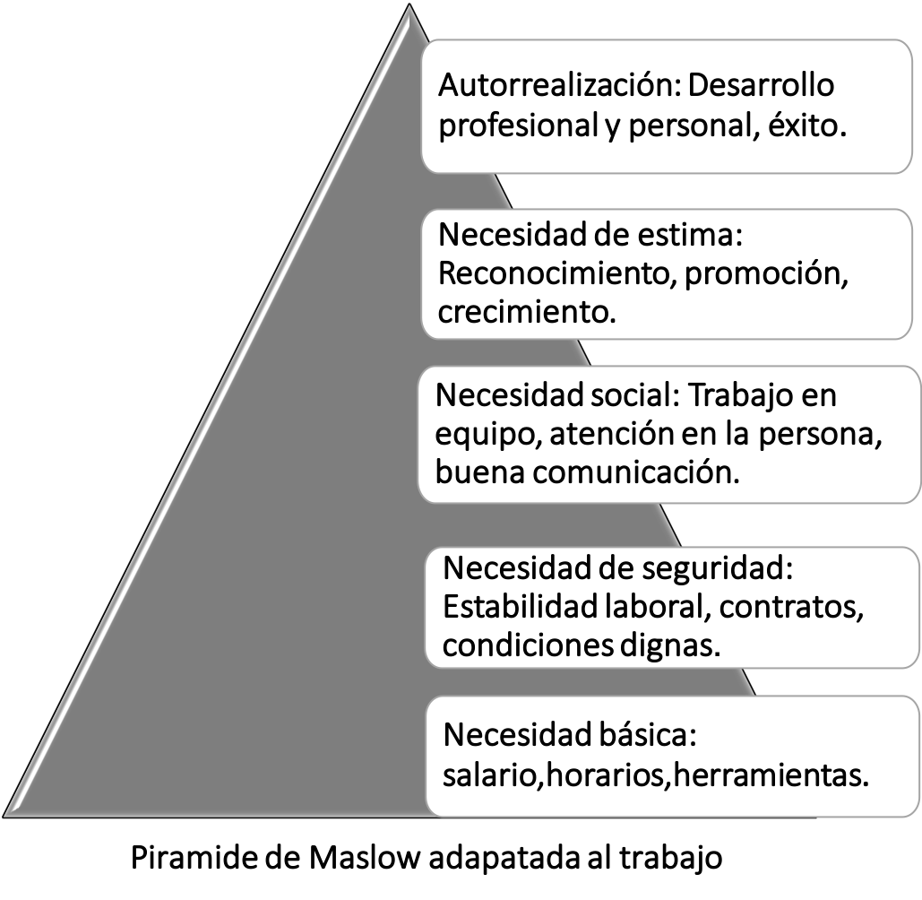

Figura 1: Pirámide de Maslow adaptada al trabajo

Fuente: (Elaboración propia, 2024)

- NECESIDADES BÁSICAS: Proporcionar beneficios como cheques de comida, asistencia para vivienda u otras ayudas según la situación de la empresa.
- SEGURIDAD: Garantizar un contrato de trabajo seguro, seguros de vida, planes de jubilación y proporcionar claridad sobre el futuro laboral.
- SOCIAL: Fomentar la integración en equipos de trabajo y en la visión del proyecto empresarial a través de una comunicación interpersonal efectiva y un ambiente laboral positivo.
- ESTIMA: Realizar entrevistas de objetivos profesionales y personales, evaluaciones de desempeño, establecer una comunicación abierta y llevar a cabo programas de reconocimiento.
- AUTORREALIZACIÓN: Ofrecer oportunidades de formación, planes de desarrollo profesional y programas para el desarrollo del talento.
Es importante satisfacer estas necesidades de manera progresiva y en orden jerárquico, con las primeras necesidades siendo las más críticas. Sin embargo, Maslow señala que esta estructura de necesidades puede variar entre individuos, ya que algunas personas pueden priorizar la autoestima sobre las necesidades sociales, por ejemplo.

EL COMPROMISO DEL EMPLEADO
Conocido como "engagement", depende en gran medida de su motivación, la cual es influenciada por el liderazgo, el clima organizacional y la calidad de la comunicación interna, así como lo plantea Watson Jr., Thomas. "La clave del éxito en cualquier empresa radica en el compromiso total de sus empleados."
El compromiso se construye a través de una relación recíproca entre el empleado y la empresa. Si la empresa se compromete a proporcionar un entorno transparente, políticas de personal adecuadas y oportunidades de desarrollo, ganará la confianza y lealtad del empleado, lo que probablemente se traducirá en un desempeño eficiente y comprometido por parte del colaborador.
Antes de que un empleado se comprometa plenamente con un proyecto empresarial, la empresa debe asegurarse de satisfacer sus necesidades básicas. (Qualtrics, 2023)
- TEORÍA DE LA ACCIÓN RESILIENTE Y EL COACHING
El ser humano en el centro del negocio. Según la teoría propuesta por Veliz Montero (2014) en su libro "Resiliencia Organizacional: El ser humano debe ocupar un lugar central en el negocio. En otras palabras, se considera como el activo más importante y vital que debe ser protegido a toda costa, siendo el verdadero enfoque y fundamento en torno al cual se debe construir un propósito duradero y auténtico. Los individuos, ya sean empleados o colaboradores, representan desde siempre el pilar fundamental de cualquier organización que aspire a liderar en su mercado respectivo. Por otro lado, esta orientación organizacional se enfoca constantemente en promover el bienestar tanto personal como grupal dentro de las organizaciones (Veliz Montero, 2014, p. 122).
SISTEMA ORGANIZACIONAL
Se describe como un conjunto de componentes organizados que desempeñan roles específicos dentro de una entidad más amplia. Estas dimensiones del sistema se encuentran en constante movimiento, acción y coordinación entre sí. Desde la perspectiva organizacional, este sistema opera en dos dominios principales: el nivel individual y el nivel colectivo. Estos niveles interactúan, se comunican y colaboran mutuamente en la construcción del núcleo central de nuestro modelo (Veliz Montero, 2014, p. 122).

EL MODELO DE ACCIÓN RESILIENTE (MAR)
Propuesto por Montero Veliz, MAR (modelo de acción resilien-te), se presenta como un enfoque de intervención diseñado para el entorno organizacional. En este sentido, el núcleo esencial y fundamental del modelo se centra en el individuo como el recurso primordial y catalizador de cambio dentro de la organización.
El MAR surge con la finalidad de fortalecer internamente a las organizaciones. Partiendo de esta premisa, se busca promover un entorno laboral saludable, receptivo y robusto capaz de enfrentar cualquier situación incierta con solidez y determinación.
Según la teoría propuesta por Veliz Montero (2014), en su libro "Resiliencia Organizacional", se destacan diversos cuidados que una organización debe considerar para mantener un crecimiento sostenido (p. 120).
En el sistema individual, estos incluyen:
- Cuidar a los líderes.
- Cuidar a los trabajadores.
- Cuidar a los proveedores.
- Cuidar a los clientes.
- Cuidar el negocio.
- Cuidar a los potenciales clientes.
- Cuidar la relación con la prensa.
- Cuidar el diálogo con los líderes de opinión.
- Cuidar el diálogo con la competencia y el sector.
- Cuidar la relación con la sociedad en general.
- Cuidar las creencias, ritos, mitos e hitos de la organización.
- Cuidar el planeta en última instancia.
- Cuidar las conversaciones.
- Cuidar la creatividad interna.
Además, se destaca la importancia de:
- La gerencia de recursos humanos en el cuidado del personal.
- Que los líderes se ocupen de cuidar a sus equipos.
- Fomentar un ambiente donde los compañeros se cuiden mutuamente.
Diversas dimensiones que una organización debe considerar para mantener un crecimiento sostenido (p. 126). Como el sistema colectivo de la organización e incluyen:
- Dimensión formativa permanente.
- Dimensión ética, valórica y existencial.
- Dimensión adaptativa para el cambio.
- Dimensión para el aprendizaje continuo.
- Dimensión emocional del colectivo de trabajo.
- Dimensión de la confianza colectiva.
- Dimensión desde la participación activa.
- Dimensión del sentido de la vida laboral.
- Dimensión creativa e innovadora.
- Dimensión colectiva de ritos, mitos e hitos.
Estas dimensiones representan aspectos esenciales que deben ser atendidos y fortalecidos en el entorno laboral para asegurar un crecimiento sostenido de la organización.

SISTEMA PERSONAL (INTRAPERSONAL)
En la obra "Todos somos resilientes", se menciona que a clave radica en desarrollar un profundo autoconocimiento, lo cual implica una comprensión clara y cercana de las propias emociones, sentimientos y creencias. Al tener una visión clara, se establecen metas y desafíos de manera más efectiva, así como identificar y abordar los propios obstáculos y límites. luso en las circunstancias más desafiantes.
La inteligencia intrapersonal se caracteriza por varias cualidades y habilidades que permiten a una persona comprenderse y gestionar eficazmente sus emociones. (UNIR, 2024)
Algunas de estas características incluyen:
- Autoconocimiento: Tener claridad sobre las propias fortalezas, debilidades, valores creencias y metas personales, lo que facilita la toma de decisiones alineadas con los objetivos individuales.
- Autoestima positiva: Tener una percepción positiva de si mismo, valorando las propias habilidades y logros, lo que contribuye a una mayor confianza y seguridad.
- Reflexión y autocrítica constructiva: Capacidad para analizar las propias acciones, pensamientos y emociones de manera objetiva, identificando áreas de mejora y buscando soluciones efectivas.
- Autocontrol: La habilidad para regular las emociones, pensamientos y comportamientos de manera consciente y adaptativa, evitando reacciones impulsivas o desproporcionadas.
- Gestión emocional: Saber manejar adecuadamente las emociones, tanto positivas como negativas, para tomar decisiones acertadas y enfrentar situaciones difíciles de manera constructiva.
- Autorregulación: Habilidad para controlar los impulsos, manejar el estrés y la ansiedad, y mantener la motivación y la concentración en la consecución de metas a largo plazo.
- Resiliencia: Capacidad para adaptarse y recuperarse de adversidades, superando obstáculos y aprendiendo de las experiencias difíciles.
SISTEMA COLECTIVO (INTERPERSONAL)
Desde las relaciones interpersonales, se busca construir vínculos sólidos basados en emociones compartidas y objetivos comunes. Estas relaciones fortalecen la coordinación de acciones a lo largo del tiempo, lo que permite a las personas adaptarse mejor a los desafíos cotidianos.
Grupos como la familia, el trabajo o la religión comparten sistemas de creencias que guían sus esfuerzos colectivos, y es esencial que estos grupos establezcan un "contrato social" que promueva un ambiente laboral grato, donde la comunicación abierta, la cooperación y la flexibilidad sean valores fundamentales. Un equipo cohesionado es aquel en el que sus miembros confían entre sí y se comprometen emocionalmente con los objetivos del grupo según el libro: “Todos somos resilientes".

Veliz Montero enfatiza en su teoría, el cuidarnos a de sí mismos, y cuidar a otros, educar en el cuidado, fortalecer políticas de cuidado interno, construir desde la acción, para el mejoramiento de la vida laboral de las personas, para el cual crea y propone el modelo (MAR)
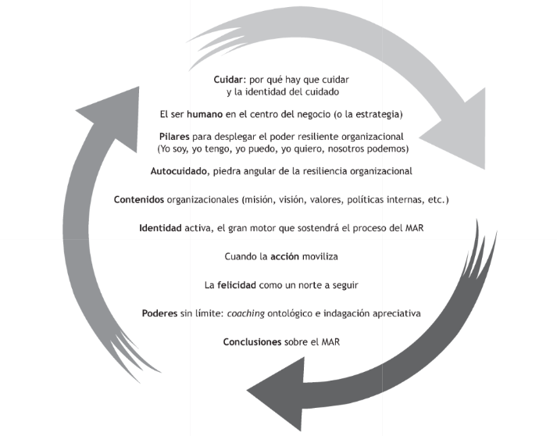

Figura 2: Modelo de acción resiliente

Fuente: (Resiliencia organizacional. 2014, p. 118).

- TEORÍA DEL COACHING ONTOLÓGICO Y EL TEMA DEL CUIDADO EMPRESARIAL
En el contexto del coaching ontológico, el concepto de cuidado se destaca como un elemento fundamental. En la práctica de este enfoque, los coaches suelen plantear una pregunta esencial a sus clientes: "¿Qué aspecto deseas proteger o cuidar?" Esto puede referirse a diversos aspectos de la vida, como el trabajo, la familia, las amistades, entre otros. Esta pregunta resalta la importancia de tener claridad sobre aquello que se valora y desea preservar antes de embarcarse en nuevas acciones o cambios. (Casal, 2010-09-14)

En el ámbito organizacional, existe el coaching ejecutivo y Corporativo y cobra relevancia en la salud emocional del equipo y en su rendimiento. Y para ello es crucial mantener un ambiente que fomente el bienestar y la cohesión del grupo, lo cual contribuye a sostener una visión compartida y un modelo de negocio que sea tanto sostenible como impactante. (Área Humana, 2018)
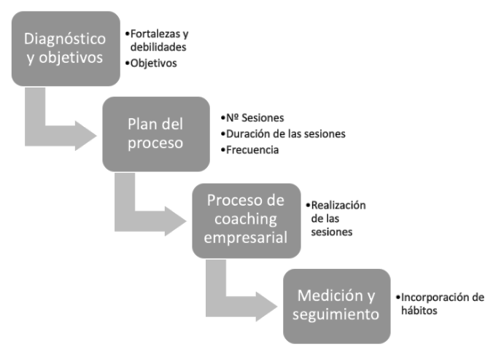

Figura 3: Teoría del coaching ejecutivo

Fuente: (marketing, 2020).

En el Manual del Coaching, se presenta la teoría del coaching ejecutivo como una práctica ampliamente utilizada en el ámbito profesional (Casado Alcalde, 2010). Este enfoque implica un estilo de liderazgo distinto, una estrategia específica de selección de personal y el establecimiento de equipos de alto rendimiento. En este contexto, el ejecutivo o ejecutiva desempeña un papel central, actuando simultáneamente como gerente y coach de sus colaboradores, a quienes se refiere en este capítulo como directivos-coach.

EL PROPÓSITO FUNDAMENTAL DEL COACHING EJECUTIVO

Es mejorar el rendimiento de los profesionales a través de un proceso que promueve la toma de conciencia y aumenta la responsabilidad sobre las tareas realizadas. El directivo-coach emplea técnicas de coaching para desarrollar a las personas, brindándoles retroalimentación constructiva para facilitar su progreso.
Se considera beneficioso que el directivo utilice el coaching tanto para el desarrollo de nuevas habilidades de sus colaboradores como para abordar situaciones en las que sea necesario mejorar el desempeño, aumentar la motivación y mejorar la comunicación con el equipo (Casado Alcalde, 2010).

EL EMPODERAMIENTO LABORAL
El coaching ejecutivo y corporativo puede empoderar a los empleados al brindarles las herramientas y la confianza necesarias para tomar decisiones y asumir responsabilidades en su trabajo. Al sentirse capacitados y valorados, los empleados pueden aumentar su autonomía y eficacia en sus funciones, lo que contribuye directamente a una mayor productividad laboral.

EL LIDERAZGO TRANSFORMACIONAL
El coaching ejecutivo y corporativo puede mejorar la productividad al desarrollar líderes transformacionales que inspiran y motivan a sus equipos. A través del coaching, los líderes pueden adquirir habilidades de comunicación efectiva, gestión del cambio y resolución de problemas, lo que les permite guiar a sus equipos hacia el logro de metas organizacionales.

APRENDIZAJE ORGANIZACIONAL
El coaching corporativo y ejecutivo puede facilitar el aprendizaje organizacional al promover la adquisición y transferencia de conocimientos y habilidades dentro de la empresa. Al fomentar una cultura de aprendizaje y desarrollo, el coaching permite a las organizaciones adaptarse rápidamente a los cambios del entorno y mejorar su competitividad.
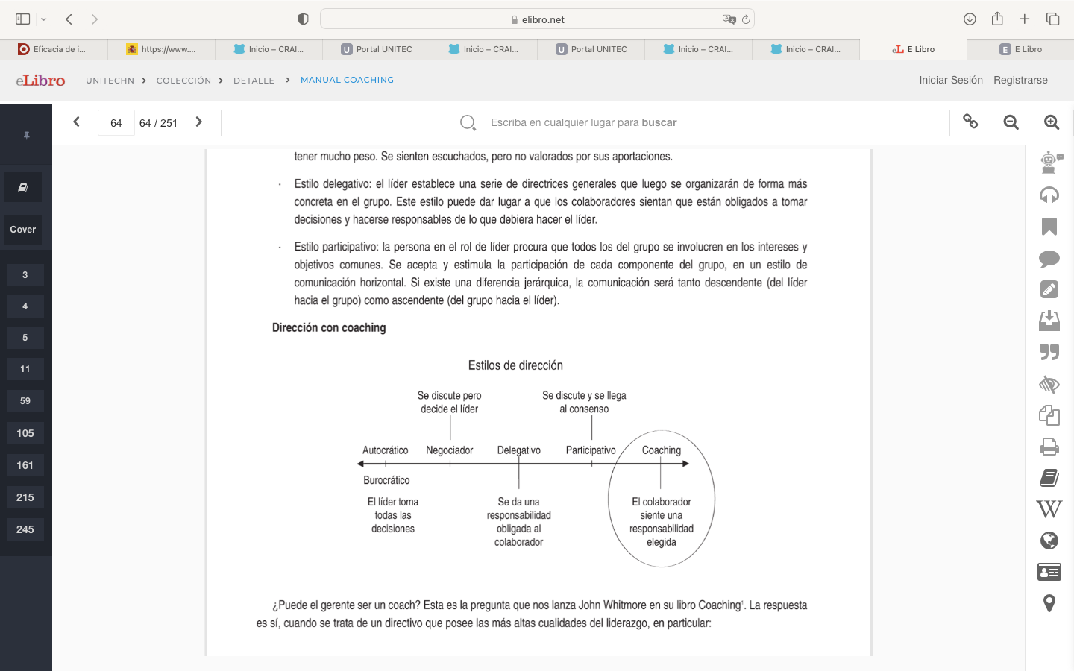

Figura 4: Estilos de dirección
Fuente: (Manual del Coaching,2010, pág. 64).

LOS MITOS DEL COACHING: UNA PERSPECTIVA CLARIFICADORA
En relación con el coaching, se han formulado una serie de mitos que este capítulo se propone desmentir, contribuyendo así a una definición más precisa y delimitada de esta disciplina.

Mito 1: Dificultad para definir el coaching
Al contrario de lo que se piensa, el coaching está bien definido y delimitado. En términos simples, se trata de ayudar a las personas a establecer metas claras y un marco de tiempo específico para alcanzarlas. El enfoque del coaching puede variar dependiendo de si las metas son profesionales, personales o una combinación de ambas, lo que resulta en diferentes tipos de coaching.
Según la International Coaching Federation (ICF), el coaching se define respectivamente como una forma avanzada de establecer y alcanzar mejores objetivos, proporcionado al cliente apoyo para obtener resultados deseados, y destaca a su vez algunos beneficios, con los cuales aclaran aún más la definición.

Los beneficios del coaching son múltiples según (ICF,2024):
Para las personas
- Adquisición de nuevas habilidades.
- Desarrollo de fortalezas y áreas de mejora.
- Incremento del desempeño y del rendimiento.
- Mejora en la toma de decisiones.
- Incremento de la autoconfianza y autoestima.
- Mayor equilibrio entre la vida personal y profesional.
- Mayor predisposición al cambio.

Para las organizaciones
- Ayuda en la consecución de objetivos.
- Incremento de la productividad y niveles de compromiso.
- Mejora de la efectividad y cohesión de los equipos.
- Desarrollo y fidelización del talento interno.
- Mejora de los resultados de negocio.
- Mayor innovación en los procesos o modelos de gestión.
- Alineamiento de la visión, misión y los valores.
- Superación de resistencias en procesos de cambio.

Mito 2: El coaching es exclusivo para empresas
Aunque el coaching ha ganado popularidad en el ámbito empresarial, su aplicación no se limita a este campo. Sus competencias pueden ayudar a las personas a superar limitaciones, descubrir su potencial y encontrar soluciones en diversos aspectos de sus vidas, tanto personales como profesionales.
Mito 3: El coaching enseña a los directivos a controlar mejor a sus colaboradores
A pesar de la percepción de que el coaching se utiliza para mejorar el control de los directivos sobre sus equipos, su verdadero objetivo es ayudar a las personas a descubrir su grandeza personal y a desarrollar habilidades para manejar conflictos y comunicarse de manera efectiva, su verdadero propósito radica en potenciar a las personas, y dar como resultados, también entornos más positivos.
Mito 4: El coaching se aplica solo a aquellos con bajo rendimiento laboral
Contrario a la creencia de que el coaching se utiliza principalmente para corregir el bajo rendimiento laboral, su propósito es apoyar el crecimiento personal y profesional, identificando áreas de mejora y trabajando en ellas de manera constructiva.
Mito 5: El coaching está dirigido exclusivamente a directivos y altos cargos
Aunque se suele asociar el coaching con personas en posiciones de liderazgo, su utilidad se extiende a cualquier individuo que tenga metas por alcanzar, ya sean personales o profesionales.
Mito 6: El coaching se busca para obtener consejos y respuestas
A diferencia de la idea errónea de que el coaching proporciona soluciones directas, su enfoque se centra en hacer preguntas poderosas que ayuden al cliente a descubrir sus propias respuestas y potencialidades.
Mito 7: Percepción del coaching como terapia disfrazada
Aunque el coaching puede abordar aspectos personales, su enfoque en objetivos concretos y acciones específicas lo distingue de la psicoterapia. Se centra en el presente y el futuro del cliente, impulsándolo hacia la excelencia y el logro de sus metas.
Mito 8: Hay personas para las que el coaching no es efectivo
Si bien algunas personas pueden no necesitar coaching en ciertos momentos o circunstancias, su eficacia depende en gran medida de la disposición del cliente a comprometerse con el proceso y trabajar en sus metas.
Mito 9: Costo elevado y percepción de falta de retorno de inversión
La percepción de que el coaching es costoso y carece de un retorno tangible pasa por alto su capacidad para generar resultados consistentes y significativos. El enfoque en objetivos ambiciosos y el desarrollo personal pueden traducirse en beneficios económicos y profesionales a largo plazo.
Mito 10: Equívoca percepción del coaching como una mera conversación
Aunque las interacciones de coaching pueden asemejarse a una conversación profunda, su verdadero valor radica en la acción que el cliente emprende hacia el logro de sus metas. El coach actúa como facilitador, estimulando al cliente a comprometerse con su propio crecimiento y desarrollo. (Casado Alcalde, B. (2010). El Manual del Coaching.)

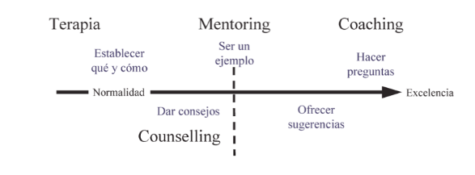

Figura 5: Diferencias entre coaching y consultoría
Fuente: (basado cuadro de Coaching Madrid)

METODOLOGÍAS DESARROLLADAS
EL COACHING COMO UNA HERRAMIENTA DE ESTRATEGIA ORGANIZACIONAL PARA MEJORAR EL CLIMA LABORAL DE UNA EMPRESA, QUITO, 2014
La investigación se enfoca en la importancia del clima laboral y el coaching gerencial en el contexto empresarial. Mostrando que el coaching puede mejorar el clima laboral, reconociendo su vínculo con la motivación y el rendimiento de los empleados. Se plantea que el coaching es una herramienta efectiva para alcanzar este objetivo. Expone además de la estructura organizacional, y la define como la forma en que se organizan las actividades para lograr objetivos empresariales (Administración de Empresas, 2014), Aborda como el clima laboral, influye en la satisfacción de los empleados y está afectado por la gestión de los directivos (Emprendepyme.net, 2014), elementos clave en esta investigación. Por otro lado, el coaching se describe como una actividad continua para mejorar el rendimiento empresarial (Coaching Madrid, 2014).

IMPLEMENTACIÓN DEL COACHING EN OCHO (8) EMPRESAS DE AMÉRICA LATINA, BOGOTA COLOMBIA 2017
La implementación del coaching en ocho empresas latinoamericanas es el foco de este estudio y se justifica en la necesidad de mejorar la eficiencia organizacional y evaluar la efectividad de los procesos empresariales. Se espera que este análisis proporcione una visión clara sobre la aplicabilidad del coaching en diferentes contextos empresariales, contribuyendo así a la creación de una ventaja competitiva.
Este trabajo se basa en investigaciones realizadas en empresas latinoamericanas y busca identificar los factores que pueden mejorar la efectividad del coaching en el ámbito laboral.

COACHING EMPRESARIAL Y EMPOWERMENT EN LOS COLABORADORES DEL HOSTAL SAN EDUARDO 2021
La investigación sobre coaching empresarial y empowerment en colaboradores aborda y proporciona una visión amplia y detallada en colaboradores, y destaca la importancia del coaching para mejorar habilidades blandas y el desempeño laboral, así como el empowerment para promover autonomía y compromiso. El presente estudio empleó un enfoque cuantitativo y un diseño de investigación básico, utilizando un nivel correlacional. Se adoptó un diseño no experimental para observar los fenómenos sin manipular las variables. Las variables estudiadas fueron el coaching empresarial y el empowerment, operacionalizadas mediante dimensiones y sus respectivos indicadores. La población consistió en los 16 colaboradores del Hostal San Eduardo, por lo que se optó por un censo como método de muestreo.

2.3.3 INSTRUMENTOS UTILIZADOS
2.3.3.1 EL COACHING COMO UNA HERRAMIENTA DE ESTRATEGIA ORGANIZACIONAL PARA MEJORAR EL CLIMA LABORAL DE UNA EMPRESA, QUITO, MAYO DE 2014
La metodología utilizada en esta investigación fue cualitativa, enfocada en recolectar datos sobre la efectividad del coaching en empresas. Vélez (año) destaca la utilidad de este método para comprender por qué las empresas recurren al coaching. Se realizaron entrevistas a profundidad y se analizaron casos de éxito de multinacionales. Este enfoque permite obtener información directa y valiosa de fuentes confiables (Emprendepyme.net, 2014).

RESULTADOS
Las entrevistas revelaron que el coaching puede mejorar la productividad y el clima laboral de las empresas. En Ecuador, donde el coaching aún no es tan difundido, se observa un creciente interés en su aplicación. Además, se investigaron casos de éxito en el extranjero para ampliar la perspectiva sobre el uso del coaching en diferentes contextos empresariales.
CONCLUSIONES
En las entrevistas dirigidas a empresas ecuatorianas, como Telefónica y Cendia, para comprender su experiencia con el coaching, se observó una mejora significativa en el clima laboral después de implementar el coaching, Telefónica es una multinacional con más de 1000 empleados, según el Gerente de Desarrollo Organizacional, William Salazar (Salazar, año).
Este enfoque metodológico permitió corroborar la hipótesis de que el coaching puede ser una estrategia eficaz para mejorar el clima laboral en empresas ecuatorianas y extranjeras.

2.3.3.2 IMPLEMENTACIÓN DEL COACHING EN OCHO (8) EMPRESAS DE AMERICA LATINA, BOGOTA COLOMBIA 2017

La metodología utilizada en esta investigación se clasifica como cualitativa y descriptiva, siguiendo las pautas establecidas por Hernández Sampieri, Fernández, y Baptista Lucio (2016). Se divide en cuatro fases principales.

RESULTADOS
En la primera fase, se lleva a cabo una revisión de la literatura relacionada con el coaching, incluyendo definiciones, funcionalidades, implementación y resultados obtenidos en empresas latinoamericanas.
La segunda fase implica la comparación de casos, donde se seleccionan investigaciones relevantes y se identifican ocho casos específicos que permitan analizar objetivos, estrategias de aplicación y resultados.
La tercera fase consiste en el análisis de estudios de caso seleccionados, buscando similitudes en los procesos de implementación y factores clave que contribuyeron a los resultados obtenidos.
Finalmente, en la cuarta fase se elaboran conclusiones basadas en los resultados encontrados en los ocho casos de empresas latinoamericanas estudiadas.

CONCLUSIONES
En la fase de análisis de estudios de caso, se logró identificar los factores clave que contribuyeron a los resultados exitosos del coaching en las empresas estudiadas. Este trabajo se basa en investigaciones realizadas en empresas latinoamericanas y busca identificar los factores que pueden mejorar la efectividad del coaching en el ámbito laboral. La metodología utilizada en esta investigación se clasifica como cualitativa y descriptiva siguiendo las pautas establecidas por Hernández Sampieri, Fernández, y Baptista Lucio (2016). Se divide en cuatro fases principales.

2.3.3.3 COACHING EMPRESARIAL Y EMPOWERMENT EN LOS COLABORADORES DEL HOSTAL SAN EDUARDO 2021
El presente estudio empleó un enfoque cuantitativo y un diseño de investigación básico, utilizando un nivel correlacional. Se adoptó un diseño no experimental para observar los fenómenos sin manipular las variables. Las variables estudiadas fueron el coaching empresarial y el empowerment, operacionalizadas mediante dimensiones y sus respectivos indicadores.
La población consistió en los 16 colaboradores del Hostal San Eduardo, por lo que se optó por un censo como método de muestreo. Se utilizaron cuestionarios validados por expertos como instrumento de recolección de datos, los cuales fueron dejados en la recepción del hostal durante dos días para su aplicación.

RESULTADOS
El análisis de datos se realizó mediante métodos estadísticos, con la validación de la confiabilidad del cuestionario mediante el alfa de Cronbach Se respetaron los aspectos éticos, como el derecho de autor y la confidencialidad de la información de los participantes.

CONCLUSIONES
Los resultados descriptivos mostraron que el 81.25% de los colaboradores percibían el coaching empresarial en un nivel medio, mientras que el 18.75% lo consideraba en un nivel alto, revelando que la mayoría de los colaboradores tienen una percepción promedio del coaching empresarial, lo que sugiere un potencial para mejorar la comprensión y aplicación de esta herramienta. Sin embargo, el porcentaje significativo que lo califica como alto indica un interés y aprovechamiento efectivo por parte de algunos empleados, lo cual mostro que puede servir como modelo a seguir para fortalecer la adopción generalizada del coaching en la organización.

CAPITULO III METODOLOGIA
Este capítulo se enfoca en la metodología utilizada para desarrollar el proceso investigativo. En él se expondrá desde la selección de participantes hasta los métodos de análisis de datos, la elección de la metodología se justifica por su idoneidad para abordar el problema planteado garantizando la validez y fiabilidad de los resultados.

CONGRUENCIA METODOLÓGICA
Se detallarán los procedimientos de investigación, en una matriz metodológica, que contiene, los objetivos, preguntas de investigación, variables, dimensiones y otros aspectos, de relevancia. En última instancia, esta congruencia metodológica proporcionará un marco claro y riguroso que guiará el desarrollo y la ejecución del estudio, asegurando la validez del Plan Estratégico propuesto.

MATRIZ METODOLÓGICA
Título de la investigación | Objetivos de la investigación |  | Variables | Dimensiones | Indicadores
Título de la investigación | General | Específicos | Variables | Dimensiones | Indicadores
Plan estratégico para la implementación del coaching corporativo en las medianas empresas hondureñas, 2024. | Crear un plan estratégico para las medianas empresas hondureñas a través del diagnóstico, del uso de coaching corporativo actual, con el fin de potenciar la productividad laboral, mediante los beneficios tangibles e intangibles. | Identificar los beneficios percibidos por las medianas empresas en la implementación coaching corporativo. | Beneficios tangibles.  Beneficios intangibles. | Aumento de la productividad  Retención de talento  Satisfacción laboral.  clima organizacional positivo. | Indicadores de trabajo en equipo por cumplimiento de plazos.  Indicador de cantidad de personas que renuncian, y tiempo promedio de las personas en la empresa.  Indicador de aumento de la motivación y  compromiso con la empresa.
 |  | Identificar las  razones principales que tienen las medianas empresas en Honduras  para no implementar coaching.  Identificar en qué áreas, las medianas empresas requieren implementar coaching corporativo. | Conocimiento del coaching corporativo.  Áreas de implementación de coaching. | Práctica de coaching en las medianas empresas  Mejora de habilidades de liderazgo, gestión y desempeño individual.  Departamentos  Con mayores necesidades. | Número de actividades de prácticas de coaching corporativo al año.  Indicador de medición de la aceptación y adopción de prácticas de coaching dentro de la organización.  Indicadores de áreas con mayor necesidad de coaching.
Tabla 5: Matriz metodológica

Fuente: (elaboración propia, 2024)

ESQUEMA DE VARIABLES DE ESTUDIO
En esta sección se presenta un diagrama sagital que muestra la conexión entre las variables que actúan de manera independiente y aquellas que se ven afectadas por estas.
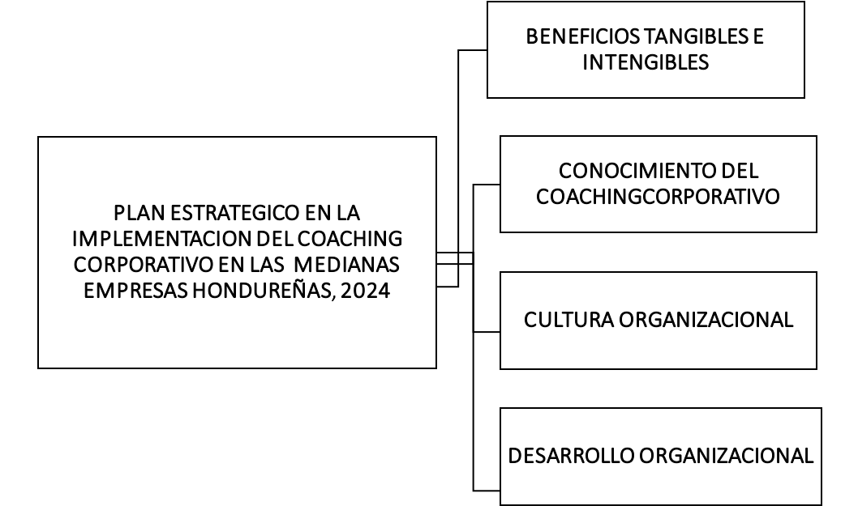

Figura 6 Plan Estratégico
Fuente: (elaboración propia, 2024)

OPERACIONALIZACIÓN DE LAS VARIABLES
En esta sección, se proporciona una descripción detallada de las variables del estudio, incluyendo su definición, el método utilizado para medirlas, así como sus dimensiones e ítems asociados. El objetivo es ofrecer una estructura clara que facilite la comprensión de cómo se operacionalizan tanto las variables independientes como las dependientes.
Variable | Definición conceptual | Definición operacional | Dimensiones | Ítems
Beneficios tangibles  e intangibles | Los beneficios tangibles son aquellos que pueden ser cuantificados en términos monetarios o físicos, como el aumento de ingresos, la reducción de costos operativos y el incremento en la producción (Smith, 2020, p. 25).  Por otro lado, los beneficios intangibles son aquellos que no pueden ser fácilmente cuantificados en términos monetarios, como la mejora de la reputación de la marca, la lealtad del cliente y la satisfacción del empleado (Johnson & Martínez, 2019, p. 42. | El incremento en la producción mediante la comparación de las cifras de producción antes y después del programa de coaching.  Recopilar testimonios y comentarios positivos de los tomadores de decisiones sobre cómo el coaching ha mejorado la experiencia laboral y desarrollo profesional. | Aumento de la productividad  Retención de talento  Satisfacción laboral.  clima organizacional positivo. | Aumento del trabajo en equipo por cumplimiento de plazos.  Cantidad de personas que renuncian, y tiempo promedio de las personas en la empresa.  Aumento de la motivación y  compromiso con la empresa.
Conocimiento del coaching corporativo. | Definición: "El conocimiento del coaching corporativo se refiere a la comprensión y la familiaridad de los individuos con los principios, técnicas y beneficios del coaching aplicado en el ámbito empresarial" (García, 2018, p. 28). | Organizar sesiones de retroalimentación con los tomadores de decisiones y los empleados para evaluar su comprensión y percepción del coaching corporativo. | Práctica de coaching en las medianas empresas  Mejora de habilidades de liderazgo, gestión y desempeño individual. | Medición de la aceptación y adopción de prácticas de coaching dentro de la organización.
Cultura organizacional | "La cultura organizacional se define como el conjunto de valores, creencias, normas y comportamientos compartidos por los miembros de una organización, que influyen en sus decisiones y acciones cotidianas" (Martínez & López, 2020, p. 15). | Analizar si existen políticas internas y apertura o intención futura, para la implementación de nuevos procedimientos de mejora,  Como el coaching corporativo | Departamentos  Con mayores necesidades. | Número de actividades de prácticas de coaching corporativo al año.
Áreas de implementación de coaching | "Las áreas de implementación se refieren a los distintos campos o aspectos en los cuales se lleva a cabo la aplicación práctica de un plan, programa o estrategia dentro de una organización´´  (McKenzie, s.f.). | Realizar encuestas a los tomadores de decisiones para identificar en los diferentes departamentos o áreas, cuales son urgentes o prioritarias trabajar para el desarrollo organizacional. | Departamentos  Con mayores necesidades. | Medición de la aceptación y adopción de prácticas de coaching dentro de la organización
Tabla 6: Operacionalización de las variables
Fuente: (elaboración propia, 2024)

HIPÓTESIS
En este estudio de coaching corporativo en Honduras, se adopta un enfoque descriptivo y no experimental. Por lo tanto, no se plantea ni se prueba ninguna hipótesis. En lugar de ello, se emplean preguntas de investigación como guía para el proceso de investigación, las cuales se formulan al inicio y se responden a lo largo del estudio, así como en las conclusiones (Rivas, 2017). Es esencial comprender que no todas las investigaciones requieren hipótesis; estas son esenciales principalmente en estudios cuantitativos formales, mientras que las investigaciones cualitativas y ciertos tipos de investigaciones cuantitativas, como las descriptivas, se centran en la formulación y respuesta de preguntas de investigación.

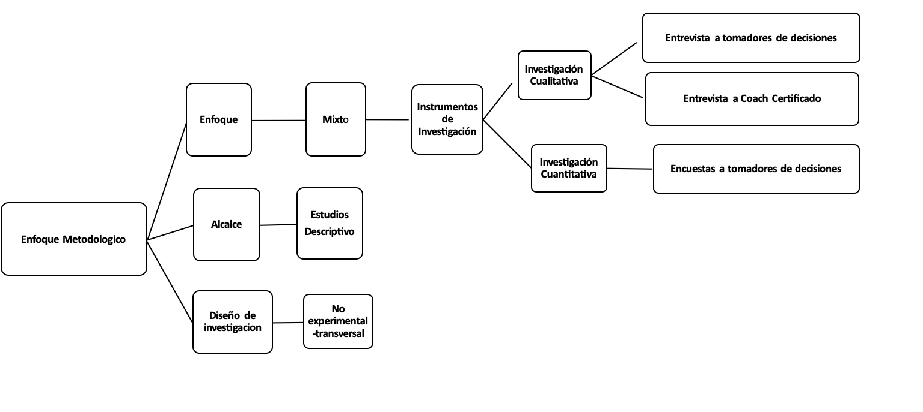
ENFOQUE Y MÉTODOS
Figura 7: Enfoque Metodológico
Fuente: (elaboración propia, 2024)

3.2.1 ENFOQUE DE LA INVESTIGACIÓN
En este estudio para la elaboración del Plan estratégico en la implementación del coaching corporativo como herramienta de productividad laboral en las medianas empresas de Honduras, 2024 se aplicará un enfoque mixto que implica la recolección y análisis tanto de datos cuantitativos como cualitativos, con el propósito de integrarlos y discutirlos conjuntamente para extraer inferencias que enriquezcan la comprensión del fenómeno estudiado (Hernández et al., 2018, p.10).
Esta metodología permitirá obtener una visión más completa y detallada de los fenómenos investigados. Mientras que las variables cuantitativas proporcionarán datos numéricos de amplia encuesta para tomadores de decisiones en empresas hondureñas, dichos datos estadísticos nos servirán para identificar patrones, relaciones e incluso oportunidades. Las variables cualitativas explorarán las percepciones y experiencias de los participantes, añadiendo una dimensión contextual con las entrevistas tanto el tomador de decisiones que hayan implementado coaching, como a un coach certificado que ofrece servicios a empresas hondureñas. La combinación de ambos enfoques brindará una perspectiva holística y rigurosa, lo que se traducirá en resultados más robustos y significativos e integrales, pues permite una exploración profunda de las percepciones y prácticas relacionadas con el coaching, respaldada por datos cuantificables.

3.2.2 ALCANCE DE LA INVESTIGACIÓN
El alcance de este estudio se orienta hacia lo descriptivo, con el propósito de detallar y el coaching Corporativo en las medianas empresas de Honduras.
Los estudios descriptivos buscan especificar las características y perfiles de diversos fenómenos, midiendo y recolectando datos sobre conceptos, variables y dimensiones involucradas (p.108). A través de la recopilación de información precisa, se espera obtener una visión clara de la situación actual del coaching corporativo en Honduras, y a su vez detectar áreas de mejora para fortalecer la implementación del coaching en las medianas empresas hondureñas. Este enfoque descriptivo permitirá una comprensión profunda, facilitando el diseño de estrategias efectivas para alcanzar los objetivos propuestos.

DISEÑO DE LA INVESTIGACION
El diseño no experimental y transversal recopila datos en un único punto en el tiempo, lo que permite describir variables en un conjunto de casos o determinar el nivel de las variables en un momento específico. Además, facilita el análisis de la incidencia de ciertas variables y su interrelación en un momento dado (Hernández, 2018, p. 176).
Este tipo de diseño se considera experimental porque, aunque no implica la manipulación directa de variables independientes como en un diseño experimental clásico, sí permite la observación y medición de variables en un contexto real. A través de la recopilación de datos en un momento específico, se pueden identificar relaciones, tendencias o patrones que proporcionan información valiosa sobre el fenómeno estudiado. Además, al analizar la incidencia de ciertas variables y su interrelación en ese momento, se puede obtener una comprensión más profunda de cómo interactúan los factores relevantes en el contexto investigado.

3.3.1 POBLACIÓN
La población se define como "el conjunto completo de elementos que comparten una característica común y que son el foco de estudio" (Johnson, 2018, p. 25). Es el grupo total de individuos, objetos o eventos que están sujetos a investigación. En el contexto de esta investigación, la población proporciona el marco general dentro del cual se seleccionará una muestra representativa para el estudio. Las estimaciones de las MIPYMES en Honduras hasta el año 2021 muestran una distribución según su tamaño. Según datos de GIA Consultores y el Sistema Económico Latinoamericano y del Caribe (SELA), se registran un total de 147,317 MIPYMES en el país. De este total, 42,343 son medianas empresas, son pequeñas empresas y 20,289 son microempresas o pequeños emprendimientos (GIA Consultores & SELA, 2021).
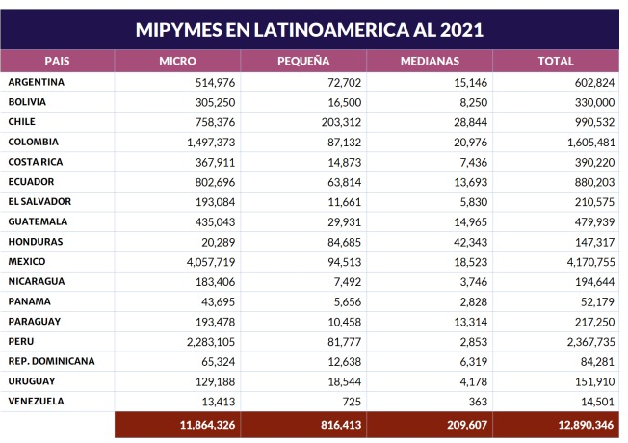
El objeto de estudio de esta tesis son las medianas empresas, por lo tanto, la población de interés son las 42,343 medianas empresas registradas en Honduras hasta el año 2021.
Figura 8: MIPYMES en Latinoamérica 2021
Fuente: (Panorama digital de MIPYMES 2021, GIA)

3.3.1.1 CRITERIOS DE INCLUSIÓN
Toda mediana empresa hondureña, que esté dispuesta a participar en la investigación.
Por lo tanto, se considera para este estudio los siguientes criterios de inclusión:
- Ejecutivos de empresas que quieran participar en el estudio.
- Empresas legalmente constituidas y se consideren del sector formal de la economía.
- Empresas con menos de 150 colaboradores, y un mínimo de 26.
- Empresas ubicadas en Honduras.

3.2.1.2 CRITERIO DE EXCLUSIÓN
Los criterios de exclusión se basan en aspectos que podrían sesgar los resultados o afectar la validez del estudio, todo ello con el fin de garantizar la coherencia y fiabilidad de los resultados, por ello enlistamos las características principales de las personas o empresas a excluir:
Empresas que no cumplen con los criterios de mediana empresa según la Ley de MIPYMES de Honduras (2009), es decir micro, pequeñas o grandes empresas.
- Empresas fuera de Honduras.
- Personas que no sean tomadores de decisiones o no tengan personal o su cargo.
- Personas que no cuenta con una computadora o teléfono móvil para llenar la encuesta.
- Personas que no tengan acceso a internet.

MUESTRA
La determinación de la muestra es esencial para asegurar la representatividad y validez de los resultados en la investigación. En etapa de la investigación, nos centramos en identificar la población, el nivel de margen de error, probabilidad de que ocurran eventos, probabilidad que no ocurra evento, y el tamaño de la muestra.
Para el tamaño de la muestra, se tomó en consideración un total de 42,343 medianas empresas registradas en Honduras hasta el año 2021, para el presente estudio se está considerando un 90% de confianza, debido a que no hay un registro especifico por ciudad, y se están tomando en consideración dos principales ciudades como Tegucigalpa y San Pedro Sula para la captación de información, por lo que se plantea la siguiente información:

Unidad de análisis para la muestra será de 139 empresas hondureñas, valor se obtuvo con una calculadora virtual, con un nivel de confianza del 90%, proporción de la población de 50% y un margen de error 7%.

Fórmula:

Figura 9: Fórmula del tamaño de la muestra
Fuente: (QuestionPro, s. f.).
Donde:
N: Tamaño de la población o universo: 42,343 medianas empresas
Z: Intervalo de confianza: 90%
E: Error muestra: 7%
P: Probabilidad de que ocurran los eventos: 0.50
Q: Probabilidad de que no ocurra el evento: 0.50
N: Es el tamaño de la muestra: 139
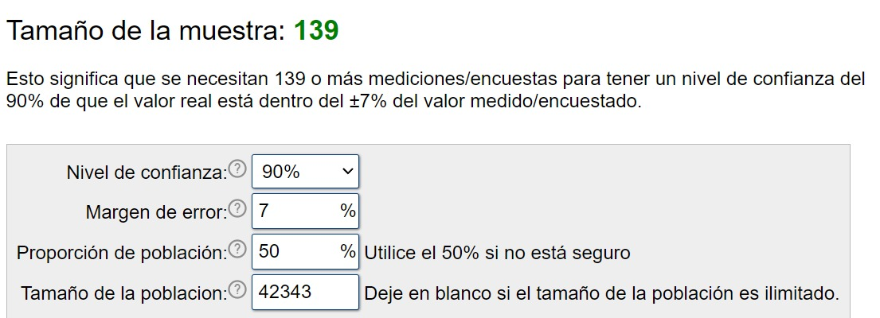
Figura 10: Resultados del tamaño de la muestra
Fuente: (Sample Size Calculator, 2024)

TÉCNICAS DE MUESTREO
Para esta investigación se seleccionó el muestreo aleatorio simple, que asegura la imparcialidad en la selección de participantes y la fiabilidad de los resultados.

TÉCNICAS, INSTRUMENTOS Y PROCEDIMIENTOS APLICADOS
Según Rubio, después de establecer el diseño de investigación y seleccionar la muestra, es crucial planificar la recolección de datos y elegir las técnicas adecuadas.
Las técnicas de investigación son procesos e instrumentos para analizar un tema, incluyendo hechos, personas, o en el caso de esta investigación, también empresas, siempre derivadas de una muestra, las técnicas más comunes son la entrevista y la encuesta, fundamentales para encontrar soluciones al problema de investigación (Ramírez, 2023).
    - TÉCNICAS APLICADAS
En esta investigación se emplean tanto técnicas cualitativas como cuantitativa, ambas fundamentales para comprender tanto la calidad como la cantidad de datos relacionados con el tema de la implementación del coaching corporativo en empresas hondureñas.
Cualitativamente se realizaron dos entrevistas a profundidad, una a un tomador de decisiones que haya implementado coaching corporativo, y otra a un coach certificado que preste servicios a empresas hondureñas.
Cuantitativamente, se aplicaron encuestas a tomadores de decisiones que laboran en medianas empresas hondureñas.
    - INSTRUMENTOS ELABORADOS
Con el objetivo de recolectar información clave y datos específicos se elaboraron e
implementaron 3 instrumentos de investigación que se detallan a continuación.

ENTREVISTA (Anexo 1): Se realizará a la Coach certificada, Matilde Torres, quien ofrece sus servicios externos en empresas hondureñas, donde esperamos nos cuente de su experiencia como coach corporativo, La entrevista está compuesta por ocho preguntas, misma que nos brindará la oportunidad de contar con una óptica complementaria, de quien adquiere un servicio y de quien lo ofrece.
ENTREVISTA (Anexo 2): se realizará una entrevista al Master en Finanzas Jose Guerra, tomador de decisiones, por su experiencia en el implementado coaching corporativo en su área de trabajo. La entrevista está compuesta por ocho preguntas, donde escucharemos de forma directa su experiencia.
ENCUESTA (Anexo 3): Contiene 12 preguntas y se aplicará a tomadores de decisiones en relación al coaching corporativo en Honduras, ya que la obtención de datos más precisos es fundamental para esta investigación, el propósito principal de este enfoque es conocer las opiniones y aplicación respecto al coaching corporativo en medianas empresas hondureñas.
    - PROCEDIMIENTOS APLICADOS
En el proceso de investigación se utilizaron procedimientos específicos para recopilar datos clave, como entrevistas virtuales y encuestas electrónicas, estos procedimientos garantizaron la rigurosidad, la diversidad, y la facilidad al acortar las distancias geográficas, así como la optimización del recurso tiempo, tanto para los procesos de investigación como para nuestros entrevistados y encuestados.
- LAS ENTREVISTAS VIRTUALES: Realizadas a través de plataformas como Zoom, permitieron una interacción directa con los participantes, facilitando una comprensión profunda de sus perspectivas sobre el coaching corporativo en empresas hondureñas.
- LA ENCUESTA ELECTRÓNICA: implementadas mediante Google Forms, ofrece una manera eficiente de recolectar datos cuantitativos de una amplia muestra, brindando una visión más completa de las tendencias y percepciones en el ámbito estudiado.

FUENTES DE INFORMACIÓN
Esta sección del proyecto incorpora las principales fuentes de recopilación de datos empleadas a lo largo del proceso de investigación. Las fuentes primarias, que constituyen información de primera mano, pueden comprender individuos expertos en el tema o reportes históricos. Por otro lado, las fuentes secundarias abarcan información extraída de libros o de artículos publicados en internet u otros. (Bernal, 2010)

3.5.1 FUENTES PRIMARIAS
En este estudio, se han utilizado fuentes primarias como pilares fundamentales para la recopilación de datos. Estas fuentes, que proporcionan información de primera mano, por ellos incluimos la participación de un experto en el tema de coaching corporativo, un tomador de decisión que ya haya implementado coaching en empresas hondureñas, y una muestra confiable de encuestados que laboran también en empresas hondureñas, ya que sus respuestas son clave para responder las preguntas de investigación y cumplir los objetivos de la misma.

FUENTES SECUNDARIAS
Para complementar la investigación, se recurrió a diversas fuentes secundarias de información, entre ellos datos y reportes de diversas fuentes, como organizaciones gubernamentales y no gubernamentales y se presentan a continuación.
- FUENTES OFICIALES: La Gaceta Honduras se consultó y aplicó aspectos de ley de mi MIPYME, como del Consejo Nacional de la Micro, Pequeña y Mediana Empresa CONAMIPYME, el Consejo Hondureño de la Empresa Privada COHEP, e informes internacionales de agencias: La CEPAL con su informe sobre el ´´Panorama actual sobre las MIPYMES de América Latina y el Caribe´´.
- ARTÍCULOS CIENTÍFICOS: Se utilizaron estudios previamente realizados por investigadores de la región para complementar la información relevante para la investigación.
- DATOS DE CONSULTORAS INTERNACIONALES: Para obtener datos actualizados sobre temas de coaching y productividad laboral, ejemplo: GIA Consultores y Sistema Económico Latinoamericano y del Caribe (SELA).
- ARTÍCULOS DE PERIÓDICOS: Se incluyeron artículos de medios de comunicación con alta credibilidad y objetividad en Honduras y la región, los cuales ofrecieron una visión sobre la situación actual del país, en el tema del coaching corporativo.
- PLATAFORMA DIGITAL CRAI DE UNITEC HONDURAS: Se consultaron las plataformas digitales del Centro de Recursos para el Aprendizaje e Investigación (CRAI) de la Universidad Tecnológica Centroamericana (Unitec) en Honduras, que ofrecen acceso a una variedad de recursos bibliográficos y académicos para respaldar la investigación.
- LIBROS: Se consultaron libros de texto que abordan temáticas relacionadas con el coaching corporativo, incluyendo aquellos disponibles en formato electrónico a través de internet.

CAPÍTULO IV. RESULTADOS Y ANÁLISIS
Para llevar a cabo el análisis de los resultados encontrados tras la aplicación de instrumentos cualitativos y cuantitativos, se recopiló información sobre la percepción de los tomadores de decisiones de las medianas empresas hondureñas en relación al coaching corporativo, en este caso ambos enfoques, cualitativo y cuantitativo, han sido parte fundamental para complementar la comprensión de este estudio.
Salas (2019) señala que, al momento de analizar los datos con un enfoque mixto, tanto los instrumentos cualitativos como cuantitativos son valiosos, y trabajarse de manera conjunta, permiten una comprensión más integrada de la realidad del estudio, ya que tanto los elementos cualitativos como los cuantitativos presentan datos sumamente relevantes para este tipo de investigación.

INFORME DE PROCESO DE RECOLECCIÓN DE DATOS
De acuerdo a lo planificado en el capítulo tres del proceso de recolección de datos, para fundamentar este estudio de enfoque mixto, se planificaron dos entrevistas, logrando obtener información, de los dos entrevistados, tal como se había proyectado.
En cuanto a la investigación cuantitativa, se aplicó el cuestionario propuesto de 12 preguntas, realizando las encuestas en línea a través de Google Forms, y de las 139 encuestas que se había indicado recopilar como muestra, se obtuvo un nivel de respuesta de 139, lo que garantizó la efectividad de la investigación, y el cumplimiento al obtener información de las medianas empresas hondureñas. En el marco del análisis cualitativo, se analizan los datos obtenidos, reflejando las opiniones expresadas por los participantes de las entrevistas de manera coherente y siguiendo la estructura de las preguntas formuladas. Este proceso tiene como propósito principal abordar los objetivos planteados en el proyecto de investigación.

RESULTADOS Y ANÁLISIS DE LAS TÉCNICAS APLICADAS
El análisis de resultados en esta investigación implica integrar los datos recopilados, con los hallazgos previos y la base teórica relevante. En este análisis, se lleva a cabo un proceso detallado de cada resultado obtenido de los instrumentos de investigación aplicados, tanto cualitativos como cuantitativos, con el objetivo de interpretarlo adecuadamente. La meta es identificar los elementos clave que servirán de fundamento para formular conclusiones y recomendaciones, contribuyendo así a una comprensión más profunda del fenómeno estudiado en el contexto del coaching corporativo.
A continuación, se detalla el análisis de las herramientas cualitativas empleadas en este estudio:

4.2.1 RESULTADOS ARTICULADOS DE LAS TECNICAS DE INVESTIGACIÓN CUALITATIVA

4.2.1.1 ENTREVISTA 1: EJECUTIVO CON EXPERIENCIA EN IMPLEMENTACION DE COACHING CORPORATIVO
Perfil del entrevistado: José Alberto Guerra.
Profesional con 19 años de experiencia en las áreas de contabilidad, auditoria y finanzas. A lo largo de su carrera se ha desempeñado diferentes cargos y trabajos, así como diferente rubro.
Licenciado en Contaduría Pública y Finanzas, con maestría en Finanzas, experto en planificación y organización análisis de datos (office, AS400, SAP), resolución de conflictos y Certificación NIIF. Con una vasta experiencia en diversos rubros, entre ellos servicios financieros en la banca nacional, y el rubro de fabricación de alimentos de consumo masivo.

PRINCIPALES HALLAZGOS ENCONTRADOS:
- El Coaching Corporativo como una implementación novedosa en Honduras.
José califica la experiencia en implementación del coaching corporativo, como una experiencia novedosa y enriquecedora para la empresa, abriendo un campo poco explorado y proporcionando herramientas de desarrollo profesional. Comentó también que el cambio en la mentalidad tanto de los implementadores como de los colaboradores genera un choque inicial en la cultura de trabajo, pero también ofrece oportunidades de crecimiento y mejora significativas.
- Resistencia al cambio, y miedo a lo desconocido, como principales desafíos durante la implementación del Coaching Corporativo.
En la experiencia de José, los principales desafíos durante la implementación del coaching corporativo incluyeron la resistencia al cambio por parte de los colaboradores y la falta de práctica o conocimiento sobre esta metodología.
Esta resistencia la atribuyó a la necesidad de crear una nueva cultura de trabajo y la incertidumbre generada por la falta de capacitación en el personal, así como el desconocimiento del coaching corporativo inicialmente.
- La principal estrategia para superar los desafíos del Coaching Corporativo
están en manos del coach.
Las estrategias más efectivas para superar los desafíos del coaching corporativo se centraron en el enfoque y las habilidades del coach. Se destacó la importancia de que el coach utilice estrategias adecuadas para llevar a cada participante al enfoque deseado, lo que sugiere que el éxito del coaching depende en gran medida de la habilidad del coach para guiar el proceso.
- Beneficios del Coaching Corporativo son también personales.
El coaching corporativo ha aportado beneficios significativos, como el aumento de la productividad, el enfoque en resultados óptimos y el fortalecimiento del trabajo en equipo. Estos beneficios van más allá de la experiencia empresarial para convertirse en una experiencia personal que impulsa el logro de objetivos individuales y organizacionales.
- El éxito de los programas de Coaching Corporativo se puede y deben medir por metas alcanzadas a lo largo del tiempo.
El éxito de los programas de coaching corporativo se mide mediante la consecución de metas crucialmente importantes establecidas dentro de la organización. Estas metas involucran a cada colaborador y son evaluadas en función de resultados medibles a lo largo del tiempo, lo que enfatiza la importancia de mantener el coaching como una cultura arraigada dentro de la organización.
- El fututo del Coaching Corporativo en Honduras
Aunque el costo puede ser una restricción para algunas empresas, se espera que el coaching corporativo se implemente más ampliamente en el futuro debido a sus beneficios demostrados. Se sugiere que las empresas deben reconocer los beneficios a largo plazo del coaching en la optimización de resultados y la productividad, y se espera que comiencen a implementarlo más ampliamente en el futuro.
- La planificación es clave para implementación del Coaching Corporativo exitoso
Se recomienda que las empresas realicen una planificación detallada antes de implementar el coaching corporativo, definiendo claramente los objetivos y vinculándolos a la visión de la empresa. Se destaca la importancia de los beneficios a largo plazo del coaching en términos de rentabilidad y ambiente laboral positivo para los colaboradores.
- La lección principal aprendida en la implementación del Coaching Corporativo
Una lección importante aprendida durante la implementación del coaching corporativo es la importancia de escuchar a todos los miembros del equipo, desde el personal de menor jerarquía hasta los ejecutivos. Esta práctica de escucha activa contribuye significativamente al logro de objetivos y al fortalecimiento del trabajo en equipo dentro de la organización.

4.2.1.2 ENTREVISTA 2: COACH DE NEGOCIOS, Y SU EXPERIENCIA EN LA IMPLEMENTACION DE COACHING CORPORATIVO EN EMPRESAS HONDUREÑAS.

Perfil de la entrevistada: Matilde Torres
Coach holística certificada a través de Radiant Coaches Academy, una escuela de formación de coaches profesionales de renombre internacional. Cuenta con 8 años de experiencia brindando coaching personal, de grupos y ejecutivo. Junto con su esposo e hijos, Matilde es cofundadora de la Fundación Melanie Gissell en honor a su hija que falleció en 2009. Esta ONG se dedica a los esfuerzos de recuperación del duelo en Honduras y el resto de Centroamérica para brindar alivio del dolor y la pérdida.

PRINCIPALES HALLAZGOS ENCONTRADOS:
- El éxito del coaching ejecutivo radica en la integración del bienestar.
Matilde considera en base a su experiencia, que uno de los mayores éxitos en el coaching empresarial radica en la integración del bienestar en todas las personas en áreas de trabajo y enfocarse en la mentalidad y el bienestar emocional de los colaboradores, esto es fundamental para lograr un rendimiento óptimo y un ambiente laboral saludable.
- El desconocimiento de los beneficios del coaching corporativo es uno de los mayores desafíos para su implementación en empresas hondureñas.
Uno de los mayores desafíos al implementar el coaching corporativo en empresas hondureñas es el desconocimiento generalizado sobre los beneficios y el funcionamiento del coaching. La falta de comprensión sobre esta metodología puede generar temor y resistencia al cambio. Superar este desafío requiere de estrategias que simplifiquen y expliquen claramente el proceso del coaching, así como destacar los beneficios que puede aportar a la empresa y a sus empleados. Matilde comenzó en este campo en 2015, cuando el coaching aún no era ampliamente conocido en el ámbito empresarial del país, y su primer cliente en el ámbito corporativo solicitó servicios de coaching ejecutivo y empresarial en 2017, específicamente para abordar conflictos de comunicación y relaciones entre ejecutivos.
- Las estrategias más efectivas para dar a conocer el coaching corporativo en contexto empresarial hondureño es explicar de forma clara sus beneficios.
Una estrategia efectiva consiste en explicar de manera sencilla y clara en qué consiste el coaching empresarial y cómo puede beneficiar a la empresa. Partiendo de identificar los aspectos del liderazgo que requieren mejora y diseñamos estrategias específicas para abordarlos.
- El coaching contribuye a un aumento en la productividad y el rendimiento general de la empresa.
El coaching corporativo puede aportar una serie de beneficios significativos a las empresas hondureñas, incluyendo la creación de un ambiente de armonía y bienestar, la mejora de las habilidades de liderazgo y comunicación, y la reducción de la rotación de personal. Al promover un liderazgo más colaborativo y empático, el coaching contribuye a un aumento en la productividad y el rendimiento general de la empresa.
- Las evaluaciones previas, y post-implementación son claves en coaching corporativo.
El éxito de los programas de coaching corporativo se mide a través de evaluaciones previas y posteriores al programa, así como mediante el cumplimiento de objetivos específicos establecidos al inicio. Los cambios en el ambiente laboral, la mejora en las relaciones interpersonales y el aumento en la efectividad del liderazgo son indicadores clave del éxito del coaching corporativo en las organizaciones hondureñas.
- El Coaching Corporativo en Honduras como una herramienta indispensable en el futuro.
Matilde considera que el futuro del coaching corporativo en Honduras es prometedor, ya que cada vez más empresas reconocen los beneficios que puede aportar a su desempeño y desarrollo. Con el creciente interés en la mejora del liderazgo y la comunicación dentro de las organizaciones, el coaching se perfila como una herramienta indispensable para el éxito empresarial en el país.
- Las empresas hondureñas deben investigar y experimentar más sobre el Coaching Corporativo.
La experta recomienda a las empresas hondureñas que se den la oportunidad de experimentar con el coaching corporativo y que investiguen sobre sus beneficios y aplicaciones en el ámbito empresarial. Es importante adoptar una mentalidad abierta y estar dispuestos a probar nuevas estrategias para mejorar el rendimiento y el bienestar de los empleados.
- La importancia de enfocarse en la persona en los contextos empresariales.
Una lección importante aprendida que nos compartió la experta, es la importancia de enfocarse en la persona durante el proceso de coaching. Ser honesto y tener una intención clara al brindar coaching es fundamental para generar cambios significativos en los individuos y en las organizaciones. Hasta las personas más escépticas pueden beneficiarse enormemente del coaching cuando se les da la oportunidad de participar de manera voluntaria. El coaching es una herramienta poderosa que, cuando se aplica con integridad y compromiso, puede tener un impacto transformador en todos los niveles de una empresa.

RESULTADOS ARTICULADOS DE LA TÉCNICA DE INVESTIGACIÓN CUANTITATIVA
El análisis cuantitativo desempeña un papel crucial en esta investigación, al ofrecer la oportunidad de indagar a fondo en las experiencias, percepciones y significados de los participantes. Este enfoque nos permite sumergirnos en la complejidad de los fenómenos estudiados, identificar patrones y temas emergentes, y elaborar un relato detallado que enriquezca nuestra comprensión del ámbito del coaching corporativo.
A continuación, se detalla el análisis de las herramientas cuantitativa empleadas en este estudio.

PRINCIPALES HALLAZGOS ENCONTRADOS
A continuación, se realiza un análisis para comprender mejor la percepción y la familiaridad con el coaching corporativo en medianas empresas hondureñas.
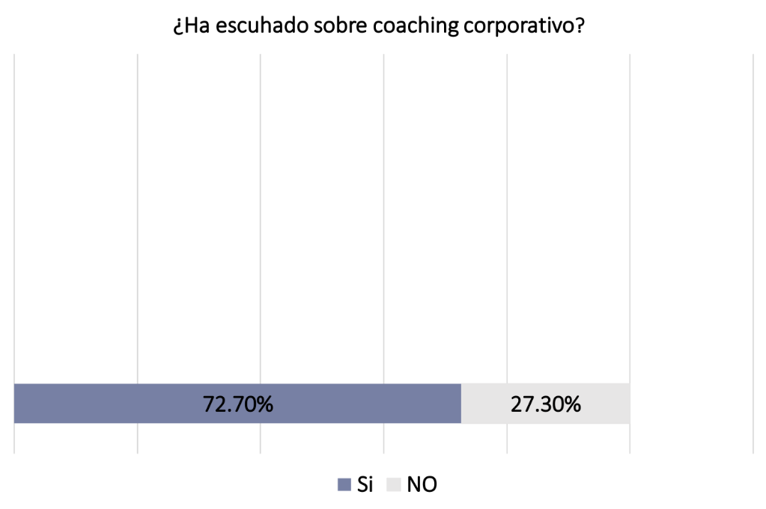

Figura 11: ¿Has escuchado sobre coaching corporativo?
Fuente: (elaboración propia, hallazgos de fuentes cualitativas,2024)

- Existe un nivel de conciencia y familiaridad importante en medianas empresas hondureñas, sobre el coaching corporativo:
El 72.7% que afirmó haber escuchado hablar de coaching corporativo, indica que hay una conciencia generalizada sobre esta práctica dentro de las medianas empresas en Honduras. La alta tasa de conocimiento abre oportunidades para la implementación efectiva de programas de coaching dentro de estas empresas, la familiaridad puede también traducirse en una mayor disposición para explorar y adoptar iniciativas de desarrollo de liderazgo y mejora organizacional mediante el coaching.
- Existe la necesidad de educación y promoción del termino Coaching corporativo, de la disciplina en medianas empresas hondureñas:
Aunque la mayoría ha escuchado hablar del coaching, el 27.3% que aún no lo conoce representa una oportunidad para la educación y la promoción de los beneficios del coaching corporativo.
Esto sugiere que podría ser beneficioso realizar campañas de sensibilización o capacitaciones para aumentar la comprensión y el interés en el coaching para los tomadores de decisiones.
- La percepción negativa de la práctica del coaching podría ser un obstáculo para dar a conocer y posteriormente implementarlo:
Un ejemplo de esto, podría ser el grupo que no ha escuchado hablar del coaching corporativo, debido a que en su entorno exista información errónea, o alguna experiencia negativa aislada o pasada, convirtiéndose esto en barreras o percepciones negativas sobre esta práctica. Por ello es importante abordar cualquier malentendido o resistencia al coaching mediante información clara sobre sus beneficios y resultados tangibles y así enfrentar estas posibles barreras adicionales.
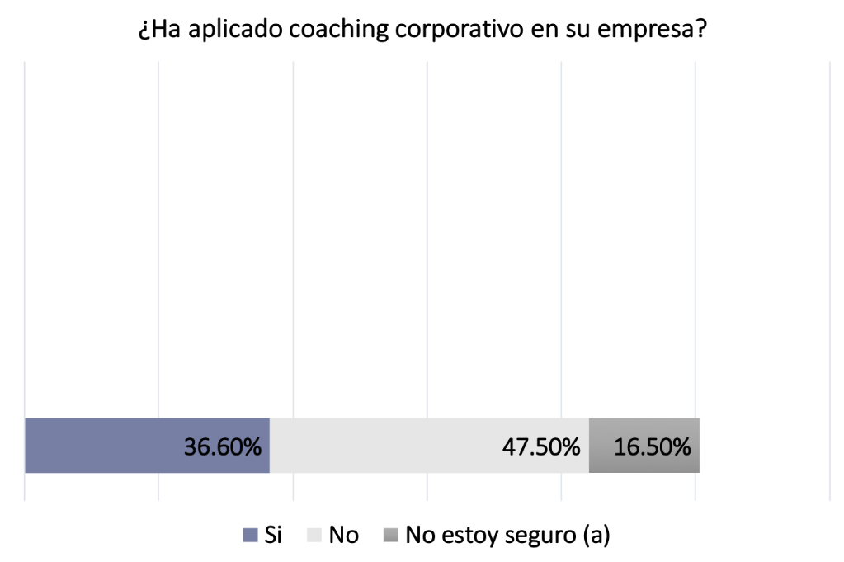

Figura 10: ¿Ha aplicado coaching corporativo en su empresa?
Fuente: (Elaboración propia, 2024)

- Resistencia a la aplicación del coaching:
Un 47.5% de las empresas declararon que no han aplicado coaching corporativo. Esto podría sugerir posibles barreras como falta de comprensión sobre el concepto, preocupaciones sobre costos o resistencia al cambio en la implementación de nuevas prácticas de gestión.
- Adopción del coaching corporativo:
El 36% de las empresas encuestadas han aplicado coaching corporativo en su empresa. Esto indica una cierta aceptación y reconocimiento de los beneficios potenciales que el coaching puede aporta
al desarrollo de la organización, el liderazgo y los empleados.
- Incertidumbre y necesidad de información:
El 16.5% de los encuestados que no están seguros si han aplicado coaching corporativo indican una falta de claridad o conocimiento sobre esta práctica dentro de sus organizaciones. Esto resalta la importancia de la educación y la información adecuada sobre el coaching para que las empresas tomen decisiones informadas.
- Desafíos y oportunidades:
Es importante abordar las barreras identificadas para la aplicación del coaching, como la falta de conocimiento o la resistencia al cambio, y convertirlas en oportunidades de aprendizaje y desarrollo organizacional, estos aspectos destacan en las entrevistas a expertos donde nos comentan la importancia de educar, informar y fomentar una mayor exploración del potencial del coaching como herramienta de desarrollo organizacional en medianas empresas hondureñas.
Por ello es importante abordar cualquier malentendido o resistencia al coaching mediante información clara sobre sus beneficios y resultados tangibles y así enfrentar estas posibles barreras adicionales (González & Pérez, 2023).

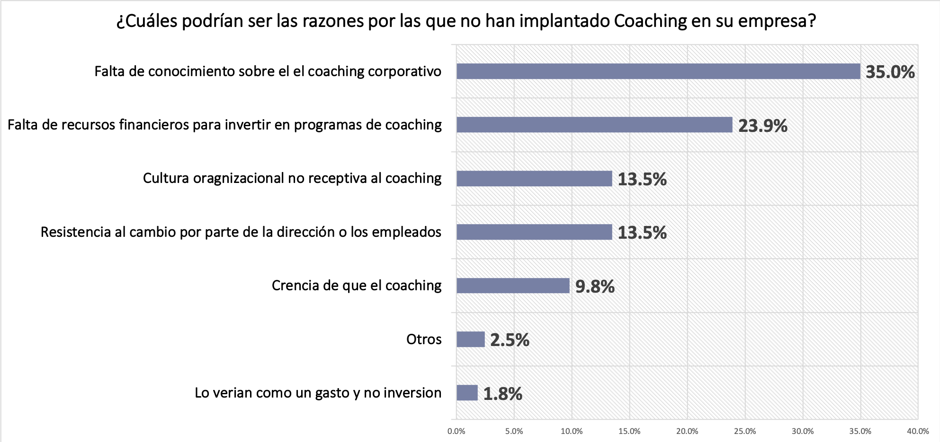
Figura 12 Razones de no aplicar el coaching en la empresa
Fuente: (elaboración propia, hallazgos de fuentes cualitativas,2024)

- Aún existe falta de conocimiento sobre el coaching corporativo en las medianas empresas hondureñas: con un (35.0%), fue la razón más citada por los encuestados, dejando claro la falta de comprensión sobre el coaching corporativo. Esto indica la necesidad de educación y concienciación sobre los beneficios y las metodologías del coaching en el entorno empresarial de la mediana empresa en Honduras.
- Falta de recursos financieros: Con (23.9%), casi una cuarta parte de los encuestados mencionaron la falta de recursos financieros como una barrera para la implementación del coaching. Esto destaca la importancia de evaluar y comunicar los retornos de inversión potenciales del coaching para persuadir a las empresas sobre su valor económico a largo plazo.
- Existe resistencia al cambio: Representado con (13.5%), tanto la resistencia al cambio por parte de la dirección como de los empleados se identifican como factores que obstaculizan la adopción del coaching. Esto señala la necesidad de abordar las preocupaciones y la cultura organizacional para fomentar una mentalidad receptiva hacia las iniciativas de desarrollo personal y profesional.

- Cultura organizacional no receptiva al coaching: Con un porcentaje de (13.5%), esta razón está estrechamente relacionada con la resistencia al cambio y destaca la importancia de crear una cultura empresarial que valore y promueva el desarrollo de habilidades y el crecimiento personal a través del coaching.
- Creencia de que el coaching es un gasto y no una inversión: El (9.8%) de las encuestas piensan que el coaching es un gasto, y aunque esta razón no fue la más comúnmente mencionada, aún es significativa. Y sobre todo sugiere la necesidad de cambiar la percepción del coaching como un gasto a corto plazo y en su lugar enfatizar su valor como una inversión estratégica en el capital humano y el rendimiento empresarial, mediante los beneficios intangibles como los tangibles.
En general, los resultados de la encuesta subrayan la importancia de abordar tanto las percepciones erróneas como las limitaciones prácticas que impiden la implementación efectiva del coaching, mismas que conectan con las opiniones de uno de los expertos entrevistados, que, como tomador de decisiones, señalan la existencia de la relación de la no implementación por la percepción de gasto las organizaciones, aun así cada vez más organizaciones lo adoptan debido a sus beneficios, enfocándose en el deseo de cambio y el uso efectivo de herramientas de recursos humanos para implementar ideas (Sosa, 2010).
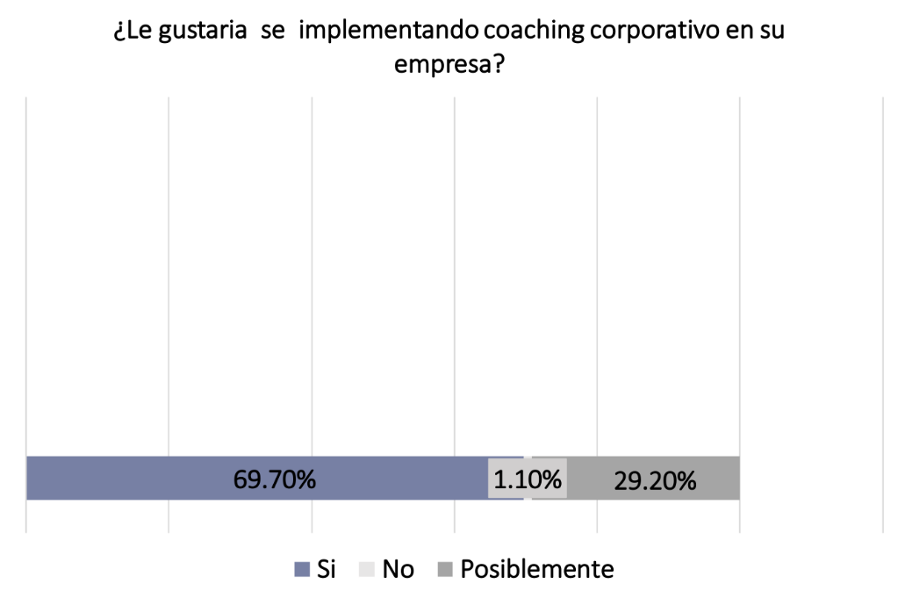

Figura 13:¿Le gustaría se implementara coaching corporativo en su empresa?
Fuente: (elaboración propia, hallazgos de fuentes cualitativas, 2024)

- La implementación de coaching en Honduras tiene gran potencial: El (69.7%) es decir la mayoría de los encuestados expresó un deseo claro de implementar el coaching en sus empresas. Este resultado indica un reconocimiento generalizado del valor y los beneficios potenciales del coaching en el desarrollo de habilidades, el crecimiento personal y el rendimiento laboral.
- Aún existen dudas razonables sobre el coaching corporativo en Honduras: El (29.2%) un porcentaje significativo de los encuestados indicó que probablemente les gustaría que se implementara el coaching en su empresa. Esta respuesta sugiere un interés sustancial, aunque con cierto grado de cautela o consideraciones adicionales antes de tomar una decisión definitiva.
Se reconoce al coaching como una herramienta de alto rendimiento que mejora la eficiencia de las personas y equipos de trabajo (Marchal, 2013). Los datos y las coincidencias encontradas revelan un amplio respaldo hacia la implementación del coaching en las empresas, esta alta tasa de interés sugiere una oportunidad significativa para desarrollar programas de coaching efectivos, como también lo revelaron los expertos en ambas entrevistas, al mencionar que esta disciplina tiene potencial significativo por su alto rendimiento en el futuro empresarial de Honduras.
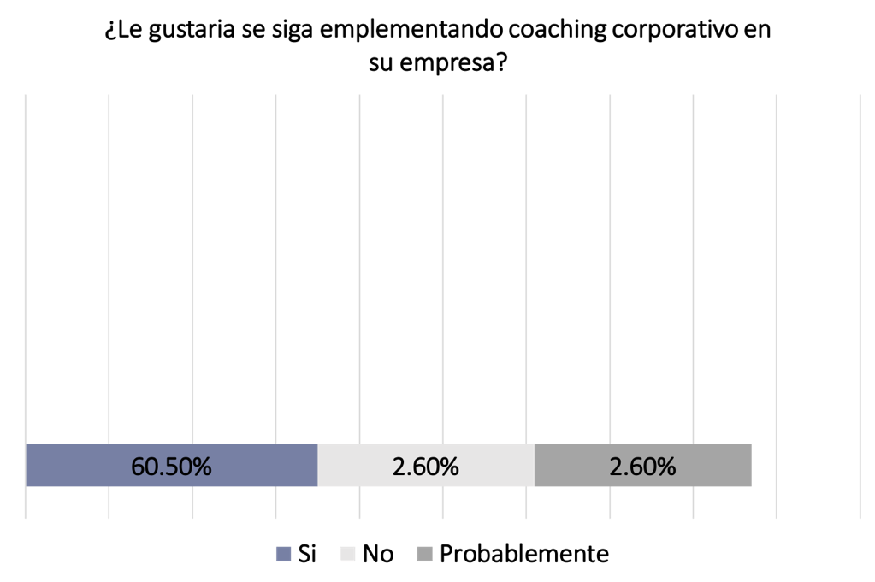
Figura 14: ¿Le gustaría se siga implementando el coaching en su empresa?
Fuente: (elaboración propia, hallazgos de fuentes cualitativas,2024)

- Quienes ya han implementado coaching corporativo en Honduras están satisfechos: La mayoría de los encuestados es decir un (60.5%), expresaron un claro deseo que se continúe implementando el coaching en sus empresas. Este resultado refleja una satisfacción previa con el coaching y una percepción positiva de sus beneficios, lo que sugiere que la práctica del coaching ha sido efectiva y valorada dentro de estas organizaciones.
- Las empresas que ha inexperimentado el coaching corporativo le apuestan a la implementación a largo plazo: Un (38.8%) es un porcentaje significativo, estos encuestados indican que probablemente les gustaría que se siguiera implementando el coaching en su empresa. Esta respuesta sugiere un nivel de interés continuo y una disposición a mantener y explorar aún más los beneficios del coaching en el futuro.
- Existe aún resistencia al coaching corporativo en medianas empresas hondureñas: Aunque este grupo es pequeño en comparación con los que respondieron afirmativamente, es importante tener en cuenta su opinión. Puede haber diversas razones detrás de esta respuesta, como la percepción de que el coaching no ha sido efectivo, cambios en las prioridades organizacionales o la necesidad de revisar y mejorar los programas de coaching existentes. El análisis de la encuesta muestra una aceptación generalizada y una disposición positiva hacia la continuidad de la implementación del coaching en las empresas encuestadas. Esta actitud favorable proporciona una base sólida para seguir desarrollando y fortaleciendo los programas de coaching, así como para maximizar su impacto en el desarrollo profesional y el rendimiento laboral de los empleados.
Las áreas de mejora continua en las empresas destacan la importancia de la capacidad de evolución que poseen las organizaciones. Este enfoque se centra en identificar y adoptar constantemente mejores prácticas y procesos que se ajusten a las necesidades específicas de cada negocio. Al hacerlo, se busca no solo mantenerse competitivo en el mercado, sino también impulsar un progreso constante y sostenible en todas las áreas de la empresa. (Sofía, 2023)
Las áreas con mayor necesidad de mejoras que podrían beneficiarse al implementar coaching corporativo en las medianas empresas hondureñas revelan perspectivas importantes sobre las prioridades y los desafíos percibidos por los tomadores de decisiones.

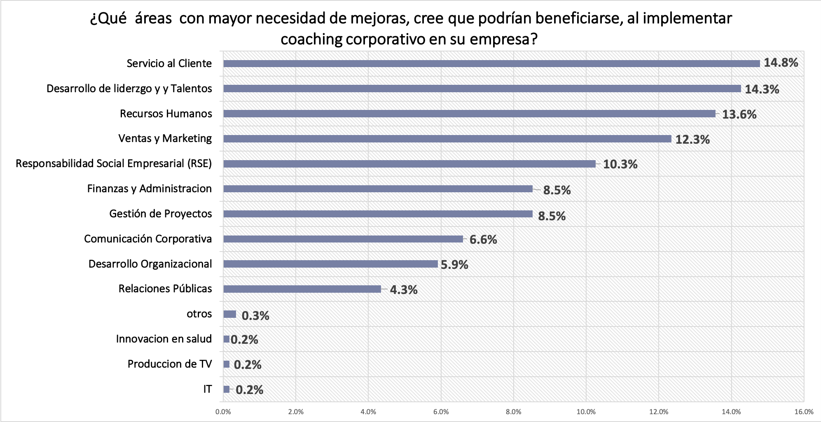
Servicio al cliente puede beneficiarse del coaching corporativo: Esta área recibió la mayor cantidad de menciones, con un (14.8%), lo que indica una fuerte necesidad de mejorar la calidad y la eficiencia del servicio al cliente a través del coaching. Las empresas pueden centrarse en mejorar las habilidades de comunicación, resolución de problemas y gestión de conflictos para brindar una experiencia excepcional al cliente.
Figura 15: Áreas con necesidad de mejoras
Fuente: (elaboración propia, hallazgos de fuentes cualitativas, 2024)

Figura 16: ¿Cómo el coaching corporativo puede ayudar?
Fuente: (elaboración propia, hallazgos de fuentes cualitativas, 2024)

Figura 17: Áreas con necesidad de mejoras
Fuente: (elaboración propia, hallazgos de fuentes cualitativas, 2024)

- El desarrollo de liderazgo y talentos es un asunto prioritario en las medianas empresas hondureñas: La alta representación de esta área representada en un (14.3%), resalta la importancia que se le da al desarrollo de habilidades de liderazgo, gestión de equipos y retención de talento, así como necesidad del fortalecer de forma continua la misma y se confía en el coaching como herramienta efectiva para cultivar y potenciar el liderazgo en todos los niveles de la organización.
- La gestión de los recursos humanos es importante: El área de recursos humanos también es prioritaria, con un (13.6%), lo que sugiere un interés en mejorar la gestión del talento, el reclutamiento, la capacitación y el desarrollo del personal a través del coaching.
- Existe la necesidad de mejorar las estrategias ventas y marketing: La necesidad de mejorar en estas áreas es evidente, con un (12.3%), lo que destaca la importancia de desarrollar habilidades de negociación, manejo de clientes y comprensión del mercado a través del coaching.
- Existe la necesidad de gestionar proyectos de forma más eficiente: La gestión eficaz de proyectos es crucial para el éxito empresarial, así lo demuestra el (8.5%) de los tomadores de decisiones, y saben que el coaching puede ayudar a mejorar las habilidades de planificación, organización y ejecución de proyectos, por su propia naturaleza metodológica enfocada en procesos por cumplimiento.
El análisis muestra que hay varias áreas clave donde el coaching corporativo puede ser beneficioso para impulsar mejoras significativas en el desempeño y la eficacia de las empresas. Sin embargo, los tomadores de decisiones deben priorizar en esas áreas, ejemplo servicio al cliente, desarrollo de liderazgo y talento, curiosamente por arriba de las finanzas y la administración.
Los expertos entrevistados remarcaron también estos hallazgos al mencionar que estas áreas prioritarias deben ayudar a diseñar programas de coaching efectivos y personalizados que aborden las necesidades específicas y por ello, los factores clave para la implementación de coaching en las empresas también debe ser un objetivo (Marchal, 2013).

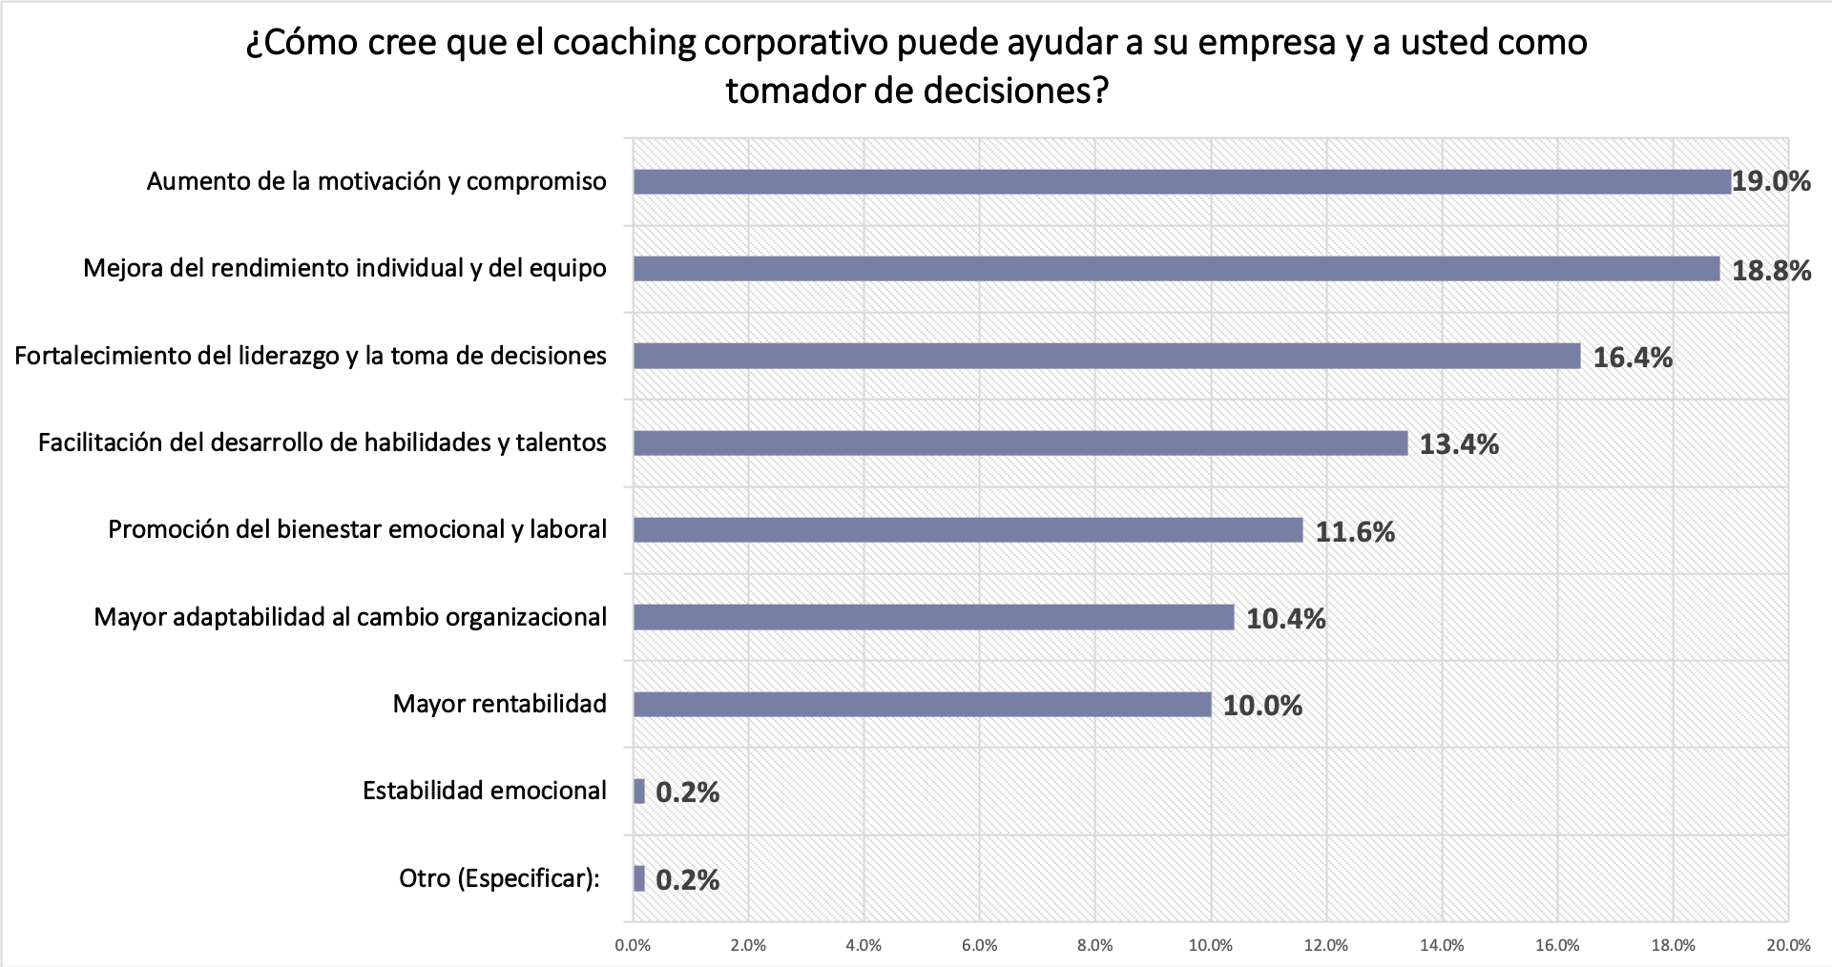
Figura 18: ¿Cómo el coaching corporativo puede ayudar?
Fuente: (elaboración propia, hallazgos de fuentes cualitativas, 2024)

Figura 19: Beneficios intangibles de la implementación del coaching
Fuente: (elaboración propia, hallazgos de fuentes cualitativas, 2024)
Figura 20: ¿Cómo el coaching corporativo puede ayudar?
Fuente: (elaboración propia, hallazgos de fuentes cualitativas, 2024)

En una empresa, la toma de decisiones implica elegir entre diversas opciones aquellas que estén más acordes con los objetivos y propósitos de la organización. La efectividad de estas decisiones aumenta cuando los miembros de la empresa comprenden el proceso completo de selección, las razones para elegir entre las opciones disponibles y cuentan con las herramientas necesarias para respaldar sus decisiones. (Lopez, 2023)

- Uno de los mayores logros del coaching corporativo es aumento de la motivación y compromiso: Finalmente, y con un mayor porcentaje, el 19.0% de los encuestados señaló el aumento de la motivación y el compromiso como un beneficio clave del coaching corporativo. Esto refleja la comprensión de cómo el coaching puede impactar positivamente en el compromiso y la productividad de los empleados.
- El coaching corporativo como enfoque holístico en el desarrollo organizacional: La mejora del rendimiento individual y del equipo, se destacó con un 18.8%, esta respuesta destaca la importancia del coaching para mejorar el rendimiento tanto a nivel individual como de equipo, lo que indica un enfoque holístico en el desarrollo organizacional.
- El liderazgo y la toma de decisiones, beneficios clave en la implementación de coaching corporativo: Un 16.4% de los encuestados identificó el fortalecimiento del liderazgo y la toma de decisiones como un beneficio clave del coaching corporativo. Esto sugiere que existe una demanda considerable de apoyo en el desarrollo de habilidades directivas.
- El coaching corporativo también es facilitador del desarrollo de habilidades y talentos: Con un 13.4%, esta respuesta indica un reconocimiento generalizado de cómo el coaching puede potenciar el crecimiento y desarrollo individual dentro de la empresa.
- El coaching corporativo ayuda al aumento del bienestar emocional y laboral: Un 11.6% de los encuestados destacó la importancia del coaching en la promoción del bienestar emocional y laboral. Esto refleja una preocupación creciente por el equilibrio entre el trabajo y la vida personal, así como por el impacto emocional en el desempeño laboral.
- El coaching corporativo fomenta la adaptabilidad al cambio organizacional: Con un 10.4%, esta respuesta muestra que una parte considerable de los participantes valora el coaching como un facilitador para la adaptación al cambio, una habilidad crucial en entornos empresariales dinámicos.
- El coaching corporativo como herramienta de aumento de la rentabilidad: Un 10.0% de los encuestados identificó la mayor rentabilidad como un beneficio clave del coaching corporativo. Esto sugiere que hay un reconocimiento significativo de cómo el coaching puede contribuir directamente a los resultados financieros de las medianas empresa hondureñas.
Estas respuestas revelan que los tomadores de decisiones valoran el coaching corporativo por su capacidad para mejorar el rendimiento, fortalecer el liderazgo, fomentar el bienestar emocional y laboral, facilitando la adaptación al cambio, entre otros beneficios. Estos resultados coinciden con las posturas de los expertos entrevistados, quienes comprenden y comparten de las expectativas, prioridades y los beneficios en torno al coaching corporativo dentro de las medianas organizaciones hondureñas, esto también ha sido respaldado por autores como Whitmore (2016), quienes destacan su capacidad para impulsar el crecimiento personal y profesional.

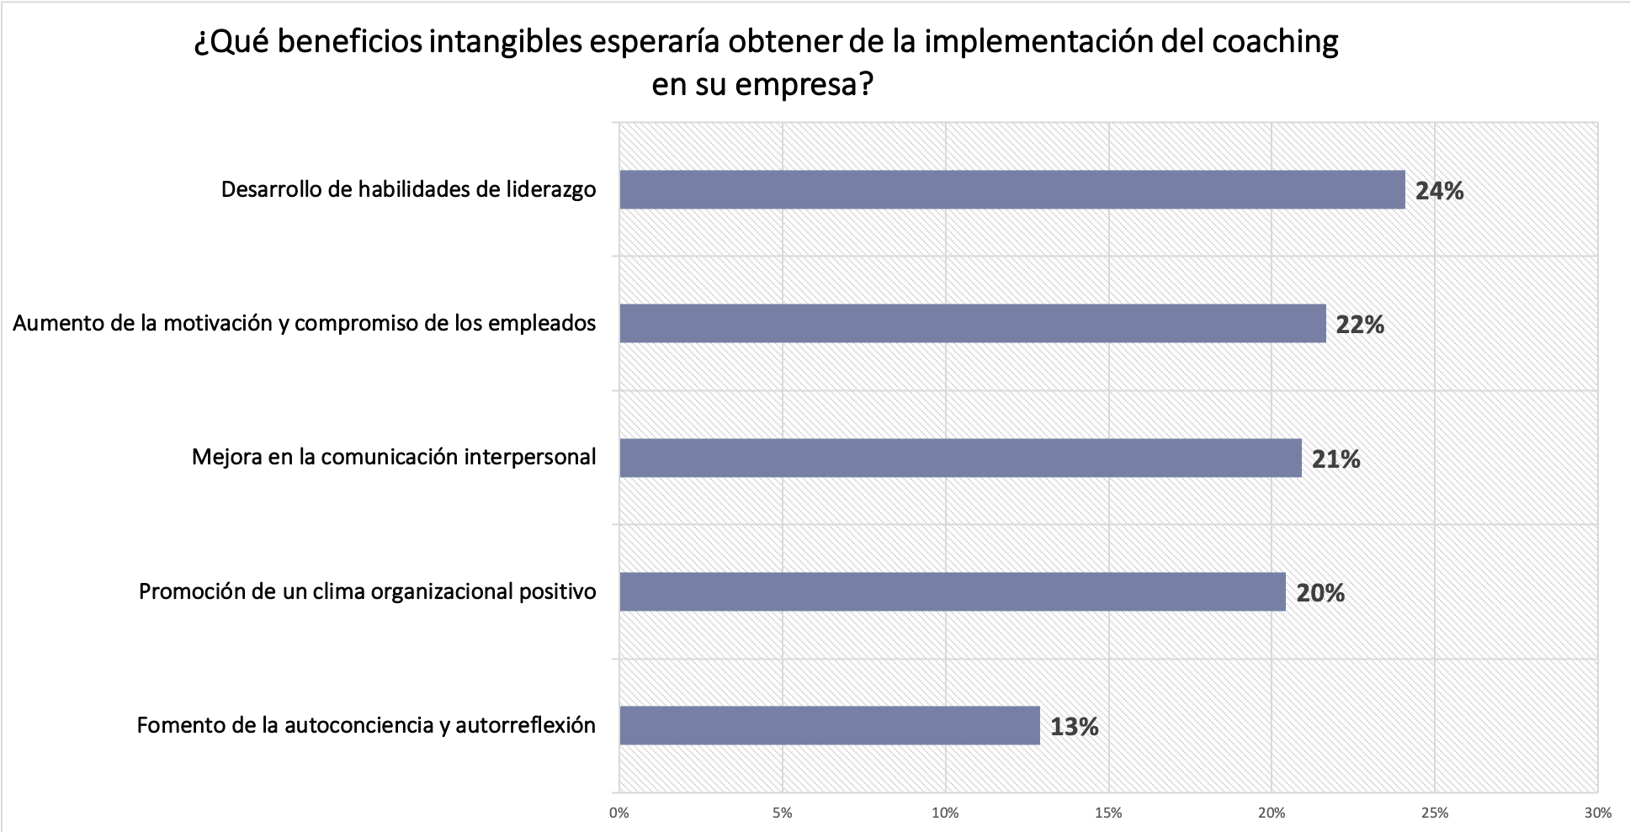
El coaching corporativo proporcionar orientación personalizada: Con un 24% de respuestas, se reconoce la necesidad de desarrollar habilidades de liderazgo efectivas en los líderes de la empresa. El coaching puede proporcionar orientación personalizada para mejorar la toma de decisiones, así como también la gestión de equipos y la capacidad de liderazgo en general.
Figura 21: Beneficios intangibles de la implementación del coaching
Fuente: (elaboración propia, hallazgos de fuentes cualitativas, 2024)

- El coaching corporativo como facilitador para identificar las motivaciones individuales: Con el 22% de las respuestas, este beneficio enfatiza la importancia de mantener a los empleados motivados y comprometidos con sus roles y responsabilidades. El coaching no solo puede ayudar a identificar las motivaciones individuales sino también a crear estrategias para mantener altos niveles de compromiso.
- El coaching corporativo puede mejorar la comunicación interpersonal: Con un 21% de respuestas, se destaca la necesidad de mejorar la comunicación efectiva dentro de la empresa. El coaching puede proporcionar herramientas y técnicas para fortalecer las habilidades de comunicación, lo que puede conducir a una mayor eficiencia y reducción de conflictos.
- El coaching corporativo ayuda a crear un clima organizacional más positivo: Con el 20% de las respuestas, se resalta la importancia de crear un entorno de trabajo positivo y saludable. El coaching puede desempeñar un papel crucial en la promoción de relaciones laborales constructivas, confianza y colaboración.
- El coaching corporativo fomenta la autoconciencia y autorreflexión: Con un 13% de respuestas, este beneficio indica que los encuestados valoran la capacidad del coaching para ayudar a los empleados y líderes a desarrollar una mayor autoconciencia y habilidades de autorreflexión. Evidentemente esto puede contribuir a un crecimiento personal y profesional más profundo.
En conjunto, estos resultados sugieren que los tomadores de decisiones tienen expectativas claras sobre los beneficios intangibles que el coaching corporativo puede aportar a sus empresas. Estos beneficios van más allá de los resultados financieros y se centran en aspectos como el desarrollo personal, el clima organizacional, la comunicación efectiva, la motivación de los empleados y el liderazgo. Este análisis subraya la postura de los expertos entrevistados, al comentar la importancia estratégica que se asigna al coaching como herramienta para mejorar el desempeño y el bienestar en el entorno laboral.
Los beneficios derivados de los proyectos son las consecuencias favorables que se obtienen al completar un proyecto de forma exitosa. Estos beneficios abarcan una amplia gama de aspectos y están directamente ligados a los objetivos y metas que se buscan lograr mediante la ejecución del proyecto. Además, estos beneficios pueden manifestarse en mejoras tangibles como ganancias financieras, eficiencia operativa y otros. (JOBATUS, 2024)

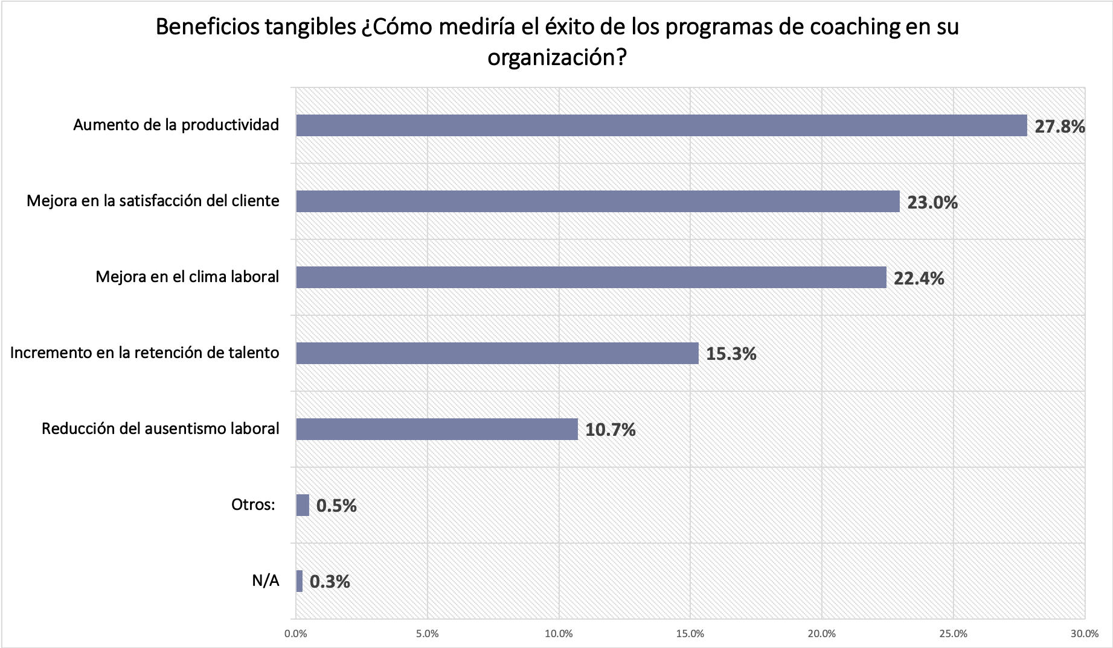

Figura 22: Éxito de los programas de Coaching
Fuente: (elaboración propia, hallazgos de fuentes cualitativas, 2024)

La figura No. 22 guarda relación con los beneficios tangibles y cómo medir el éxito de los programas de coaching en una organización, aquí se presenta un análisis detallado de cada opción de medición:
- El aumento de la productividad es la métrica clave para medir la eficacia de una implementación de coaching corporativo: Con el 27.8% de las respuestas, se resalta la productividad como una métrica clave o más importante y general, para medir el éxito de los programas de coaching. Por lo tanto, el aumento de la productividad es un indicador directo del impacto positivo que el coaching puede tener en el desempeño y los resultados de la mediana empresa hondureñas
- La implementación interna del coaching corporativo, influye en la mejora externa de la satisfacción del cliente: Con un 23.0% de respuestas, se reconoce la importancia de evaluar cómo el coaching puede influir en la satisfacción del cliente, esto sugiere una comprensión de la conexión entre el desarrollo de habilidades y comportamientos de los empleados y la experiencia del cliente.
- Con la implementación del coaching corporativo incrementa la retención de talento: Con un 15.3% de respuestas, se destaca la importancia de retener talento en la organización como resultado del coaching. La retención de talento es crucial para el crecimiento y la estabilidad a largo plazo de una empresa.
En general, este análisis muestra que los tomadores de decisiones valoran diversas métricas para medir el éxito de los programas de coaching en sus organizaciones. Estas métricas van desde el impacto en el clima laboral y la satisfacción del cliente hasta la retención de talento y el aumento de la productividad, reflejando una comprensión integral de los resultados tangibles que se esperan de las iniciativas de coaching corporativo.
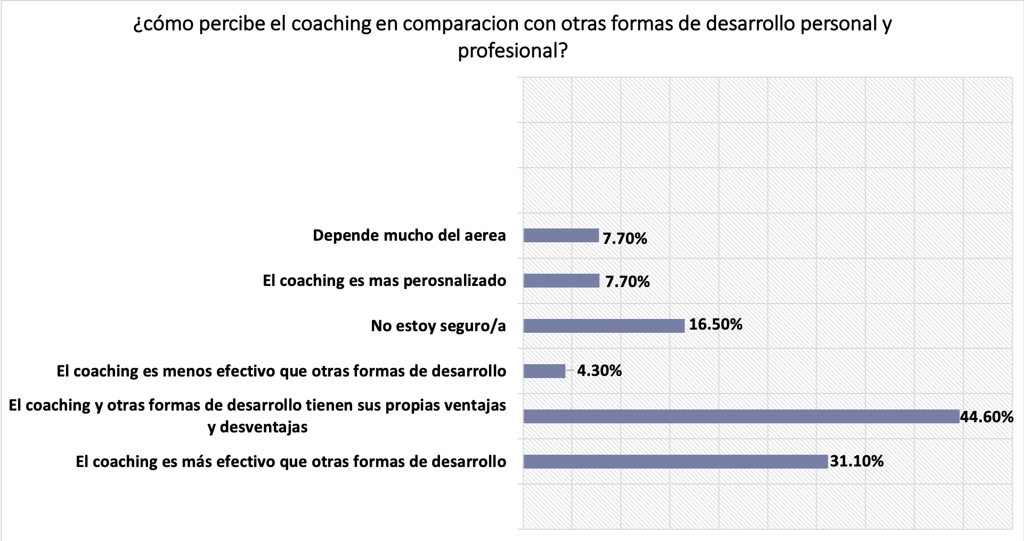
Figura 23: Comparación del Coaching
Fuente: (elaboración propia, hallazgos de fuentes cualitativas, 2024)
- El coaching como otras formas de desarrollo tienen sus propias ventajas y desventajas: La mayoría de los encuestados, el (44.6%) o casi la mitad, perciben que el coaching y otras formas de desarrollo tienen sus propias ventajas y desventajas. Esta respuesta refleja una comprensión equilibrada de que cada método de desarrollo tiene sus puntos fuertes y áreas de mejora, y que la elección depende de factores como las necesidades individuales, el contexto organizacional, el presupuesto y las metas específicas de cada organización.
- El coaching es percibido como más efectivo que otras formas de desarrollo: Con un (33.1%), es decir un tercio de los encuestados, consideran que el coaching es más efectivo que otras formas de desarrollo personal y profesional. Esta percepción puede estar respaldada por la naturaleza personalizada, enfocada y práctica del coaching, que a menudo se adapta específicamente a las necesidades y metas individuales de los participantes.
- Existe una oportunidad para demostrar la efectividad del coaching en comparación con otras técnicas de desarrollo: Un 16% de los encuestados indicó no estar seguro sobre cómo el coaching en comparación con otras formas de desarrollo puede ser más efectivo. Esta respuesta puede indicar una falta de claridad del término, una no implementación de la técnica, o la aplicación, pero con falta de métricas para identificar los beneficios percibidos y a su vez sugiere la necesidad de estructurar una implementación estratégica al aplicar esta disciplina en el plano corporativo.
La encuesta muestra una variedad de percepciones sobre la efectividad del coaching en comparación con otras formas de desarrollo personal y profesional. Mientras que algunos lo ven como más efectivo, la mayoría reconoce que cada enfoque tiene sus pros y contras, y una minoría con un 4,3% considera al coaching como menos efectivo.
La percepción equilibrada de que el coaching y otras formas de desarrollo tienen ventajas y desventajas resalta la importancia de evaluar cuidadosamente las necesidades y objetivos individuales para un enfoque mas adecuado. Y se reconoce actualmente que la conciencia sobre la importancia en la correcta aplicación, siguen siendo un desafío importante (Marchal, 2013).

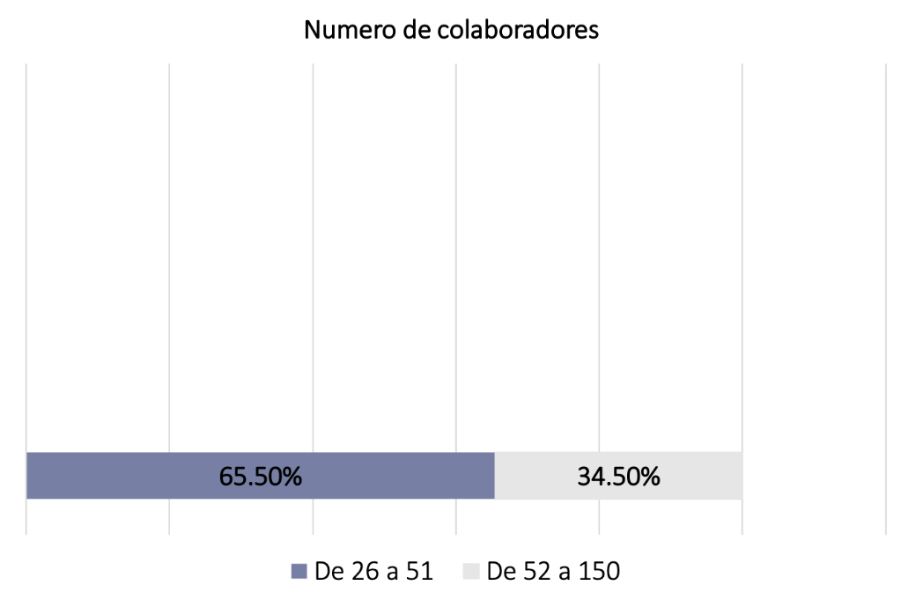

Como lo indica la Comisión Nacional de la Micro Pequeña y Mediana Empresa (CONAMIPYME). La mediana empresa se conforma de 26 a 150 colaboradores, razón por la que la mayoría de los encuestados representan empresas con un tamaño de empleados que oscila entre 26 y 51 y otros encuestados pertenecen a empresas con un rango de empleados entre 52 y 150.
Figura 24: Número de colaboradores de la empresa
Fuente: (elaboración propia, hallazgos de fuentes cualitativas, 2024)

Aquí se presenta un análisis detallado de esta distribución basada en datos recopilados:
- Empresas con 26 a 51 empleados (65%): La mayor parte de los encuestados proviene de organizaciones de tamaño mediano a pequeño, con una plantilla de empleados que varía entre 26 y 51 personas. Esto puede indicar que el coaching corporativo es percibido como una herramienta valiosa por parte de las empresas de este tamaño, posiblemente debido a la necesidad de optimizar recursos y potenciar el desarrollo personal y profesional en un entorno más cercano y ágil.
- Empresas con 52 a 150 empleados (34.5%): Un porcentaje significativo de los encuestados representa a empresas un poco más grandes, con entre 52 y 150 empleados. Aunque esta cifra es menor que el grupo anterior, aún muestra que un segmento considerable de empresas medianas a grandes también valora la importancia del coaching corporativo en el ámbito de la toma de decisiones.
Este análisis de la distribución de los encuestados según el tamaño de las empresas sugiere que el coaching corporativo es relevante y está siendo considerado tanto por organizaciones medianas como por aquellas un poco más grandes. Ambos grupos demuestran interés en utilizar el coaching como una herramienta para mejorar la toma de decisiones y el desarrollo tanto individual como organizacional.

CAPÍTULO V. CONCLUSIONES Y RECOMENDACIONES
El informe ofrece conclusiones y recomendaciones tras investigar el coaching corporativo en medianas empresas hondureñas, destacando la contribución al desarrollo empresarial y cultural. Su objetivo es proporciona claves para empresas interesadas en adoptar el coaching como herramienta estratégica y a su vez es inspirar decisiones informadas.

CONCLUSIONES
Basándonos en los objetivos específicos de investigación planteados, se han obtenido conclusiones valiosas, mismas que responden a las preguntas planteadas y proporcionan una visión integral de la situación y muestran que el coaching puede ser una herramienta poderosa para impulsar el crecimiento y la innovación en el entorno empresarial de Honduras.
- En base al primer objetivo, se identifican los beneficios tangibles e intangibles percibidos por las medianas empresas hondureñas en la implementación del coaching corporativo.
Se observando un alto nivel de conciencia sobre el coaching corporativo, con un 72.7% de las empresas encuestadas familiarizadas con la práctica, y la adopción del coaching corporativo del 36%, lo que indica una aceptación moderada pero considerable de esta herramienta de desarrollo.
Los beneficios tangibles e intangibles percibidos incluyen mejoras en el servicio al cliente, desarrollo de liderazgo y talento, gestión eficiente de recursos humanos, estrategias de ventas y marketing, sostenibilidad, gestión de proyectos, y finanzas/administración.

- El segundo objetivo se enfoca en identificar las razones principales por las cuales las medianas empresas en Honduras no han implementado el coaching corporativo.
En la investigación se refleja con porcentaje de 47.5% de las empresas que declararon que aún no han aplicado coaching corporativo. Entre las razones principales para no implementar incluyen la falta de conocimiento (35.0%), denotando un desconocimiento también sobre los beneficios y el funcionamiento del coaching corporativo, falta de recursos financieros (23.9%), y por otro lado la percepción errónea del coaching como gasto (9.8%). Estas barreras representan desafíos que deben abordarse para promover la adopción del coaching en el entorno empresarial hondureño.
La resistencia al cambio con un (13.5%), indica una de las principales razones que han frenado la implementación del coaching en estas empresas, y se relaciona también con el miedo a lo desconocido, esta resistencia surge debido a la necesidad de crear una nueva cultura de trabajo y a la falta de práctica o conocimiento sobre esta metodología.

- El tercer objetivo plantea identificar las áreas prioritarias para implementar el coaching corporativo.
y según los tomadores de decisiones son el servicio al cliente (14.8%), desarrollo de liderazgo y talento (14.3%), gestión de recursos humanos (13.6%), estrategias de ventas y marketing (12.3%), sostenibilidad (10.3%), gestión de proyectos (8.5%), y finanzas/administración (8.5%). Estas áreas se reflejan las necesidades clave de mejora en las empresas hondureñas y demuestran la importancia estratégica del coaching en múltiples aspectos empresariales.
Existe otras áreas de necesidad de coaching como el enfoque en la persona y así lo enfatiza los resultados de esta investigación, destacando la importancia también la integrar el bienestar emocional y mental de los colaboradores para lograr un rendimiento óptimo y un ambiente laboral saludable.

- Las habilidades del coach es una las estrategias más efectivas para superar los desafíos del coaching corporativo.
La importancia de utilizar estrategias adecuadas para guiar a cada participante hacia el enfoque deseado, se reconoce que el éxito del coaching depende en gran medida de la habilidad del coach para liderar el proceso de transformación.

- Evaluaciones y seguimientos en el coaching corporativo valida el éxito de una implementación.
Una conclusión importante es la realización de evaluaciones previas y posteriores al programa, así como apegarse al cumplimiento de objetivos establecidos al inicio. Estos aspectos son clave para medir el impacto del coaching en el ambiente laboral, las relaciones interpersonales y la efectividad del liderazgo en las organizaciones hondureñas.

- Se vislumbra un futuro prometedor para el coaching corporativo en Honduras,
con un creciente reconocimiento de sus beneficios para el desarrollo empresarial y el bienestar de los empleados. Se encontró un fuerte deseo de implementar (69.7%) y continuar implementando con un (60.5%) el coaching se posiciona como una herramienta indispensable para el éxito empresarial actual y futuro en el país.

- Existe un claro potencial de crecimiento y exploración del coaching corporativo.
Con porcentaje de 47.5% de las empresas que declararon que aún no han aplicado coaching corporativo, y siendo este porcentaje considerable de medianas empresas, que podría estar relacionados a las barreras de implementación, esto a su vez, también sugiere un potencial significativo de crecimiento para el uso futuro del coaching en el entorno empresarial hondureño.

Cabe destacar que las conclusiones de esta investigación son hallazgos fundamentales para comprender y abordar los desafíos y oportunidades que esta metodología presenta en el contexto empresarial del país en medianas empresas hondureñas y el coaching emerge como una herramienta estratégica para el desarrollo empresarial y el logro de resultados óptimos en un entorno empresarial dinámico y competitivo.

5.3 RECOMENDACIONES
A continuación, se exponen recomendaciones basadas en los hallazgos y experiencias recopiladas durante la investigación sobre coaching corporativo en medianas empresas hondureñas, de donde se derivan la siguiente lista de recomendaciones estratégicas:
Enfocarse en superar la resistencia al cambio y el miedo a lo desconocido: Dado que la implementación del coaching corporativo enfrenta desafíos relacionados con la resistencia al cambio, la falta de conocimiento, se recomienda:
- Crear campañas de sensibilización que desmitifiquen las percepciones negativas en general sobre el coaching, superar este desafío requiere de estrategias que simplifiquen y expliquen claramente el proceso del coaching.
- Abordar la percepción errónea del coaching como gasto, destacando su valor como inversión estratégica en el crecimiento y la eficacia empresarial.
- Brindar capacitación y orientación adecuadas tanto a los colaboradores por parte de la empresa que planean implementar, como a los líderes o tomadores de decisiones sobre los beneficios y los procesos del coaching.
- Organizar seminarios, talleres y conferencias que aborden los aspectos fundamentales del coaching, sus aplicaciones en diversas áreas empresariales y los resultados positivos que puede generar en el desarrollo de liderazgo, talento, gestión de recursos humanos, estrategias de ventas, entre otros, aspectos que podrían abordar la empresa o con el coach o la empresa de coaching contratada, para orientar.

Cambio cultural y alineación estratégica: Es fundamental abordar la resistencia al cambio en general y a su vez crear una cultura organizacional receptiva al coaching. Esto implica:
- Alinear las iniciativas de coaching con los objetivos estratégicos de la empresa
- Involucrar a los líderes como impulsores del cambio
- Fomentar una mentalidad de aprendizaje y desarrollo continuo en todos los niveles.
- Ser paciente ya que un proceso como este lleva tiempo, y este varias de empresa en empresa.
Para superar las barreras se recomienda a las empresas invertir en recursos y programas de capacitación que demuestren el retorno de inversión en términos de desarrollo de liderazgo, mejora de servicios al cliente, y eficiencia operativa, entre otros.

Selección del coach y fortalecimiento de las habilidades del coach: Reconociendo que el éxito del coaching depende en gran medida de la habilidad y enfoque del coach, se recomienda una selección adecuada del coach de acuerdo a las necesidades de la empresa, los proyectos y los objetivos de los mismo, esto también implica:
- Evaluar sus habilidades, experiencia, formación académica y competencias emocionales.
- En caso que sea un coach interno o permanente en la empresa, también se recomienda invertir en el desarrollo profesional de los coaches, proporcionar programas de capacitación continua.
- Apoyo y supervisión para mejorar sus capacidades de guiar y motivar a los participantes.

Realizar evaluaciones previas y posteriores: Evaluación y seguimiento continuo, es crucial establecer métricas de evaluación claras para medir el impacto del coaching en las áreas prioritarias identificadas. Esto permitirá realizar ajustes y mejoras continuas en los programas de coaching para garantizar su efectividad y relevancia a lo largo del tiempo. Para medir el éxito y el impacto del coaching corporativo, es esencial llevar a cabo:
- Estas evaluaciones deben incluir indicadores específicos de rendimiento, satisfacción del empleado, cambios en la cultura organizacional y logro de objetivos para garantizar la efectividad del coaching.
Se recomienda identificación de áreas de implementación prioritarias: para ello es necesario realizar diagnósticos organizacionales en las empresas para identificar las áreas específicas donde el coaching corporativo puede tener un impacto significativo.
Una vez realizado el diagnostico, de acuerdo a las áreas identificadas con mayor necesidad de mejoras, se recomienda diseñar programas de coaching que se centren en el desarrollo de habilidades y competencias específicas.
Es importante recalcar y además recomendar que una implementación de coaching se puede dar además de por áreas de necesidad, por etapas, por departamentos, por periodos de tiempo, o como la empresa lo decida y por ello esto proceso debe ser único y personalizado.
Integrar el bienestar en el coaching corporativo: Siguiendo la experiencia positiva de integrar el bienestar en el coaching, se recomienda en la planificación, en la implementación, en la inversión y en la evaluación de programas de coaching corporativo enfocarse en aspectos como:
- La salud mental
- El equilibrio trabajo-vida personal.
- El desarrollo emocional de los colaboradores durante los programas de coaching.
- Antes, durante y después del proceso de implementación de coaching corporativo, la honestidad, el respeto individual y colectivo, así como la claridad en las intenciones al brindar o implementar esta disciplina deben estar presente.
- Fomentar la motivación y el compromiso de los colaboradores en la implementación de coaching.
Esto no solo mejora el rendimiento individual, sino también el de la empresa en general.
Priorizar el enfoque en la persona: Es fundamental mantener un enfoque centrado en la persona durante todo el proceso de coaching, esto implica:
- Ser transparentes, empáticos y comprometidos con el crecimiento y desarrollo integral de cada individuo dentro de la empresa.
- Cultivar relaciones sólidas y auténticas, ya que el coaching puede tener un impacto transformador en la vida profesional y personal de los colaboradores.

Fomento de la participación activa: Para asegurar el éxito de la implementación del coaching, es importante la creación de un ambiente de confianza, es decir un sistema de apoyo y colaboración, donde todos se sientan motivados a participar y contribuir al desarrollo organizacional.
Para ello se recomienda fomentar:
- La libertad de expresión de todos en las empresas.
- Estimular el compromiso tanto de los líderes como de los empleados en el proceso de coaching.
- Trabajo en equipo.
Fomentar la experimentación y la investigación: Se recomienda a las empresas hondureñas que adopten una mentalidad de experimentación y aprendizaje continuo en relación con el coaching corporativo.
Esto implica:
- Explorar diferentes enfoques, metodologías y prácticas innovadoras para adaptar el coaching a las necesidades específicas de cada organización.
- Establecer alianzas estratégicas con proveedores de coaching profesional
- Establecer redes de intercambio de mejores prácticas y experiencias relacionadas con el coaching corporativo en el entorno empresarial de las medianas empresas hondureñas.
- Proporcionar acceso a recursos adicionales, conocimientos especializados y oportunidades de aprendizaje continuo.

CAPÍTULO VI. APLICABILIDAD
La aplicabilidad de esta tesis se enfoca en la capacidad práctica y relevancia de los conceptos y soluciones propuestos en el estudio de coaching corporativo en medianas empresas hondureñas 2024, encaminada a una ejecución efectiva y exitosa para mejorar la productividad, el desarrollo personal, y de la organización, contiene procesos clave y básicos, y a continuación se detallan:

  - NOMBRE DE LA PROPUESTA
GUIA PARA LA IMPLEMENTACIÓN DEL COACHING CORPORATIVO EN LAS MEDIANAS EMPRESAS HONDUREÑAS, 2024.

JUSTIFICACIÓN DE LA PROPUESTA
El presente guía se centra en la implementación del coaching corporativo como una herramienta clave para mejorar la productividad laboral en las medianas empresas hondureñas y se justifica en los hallazgos y recomendaciones obtenidas en este estudio, mismos que pueden ser implementados en la realidad empresarial de las medianas empresas hondureñas, y contribuir al avance del conocimiento en el campo del coaching corporativo en Honduras, enfocando el potencial de esta herramienta para suplir la necesidad de fortalecer la áreas de oportunidad, y el desarrollo sostenible del tejido empresarial del país.
Un 47.5% de las medianas empresa en Honduras, declararon no haber implementado aun coaching corporativo en sus procesos, siendo este porcentaje considerable, y ligado a las barreras de implementación, ya que la falta de conocimiento reflejada en la investigación es de un 35%, el no asignar recursos por parte de los tomadores de decisiones para la implementación de coaching con 23,9 % , lo que indica también desconocimiento de sus beneficios , y ver coaching como un gatos se reflejó con 9.8%.
El 27.8% de las empresas encuestadas destaca la productividad como una métrica clave o más importante para medir el éxito de los programas de coaching, resaltando la mejora del desempeño individual y de equipo en un 18.8%, el 19.0% de los encuestados señaló el aumento de la motivación y el compromiso como un beneficio clave del coaching corporativo, sumado a ello 16.4% identificó el fortalecimiento del liderazgo y la toma de decisiones.

ALCANCE DE LA PROPUESTA

OBJETIVOS ESPECÍFICOS
- Diseñar una guía de 8 pasos que sirva como referencia y guía práctica e integral, para implementar coaching corporativo, y facilitar su comprensión y aplicación.
- Brindar un conjunto de información, herramientas y esquemas estratégicos para ser consultados o aplicados en la implementación del coaching corporativo, facilitando el seguimiento del progreso, antes, durante y después de la implementación.
- Facilitar la consulta y lectura a aquellos interesados en comprender a fondo el proceso de coaching corporativo, ofreciendo recursos educativos para promover la comprensión y aplicación exitosa del coaching corporativo en el contexto hondureño.

DESCRIPCIÓN Y DESARROLLO

DESCRIPCIÓN
La Guía para la implementación del coaching corporativo en medianas empresas hondureñas 2024, busca facilitar la implementación de coaching, así como encaminar a las empresas que decidan consultarla, a resultados mas exitosos, proponiendo procesos de información que pueden ayudar a identificar diagnósticos iniciales, la implementación como tal, y evoluciones de resultaos, con el fin de contribuir con el desarrollo personal y el rendimiento organizacional.

Casos en lo que se puede implementar Coaching Directivo:
- Desarrollo de habilidades de liderazgo específicas, como toma de decisiones, gestión de equipos y resolución de conflictos.
- Mejora de la comunicación efectiva y la habilidad para influir positivamente en los demás.
- Apoyo en la transición a roles de liderazgo más altos o nuevas responsabilidades gerenciales.
- Orientación en la planificación estratégica y el establecimiento de metas empresariales.
- Desarrollo de competencias para la gestión del cambio y la adaptación a nuevas circunstancias.
- Apoyo en la gestión del tiempo y el equilibrio entre vida laboral y personal.
- Otros.
Casos en lo que se puede implementar Coaching Corporativo:
- Mejora del clima laboral y fortalecimiento de la cultura organizacional.
- Gestión efectiva del cambio organizacional y adaptación a nuevas estrategias o tecnologías.
- Alineación de objetivos y valores en todos los niveles de la empresa.
- Fomento del trabajo en equipo y la colaboración interdepartamental.
- Desarrollo de líderes en todos los niveles de la organización para impulsar el crecimiento y la innovación.
- Promoción de la diversidad e inclusión en el lugar de trabajo y la gestión de conflictos interpersonales.
- Apoyo en la implementación de programas de desarrollo profesional y planes de sucesión.
- Mejora de la productividad y eficiencia operativa a nivel organizacional.
- Otros.

DESCRIPCION DEL ESQUEMA PROPUESTO
Etapa | Acciones | Descripción
1. Esquemas de diagnóstico y análisis | - Realizar análisis de la situación actual de la empresa.  - Identificar áreas de oportunidad, desafíos específicos y necesidades de desarrollo de habilidades en el personal | Elabora una lista de tipos de evaluación y sus elementos clave, para que las empresas puedan comenzar con una evaluación detallada para identificar las áreas que requieren mejora y determinar los desafíos particulares que se abordarán a través del coaching corporativo.
2. Esquema para definición de Objetivos. | - Establecer objetivos claros y medibles.  Identificar áreas de mejora como productividad, liderazgo, comunicación, etc. | Desarrollar un esquema de procesos para que las empresas establezcan sus objetivos SMART.
3. Esquema para elaboración de presupuesto y recursos | - Determinar recursos financieros necesarios  Incluir análisis, honorarios de coaches, capacitación, otros gastos | Proporcionar esquema que guie de forma básica para calcular los recursos financieros necesarios para la implementación de un programa de coaching corporativo.
4. Proceso de selección de coaches. | - Identificar y seleccionar coaches con experiencia y capacitación adecuada en coaching corporativo | Diseñar un proceso para selección de contratación de un coach corporativo.
5. Guía para planificación de diseño de estrategias. | - Desarrollar estrategias basadas en el coaching corporativo  - Crear acciones específicas como programas de entrenamiento, sesiones de mentoría | Crear una guía de planificación para definir en conjunto (coach y tomadores de decisiones) las estrategias de aplicación de coaching corporativo.
6. Esquema de implementación de estrategias. | - Ejecutar estrategias diseñadas de manera efectiva  - Brindar apoyo y seguimiento continuo a participantes del programa | Diseñar un esquema de implementación para ejecutar estrategias de coaching corporativo y brindar apoyo y seguimiento continuo a participantes del programa y tomadores de decisiones.
7. Plan de evaluación y seguimiento. | - Establecer métricas de evaluación Realizar evaluaciones periódicas y ajustes según sea necesario | Crear plan de métricas de evaluación periódicas, que también permita ajustar las estrategias de coaching según los resultados obtenidos.
8. Esquema de comunicación y retroalimentación. | - Mantener comunicación abierta y transparente  - Brindar retroalimentación constante | Elaborar un esquema de guía para asegurar la comunicación transparente y la retroalimentación constante.
Tabla 7: Plan estratégico
Fuente: (elaboración propia, 2024)

DESARROLLO
      - ESQUEMA DE DIAGNÓSTICO Y ANÁLISIS

El coaching se puede personalizar para trabajar en las habilidades y competencias necesarias para superar desafíos y mejorar el rendimiento global de la empresa, pero para ello es necesario evaluar, y por ello a continuacion se proporciona una lista, que sirva información para analizar e identificar las áreas de mejora y desafíos específicos que pueden abordarse a través del coaching corporativo en cualquier empresa.

Tipo de Evaluación | Descripción
Evaluación de desempeño individual | Analiza el rendimiento de cada empleado en relación con sus responsabilidades y metas establecidas, revelara áreas de fortaleza y áreas que necesitan mejora.
Evaluación de clima laboral | Mide la percepción y satisfacción de los empleados respecto a su entorno laboral, cultura organizacional, relaciones interpersonales, etc, para ayudar a identificar problemas de comunicación, estrés laboral, falta de motivación, entre otros.
Evaluación de competencias | Evalúa las habilidades y conocimientos técnicos de los empleados en relación con los requisitos de sus puestos de trabajo, identifica brechas de habilidades que necesitan ser abordadas.
Evaluación de liderazgo | Evalúa las habilidades de liderazgo y gestión de los supervisores, gerentes y líderes de la empresa, revela áreas de mejora en la toma de decisiones, gestión de equipos, comunicación efectiva, etc.
Evaluación de procesos y operaciones | Analiza la eficiencia y efectividad de los procesos y operaciones en la empresa, identificando desperdicios, errores recurrentes, etc., que afectan el rendimiento global.
Evaluación de satisfacción del cliente | Mide la satisfacción y lealtad de los clientes hacia los productos o servicios de la empresa, ayuda a identificar áreas de mejora en la calidad, atención al cliente, tiempos de entrega, etc.
Evaluación de innovación y desarrollo | Analiza la capacidad de la empresa para innovar, adaptarse a cambios tecnológicos y desarrollar nuevos productos o servicios, identifica áreas de mejora en la creatividad, gestión de proyectos, etc.
Tabla 8: Esquema de diagnóstico y análisis
Fuente: (elaboración propia, 2024)

El siguiente formato proporciona una estructura clara para que la empresa pueda recopilar la información necesaria durante el proceso de diagnóstico y análisis para la implementación de coaching corporativo.
IMPORTANTE: Las empresas pueden completar cada sección con los resultados obtenidos, pero para ello debe identificar por cada área resultados de investigaciones o evaluaciones ya realizadas, sino en su defecto consultar a tomadores de decisiones de sus puntos de vista por sección, con el fin de tabular esa información, llegar a una conclusión de las áreas prioritarias en una implementación de coaching corporativo.

Aspectos a Analizar | Descripción/Resultados
Situación actual de la empresa
Objetivos organizacionales
Cultura organizacional
Competencias y habilidades del personal
Clima laboral
Procesos y operaciones
Liderazgo y gestión
Comunicación interna y externa
Innovación y desarrollo
Satisfacción del cliente
Conclusiones y recomendaciones
Áreas prioritarias de mejora
Acciones propuestas para abordar desafíos y necesidades
Firma y Fecha:
Tabla 9: Esquema de diagnóstico
Fuente: (elaboración propia, 2024)

      - ESQUEMA PARA DEFINICIÓN DE OBJETIVOS.
Este esquema está basado en el método SMART, y ayudará a guiar el proceso de definición de objetivos para la aplicación de coaching corporativo, asegurando que los objetivos sean claros, medibles y alineados con las áreas de mejora identificadas en la empresa.
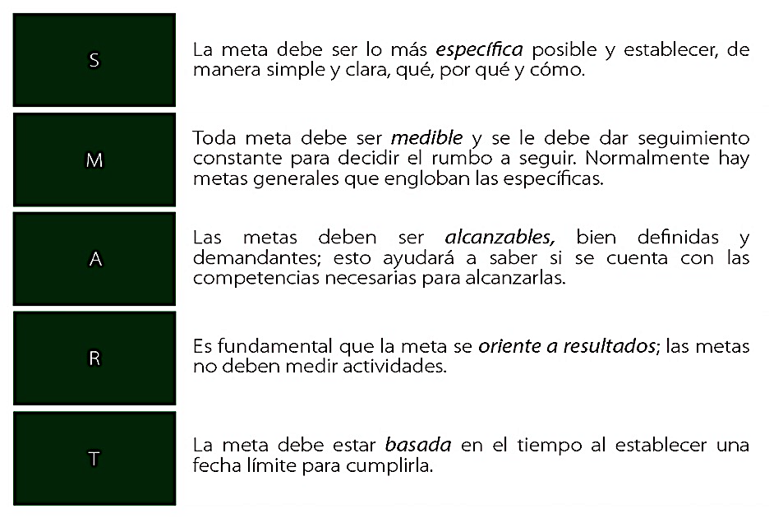
OBJETIVOS SMART

Figura 25: Objetivos Smart
Fuente: ((Lapray, s. f.)

Aspecto | Preguntas claves, se pueden aplicar por departamentos, por empleados o en grupo por proyecto.
Específico | ¿Qué queremos lograr con una implementación de coaching corporativo? ¿Por qué es importante este objetivo? ¿Quiénes están involucrados en su logro?
Medible | - ¿Cómo vamos a medir el progreso y el éxito del coaching corporativo? ¿Qué indicadores utilizaremos para evaluar el avance?
Alcanzable | ¿Es realista este objetivo considerando nuestros recursos y capacidades? ¿Qué acciones específicas podemos tomar para alcanzarlo?
Relevante | - ¿Cómo se alinea este objetivo con nuestros valores y metas a largo plazo? ¿Contribuirá este objetivo al crecimiento y éxito de la empresa?
Tiempo definido | - ¿Cuál es el plazo límite para alcanzar este objetivo? ¿Existen fechas intermedias que debemos cumplir?
      - SMART APLICADO A PROCESO DE COACHING.
Tabla 10: Smart aplicado al Coaching. Fuente: (elaboración propia, 2024)
Este proceso estructurado con preguntas, garantiza que los objetivos establecidos por las empresas en la implementación de coaching corporativo se cumplan con los criterios SMART (Específicos, Medibles, Alcanzables, Relevantes y con Tiempo definido), lo que facilita su seguimiento, evaluación y logro efectivo.

IMPORTANTE: La tabla No.10 permite a los tomadores de decisiones marcar con una "X" los objetivos que consideran relevantes y prioritarios para la implementación de coaching corporativo en su empresa. Una vez marcados, el cuadro reflejará los objetivos seleccionados de manera clara y concisa.
Objetivos de Implementación del Coaching Corporativo | Marcar con una X
Mejorar la productividad | [ ]
Desarrollar habilidades de liderazgo | [ ]
Fortalecer la comunicación interna y externa | [ ]
Fomentar un clima laboral positivo | [ ]
Impulsar el desarrollo profesional y personal de los empleados | i
Optimizar los procesos y operaciones | [ ]
Incrementar la satisfacción del cliente | [ ]
Promover la innovación y la adaptación al cambio | [ ]
Aumentar el compromiso y la motivación del personal | [ ]
Potenciar las habilidades de resolución de problemas | [ ]
Reforzar la cultura organizacional | [ ]
Reducir la rotación de personal | [ ]
Mejorar la toma de decisiones | [ ]
Incrementar la rentabilidad y el éxito organizacional | [ ]
Cumplir con los objetivos estratégicos de la empresa | [ ]
Tabla 11: Objetivos de implementación del coaching
Fuente: (elaboración propia, 2024)
ESQUEMA PARA ELABORACION DE PRESUPUESTO Y RECURSOS
Este esquema proporciona una guía para calcular los recursos financieros necesarios para la implementación de un programa de coaching corporativo, incluyendo la asignación de responsabilidades, identificación de necesidades, selección de proveedores, establecimiento de duración y frecuencia, cálculo de costos y revisión del presupuesto.
Aspecto | Descripción
Determinación de recursos financieros necesarios | - Identificar los recursos financieros necesarios para el programa de coaching corporativo.
 | - Incluir análisis detallado de los costos, como honorarios de coaches, capacitación, otros gastos (materiales, herramientas tecnológicas, gastos de viaje si aplica, etc.).
Elaboración del presupuesto | - Establecer un presupuesto total basado en la determinación de recursos financieros.
 | - Desglosar el presupuesto por categorías (honorarios, capacitación, materiales, herramientas, gastos adicionales).
Asignación de recursos y responsabilidades | - Identificar los recursos necesarios (tiempo, dinero, personal, herramientas) para alcanzar cada objetivo y asignar responsabilidades a los equipos o individuos adecuados.
Identificar necesidades de coaching | - Determinar la cantidad de empleados que se beneficiarán del programa de coaching.
 | - Definir las áreas específicas donde se necesita el coaching (liderazgo, comunicación, trabajo en equipo, etc.).
Seleccionar proveedores de coaching | - Investigar y seleccionar proveedores de coaching con experiencia y credibilidad en el área requerida.
 | - Obtener cotizaciones o estimaciones de costos de los servicios de coaching ofrecidos.
Establecer duración y frecuencia del coaching | - Definir la duración total del programa de coaching (por ejemplo, 6 meses, 1 año).
 | - Establecer la frecuencia de las sesiones de coaching (semanal, quincenal, mensual, etc.).
Calcular costos por sesión de coaching | - Multiplicar la tarifa por sesión de coaching por la cantidad de sesiones planificadas en el programa.
 | - Considerar posibles descuentos por volumen o acuerdos a largo plazo con el proveedor de coaching.
Incluir costos adicionales | - Considerar otros costos asociados, como materiales de capacitación, herramientas tecnológicas (plataformas de coaching en línea), gastos de viaje si aplica, entre otros.
Presupuesto total del programa de coaching | - Sumar todos los costos anteriores para obtener el presupuesto total estimado del programa de coaching corporativo.
Revisión y ajustes | - Revisar el presupuesto con los responsables financieros y de recursos humanos para asegurarse de su viabilidad.
 | - Realizar ajustes si es necesario para alinear el presupuesto con los objetivos y recursos disponibles de la empresa.
Tabla 12:squema para la elaboración de presupuestos y recursos
Fuente: (elaboración propia, 2024)
ESQUEMA BÁSICO PARA DETERMINAR PRESUPESTO
IMPORTANTE: Este esquema podría llenarlo personal de RRHH en conjunto con Dirección Administrativa o Dirección General de la empres que busca implementar.
Concepto o Actividad | Detalle/Descripción | Costo en Lempiras
Diagnóstico y análisis
Definición de objetivos
Diseño de estrategias
Selección de coaches
Implementación
Evaluación y seguimiento
Comunicación y retroalimentación
Otros (especificar)
Total presupuesto estimado
Tiempo de duración del coaching
Tipo de coach | (Permanente, Externo, Empresa)
Número de empleados
Gastos fijos
Gastos variables
Otros (Especificar)
Total presupuesto estimado
Tabla 13: Esquema básico para determinar presupuesto
Fuente: (elaboración propia, 2024)

PROCESO DE SELECCIÓN DE COACHES
Este proceso ayuda a seleccionar de manera adecuada un coach corporativo en función del contexto, competencias del coach y modalidad específica, que pueda satisfacer las necesidades y objetivos de desarrollo de la empresa, tomando en cuenta la comunicación abierta y la colaboración como claves para una relación exitosa con el coach seleccionado.
Competencias del coach empresarial
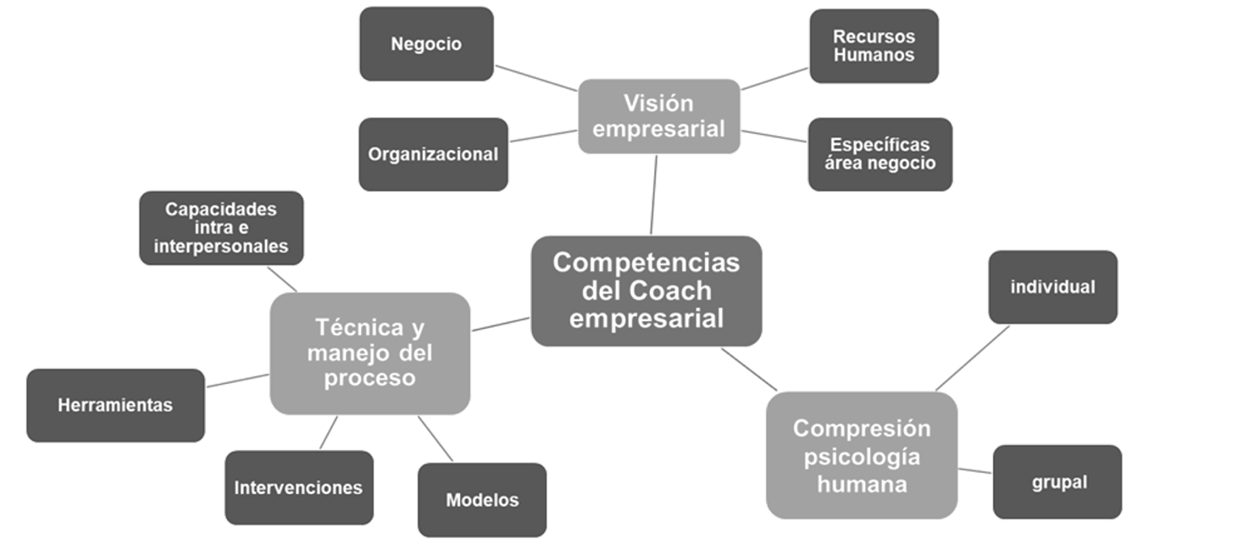
Figura 26: Competencias del Coach empresarial
Fuente: (ToExecutive, 2022)

Selección de coaches:
Paso | Descripción
1. Definir objetivos y necesidades | - Identificar claramente los objetivos que la empresa desea alcanzar a través del contrato de un coach corporativo.
 | - Determinar las áreas específicas en las que se necesita coaching, como liderazgo, trabajo en equipo, comunicación, etc.
 | - Tener en cuenta el contexto, como lugar , la modalidad seleccionada para el coaching, si esta será virtual, presencial mixta, ambas, u otra.
2. Establecer criterios de selección | - Definir los criterios que debe cumplir un coach corporativo, como experiencia, certificaciones, habilidades de comunicación, estilo de coaching, referencias y áreas de especialización.
3. Identificar criterios de selección | - Identificar si se necesita un coach permanente interno, externo permanente, por proyectos, individual, grupal o una empresa de coaching.
5. Buscar candidatos potenciales según criterios de selección. | - Evaluar a empleados actuales con habilidades de coaching y liderazgo para un coach permanente interno.
 | - Buscar en redes profesionales, referencias y plataformas especializadas para un coach externo permanente.
 | - Buscar expertos en la temática del proyecto para un coach por proyectos.
 | - Buscar coaches con experiencia en el área de desarrollo deseada para coaching individual o grupal.
 | - Investigar en el mercado y evaluar reputación y enfoque metodológico para contratar una empresa de coaching.
6. Evaluar a los candidatos según criterios de selección. | - Revisar las competencias ,antecedentes, experiencia, certificaciones y referencias de los candidatos.
 | - Realizar entrevistas para evaluar habilidades de comunicación, enfoque metodológico, alineación con objetivos y capacidad de adaptación al contexto y modalidad de coaching seleccionado por la empresa.
7. Solicitar propuestas y referencias | - Solicitar propuestas detalladas a los candidatos finalistas.
 | - Obtener referencias de clientes anteriores para validar la experiencia y calidad del coach o empresa de coaching.
8. Evaluar costo-beneficio y alineación | - Evaluar el costo de los servicios ofrecidos por cada candidato o empresa de coaching en relación con los beneficios potenciales y alineación con los objetivos de desarrollo.
9. Seleccionar al coach adecuado | - Basándose en los criterios establecidos, evaluar y comparar a los candidatos para seleccionar al mejor ajustado a las necesidades y objetivos de la empresa.
10. Negociar términos y condiciones | - Negociar términos del contrato, incluyendo honorarios, duración del programa, alcance de sesiones y responsabilidades.
11. Establecer un plan de trabajo conjunto | - Colaborar con el coach seleccionado para establecer un plan detallado, que incluya objetivos específicos, métricas de éxito, cronograma de sesiones y actividades de seguimiento.
12. Monitorear y evaluar el progreso | - Realizar seguimiento periódico del progreso del programa de coaching.
 | - Evaluar regularmente los resultados obtenidos y realizar ajustes si es necesario para maximizar el impacto y lograr los objetivos establecidos.
Tabla 14:Selección de Coaches
Fuente: (elaboración propia, 2024)

FORMATO PARA PROCESO DE SELECCIÓN DE COACHES
Este formato en un cuadro proporciona una estructura clara y organizada para que la empresa pueda llenar la información necesaria durante el proceso de selección de coaches corporativos.
IMPORTANTE: El proceso de selección de coaches puede asignarse al personal de RRHH en conjunto con Administración, Proyectos u otra área en relación.
Información General del Coach | Respuesta
Nombre del coach
Empresa/Organización
Experiencia en coaching (años)
Certificaciones o credenciales
Referencias profesionales
Especialización y Enfoque | Respuesta
Áreas de especialización
Enfoque de coaching
Casos de éxito o proyectos
Metodologías y Herramientas | Respuesta
Metodologías de coaching
Herramientas de evaluación
Enfoque de acompañamiento
Disponibilidad y Modalidad | Respuesta
Disponibilidad para sesiones
Modalidad de coaching
Flexibilidad
Tarifas y Condiciones | Respuesta
Tarifa por sesión
Condiciones de pago
Política de cancelación
Entrevista y Evaluación | Respuesta
Fecha de la entrevista programada
Preguntas clave para la entrevista
Criterios de evaluación
Notas adicionales | Respuesta
Cualquier información adicional
Relevante para el proceso
Tabla 15: Proceso de selección de coaches
Fuente: (elaboración propia, 2024)

GUÍA PARA PLANIFICACIÓN DE DISEÑO DE ESTRATEGIAS

Esta guía sirve para establecer estrategias de coaching corporativo, brindar apoyo y seguimiento continuo a participantes del programa y tomadores de decisiones, proporciona un marco organizativo para definir objetivos, roles, y estrategias efectivas, junto con un sistema de seguimiento y evaluación, esto también conduce a la creación de planes coherentes y alineados con las metas a diferentes plazos.
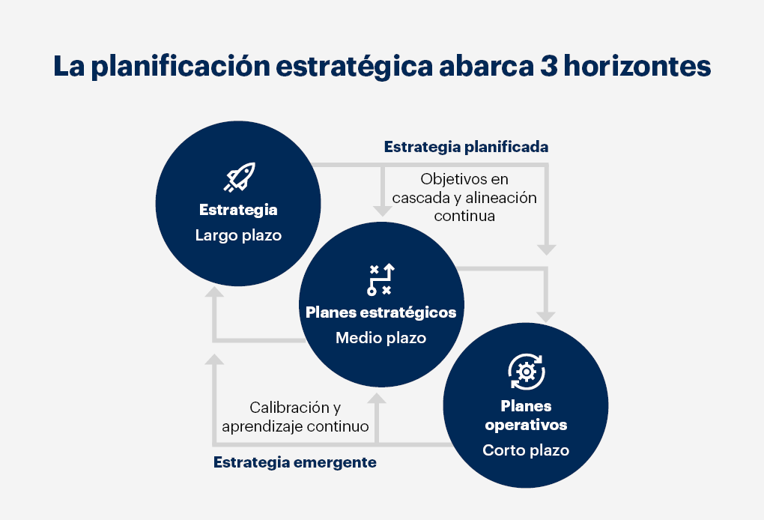
Figura 27: Planificación estratégica
Fuente: (Planificación Estratégica: Qué Es, Elementos, Pasos, Plantilla, s. f.)

Guía para planificación de diseño de estrategias en la aplicación de coaching corporativo:
Paso | Descripción | Plazo
1.Selección de participantes y roles | - Identificar a los participantes del proceso de coaching y asignar roles. | Corto
 | - Asignar responsabilidades claras para una colaboración efectiva.
2. Desarrollo de estrategias de coaching | - Diseñar estrategias y enfoques adaptados a las necesidades de los participantes. | Mediano
 | - Incorporar herramientas y técnicas de coaching para promover el aprendizaje y desarrollo de habilidades.
3. Planificación de sesiones y actividades | - Planificar sesiones individuales/grupales, talleres y tareas de seguimiento. | Corto
 | - Organizar actividades prácticas que apoyen el desarrollo y crecimiento.
4. Implementación y ejecución | - Implementar el proceso de coaching según el plan establecido. | Mediano
 | - Mantener una comunicación abierta y efectiva entre el coach y los participantes.
5. Evaluación y seguimiento continuo | - Realizar evaluaciones periódicas para medir el progreso hacia los objetivos establecidos. | Mediano
 | - Proporcionar retroalimentación y apoyo continuo a los participantes.
6. Cierre y seguimiento post-coaching | - Evaluar los resultados finales del proceso de coaching y celebrar logros. | Largo
 | - Establecer mecanismos de seguimiento post-coaching para mantener mejoras a largo plazo.
Tabla 16: Planificación en diseños de estrategias
Fuente: (elaboración propia, 2024)

GUÍA PARA PLANIFICACIÓN DE DISEÑO DE ESTRATEGIAS.
Este formato permite a la empresa establecer de manera organizada y estructurada las estrategias de coaching corporativo.

IMPORTANTE: Este cuadro pude servir a los tomadores de decisiones para organizar, presentar, proponer, e intercambiar ideas con miembros de su equipo u otros equipos de la organización.

Cuadro para llenar, por parte de la empresa:
Aspecto a Considerar | Descripción/Detalle
Objetivo de la estrategia
Áreas de mejora a abordar
Acciones específicas a realizar
Otros recursos necesarios
Tiempo de implementación
Responsables de la implementación
Indicadores de éxito
Estrategias de seguimiento y evaluación
Tabla 17: estrategias del coaching corporativo
Fuente: (elaboración propia, 2024)

ESQUEMA DE IMPLEMENTACIÓN DE ESTRATEGIAS
El siguiente esquema, tabla 17 funciona para guiar la implementación estrategias de coaching corporativo, brindar apoyo y seguimiento continuo a participantes del programa y tomadores de decisiones, proporciona un marco organizativo para definir objetivos, roles, y estrategias efectivas, junto con un sistema de seguimiento y evaluación, contribuyendo a la creación de planes coherentes y alineados con las metas a diferentes plazos.

Paso | Descripción
Inicio del programa de coaching | - Lanzamiento oficial del programa de coaching corporativo.  - Comunicación clara de objetivos, beneficios y expectativas a participantes y tomadores de decisiones.
Sesiones de coaching individual o grupal | - Programación y realización de sesiones adaptadas a necesidades.  - Enfoque en desarrollo de habilidades, resolución de problemas y logro de metas.
Talleres y actividades de desarrollo | - Organización de talleres, capacitaciones y actividades prácticas.  - Participación activa en dinámicas, estudios de caso y ejercicios de reflexión.
Seguimiento y evaluación | - Implementación de sistemas para monitorear progreso de participantes.  - Evaluación regular del impacto en desempeño individual y organizacional.
Retroalimentación y ajustes | - Proporcionar retroalimentación constructiva a participantes y tomadores de decisiones.  - Realizar ajustes en estrategias de coaching según necesidades.
Apoyo continuo y mentoría | - Ofrecer sesiones de mentoría y apoyo individualizado.  - Brindar recursos para desarrollo continuo de habilidades y competencias.
Comunicación y transparencia | - Mantener comunicación abierta sobre progreso y resultados del programa.  - Fomentar el intercambio de ideas y retroalimentación para mejorar la experiencia.
Cierre y celebración de logros | - Organizar sesiones de cierre para celebrar logros alcanzados.  - Realizar evaluación final del programa e identificar áreas de mejora.
Tabla 18: Guía para la implementación de estrategias
Fuente: (elaboración personal, 2024)

FORMATO PARA IMPLEMENTACIÓN DE ESTRATEGIAS
La empresa puede completar cada fase con la descripción o detalle correspondiente para asegurar una implementación exitosa de las estrategias de coaching corporativo:
IMPORTANTE: Este esquema se recomienda llenarlo una vez determinada la estrategia a implementar, o haber llenado el esquema anterior (diseño de estrategia tabla 17)
Fase de Implementación | Descripción/Detalle
Inicio
Planificación
Ejecución
Monitoreo y seguimiento
Evaluación y ajustes
Comunicación interna
Capacitación y entrenamiento
Retroalimentación
Finalización
Tabla 19: Formato para la implementación de estrategias
Fuente: (elaboración propia, 2024)

PLAN DE EVALUACIÓN Y SEGUIMIENTO
Este plan es una sugerencia de evaluación y seguimiento que permitirá medir el impacto del programa de coaching, ajustar estrategias según los resultados obtenidos y garantizar la efectividad y el éxito a largo plazo del programa en la empresa.
Plan de Evaluación y Seguimiento para un programa de coaching corporativo:

Paso | Descripción | Plazo
1. Establecer métricas de evaluación | Identificar indicadores clave de desempeño (KPIs) relevantes para el programa de coaching. | Corto plazo
 | Definir métricas cuantificables y cualitativas relacionadas con los objetivos y áreas de desarrollo abordadas en el coaching.
2. Realizar evaluaciones periódicas | Programar evaluaciones periódicas en momentos estratégicos del programa (al final de cada fase, trimestralmente, etc.). | Mediano plazo
 | Utilizar diversas herramientas como encuestas, cuestionarios, entrevistas y revisiones de desempeño para recopilar datos y feedback.
3. Analizar resultados y ajustar estrategias | Analizar los resultados de las evaluaciones para identificar tendencias, áreas de mejora y puntos fuertes del programa. | Mediano plazo
 | Realizar ajustes en las estrategias y actividades de coaching según los hallazgos y necesidades identificadas.
4. Establecer criterios de medición | Definir criterios claros y objetivos para medir el impacto del coaching en áreas específicas como desarrollo de habilidades, productividad, satisfacción laboral, etc. | Corto plazo
 | Utilizar escalas de evaluación, benchmarks y comparativas para medir el progreso a lo largo del tiempo.
5. Involucrar a los participantes y líderes | Obtener retroalimentación de participantes, líderes y supervisores directos del programa de coaching. | Mediano plazo
 | Incorporar la retroalimentación recibida en el proceso de evaluación y ajustes para mejorar la relevancia y efectividad del coaching.
6. Documentar y reportar resultados | Documentar los resultados de las evaluaciones y cambios realizados en las estrategias de coaching. | Largo plazo
 | Generar informes periódicos para compartir los resultados y el impacto del programa con las partes interesadas relevantes.
Tabla 20: Plan de evaluación y seguimiento de Coaching
Fuente: (Elaboración propia, 2024)

FORMATO DE PLAN DE EVALUACIÓN Y SEGUIMIENTO.

IMPORTANTE: Este cuadro es para reflejar los resultados obtenidos con el paso del tiempo en otras evaluaciones, y sirve para tener un esquema visual y general de los mismo y facilitar replantear nuevas implementaciones basándose en decisiones informadas.

Recordar que en la columna de "Indicadores de Medición" debes escribir los indicadores específicos para cada aspecto, y en la columna "responsable" debes especificar el departamento o equipo responsable de cada aspecto.
Aspectos a Evaluar | Indicadores de Medición (Escribe aquí los indicadores específicos para cada aspecto) | Frecuencia de Evaluación | Responsable (Escribe el departamento o equipo responsable de cada aspecto)
Impacto del Coaching | Mejora en el desempeño individual y grupal. | Trimestral
Avance en los Objetivos | Cumplimiento de objetivos establecidos para el programa de coaching. | Mensual
Satisfacción de los Participantes | Nivel de satisfacción de los empleados respecto al programa de coaching. | Semestral
Desarrollo de Competencias | Mejora en las competencias clave identificadas en el programa. | Anual
Comunicación Efectiva | Mejora en la comunicación interna y externa. | Mensual
Adaptación al Cambio | Capacidad de adaptación al cambio. | Anual

Tabla 21: Formato para evaluar y dar seguimiento
Fuente: (elaboración propia,2024)
ESQUEMA DE COMUNICACIÓN Y RETROALIMENTACIÓN
Este esquema ayuda a establecer una comunicación efectiva, abierta y transparente en el programa de coaching corporativo, así como a brindar retroalimentación constante para mejorar participación y el compromiso de todos los involucrados.
Paso | Descripción
1. Mantener comunicación abierta y transparente | - Establecer canales efectivos y accesibles para todos los involucrados en el programa de coaching.
 | - Promover un ambiente de confianza para que los participantes puedan expresar sus ideas, preocupaciones y sugerencias.
2. Brindar retroalimentación constante | - Proporcionar retroalimentación constructiva de manera regular a los participantes, reconociendo logros y áreas de mejora.
 | - Destacar los avances y oportunidades de crecimiento para motivar y orientar a los participantes.
3. Fomentar la participación y el compromiso | - Incentivar la participación activa en sesiones, actividades y discusiones relacionadas con el coaching.
 | - Establecer metas claras y expectativas para mantener el compromiso y la motivación de los participantes.
4. Facilitar la comunicación bidireccional | - Crear espacios para el diálogo abierto y la retroalimentación recíproca entre participantes y facilitadores del programa.
 | - Fomentar la escucha activa y la empatía para comprender las necesidades y perspectivas de cada individuo.
5. Utilizar herramientas de comunicación efectivas | - Emplear herramientas y tecnologías como plataformas virtuales, correos electrónicos y reuniones en línea para facilitar la comunicación.
 | - Garantizar la disponibilidad de recursos y materiales de apoyo para mejorar la comunicación y el aprendizaje.
6. Promover la transparencia y la honestidad | - Compartir información relevante y actualizada sobre el programa, objetivos, avances y decisiones tomadas.
 | - Ser transparente en los procesos, expectativas y criterios utilizados en la evaluación y seguimiento del programa.

Tabla 22: Comunicación y retroalimentación para Coaching
Fuente: (elaboración propia, 2024)

A continuación, se detalla el esquema de comunicación y retroalimentación para un programa de coaching corporativo:

FORMATO: ESQUEMA DE COMUNICACIÓN Y RETROALIMENTACIÓN
IMPORTANTE: Este cuadro puede llenarlo encargados de áreas, RRHH y se puede complementar de las evaluaciones periódicas ya sea de comunicaciones específicamente, o de clima organización, e indicadores de la resolución de conflictos, entre otros.

Este formato servirá para que la empresa pueda evaluar y mejorar la comunicación efectiva. Recuerda completar la columna especifica el departamento, equipo responsable de cada aspecto.
Aspectos a evaluar | Indicadores de Medición (Escribe aquí los indicadores específicos para cada aspecto) | Frecuencia de Evaluación | Responsable (Escriba el departamento o equipo responsable de cada aspecto)
Comunicación efectiva | Mejora en la comunicación interna y externa. | Mensual
Transparencia en la comunicación | Grado de transparencia y claridad en la información compartida. | Trimestral
Retroalimentación constante | Frecuencia y calidad de la retroalimentación proporcionada. | Mensual
Participación activa de los empleados | Nivel de participación y compromiso de los empleados en las actividades de coaching. | Trimestral
Canales de comunicación abiertos | Eficacia y disponibilidad de los canales de comunicación utilizados. | Semestral
Resolución de conflictos | Eficiencia en la resolución de conflictos comunicativos. | Semestral
Implementación de feedback | Implementación de sugerencias y feedback recibido. | Anual
Tabla 23: Esquema de comunicación
Fuente: (elaboración propia, 2024)

MEDIDAS DE CONTROL
Estos elementos de control ayudarán a monitorear y evaluar el progreso del plan estratégico de coaching corporativo, asegurando su efectividad y éxito en las medianas empresas hondureñas.
Medidas de Control | Objetivo | Estrategia | Indicador
Definición de objetivos | Establecer objetivos SMART para el coaching | Aplicar el método SMART en la definición | Porcentaje de objetivos SMART definidos
Elaboración de presupuesto | Calcular recursos financieros necesarios | Utilizar un esquema para calcularos. | Presupuesto asignado vs. presupuesto real
Proceso de selección de coaches | Seleccionar coaches adecuados | Implementar un proceso estructurado de selección | Índice de satisfacción del coach seleccionado
Planificación de estrategias | Diseñar estrategias efectivas | Utilizar una guía o método para planificar estrategias. | Número de estrategias implementadas
Implementación de estrategias | Ejecutar las estrategias planificadas | Seguir un esquema de implementación para | Grado de cumplimiento de las estrategias
Evaluación y seguimiento | Medir el impacto y ajustar estrategias | Seguir un plan de evaluación y seguimiento | Mejora porcentual en indicadores clave
Comunicación y retroalimentación | Mejorar la comunicación y la retroalimentación | Utilizar un esquema de comunicación y retroalimentación | Índice de satisfacción con la comunicación y retroalimentación
Tabla 24: Monitoreo y evaluación de Progreso
Fuente: (elaboración propia, 2024)

CRONOGRAMA DE IMPLEMENTACIÓN Y PRESUPUESTO
La implementación del plan estratégico de coaching corporativo está sujeta a variaciones en el tiempo estimado debido a la complejidad de las actividades y la disponibilidad de recursos. Asimismo, los responsables de implementación y supervisores pueden variar según la estructura organizativa de la empresa. Se recomienda realizar un seguimiento continuo y realizar ajustes según sea necesario durante la ejecución del plan para garantizar su efectividad y éxito.
Paso | Tiempo Estimado | Responsable de Implementación | Supervisor
1. Esquemas de diagnóstico y análisis | 2 semanas | Equipo de Análisis | Gerente de Recursos Humanos
2. Esquema para definición de Objetivos | 1 semana | Gerente de Proyectos | Director Ejecutivo
3. Esquema para elaboración de presupuesto y recursos | 2 semanas | Equipo de Finanzas | Director Financiero
4. Proceso de selección de coaches | 2 semanas | Equipo de Recursos Humanos | Gerente de Operaciones
5. Guía para planificación de diseño de estrategias | 3 semanas | Equipo de Desarrollo Organizacional | Director de Desarrollo Organizacional
6. Esquema de implementación de estrategias | 4 semanas | Equipo de Implementación | Gerente de Proyectos
7. Plan de evaluación y seguimiento | 2 semanas | Equipo de Evaluación | Director de Calidad
8. Esquema de comunicación y retroalimentación | 1 semana | Equipo de Comunicación | Gerente de Comunicación
Tabla 25: Cronograma de implementación
Fuente: (elaboración propia, 2024)

PRESUPESTO:
Un presupuesto es clave para asegurar el éxito y la efectividad del coaching corporativo en las empresas, porque permite planificar y asignar adecuadamente los recursos financieros necesarios para cada etapa del programa. Además, ayuda a mantener el control de los gastos y garantizar una gestión financiera eficiente. Facilita la toma de decisiones al identificar posibles áreas de inversión y ajustes según las necesidades y metas establecidas.
PROYECCIÓN DE PRESUPUESTO
Presupuesto estimado para en una empresa de 26 colaboradores, por 15 semanas de implementación inicial y básica, con una estimación mínima en cuanto precios.
Concepto | Costo Estimado
Análisis y Diagnóstico | L25,000
Honorarios de Coaches | L75,000
Capacitación Interna de Personal | L5,000
Desarrollo de Materiales | L5,000
Implementación del Programa | L15,000
Seguimiento y Evaluación | L25,000
Otros Gastos Asociados | L10,000
Total | L. 160,000
Tabla 26: Proyección de presupuestos
Fuente: (Elaboración propia, 2024)

Estos valores son estimados y pueden variar dependiendo de varios factores, como la
duración del programa, la experiencia de los coaches seleccionados, la complejidad de las estrategias, entre otros.
Se recomienda realizar un análisis detallado para ajustar el presupuesto según las necesidades y posibilidades financieras de la empresa.
Además, tomar en cuenta que el presupuesto para la implementación de un programa de coaching corporativo puede tener tanto costos variables como fijos, a continuación, se detallan algunos:
Costos variables:
- Honorarios de coaches: Pueden variar según la experiencia y renombre del coach, así como la duración y la frecuencia de las sesiones.
- Material de apoyo: Puede incluir libros, herramientas digitales, recursos multimedia, etc., cuyos costos pueden variar dependiendo de la cantidad y la calidad requerida.
- Capacitación interna: Si se requiere capacitar al equipo interno para actuar como coaches, los costos pueden variar según el número de personas a capacitar y el nivel de formación necesaria.
Costos fijos:
- Consultoría inicial: Puede tener un costo fijo por el análisis inicial, diagnóstico y diseño del plan estratégico de coaching.
- Encuestas y entrevistas: El costo puede ser fijo si se contrata un servicio externo para llevar a cabo estas actividades
- Talleres y programas de entrenamiento: Si se establece un programa con una duración y contenido específicos, el costo puede ser fijo para la totalidad del programa.

ANÁLISIS DE COSTO Y BENEFICIO EN LA IMPLEMENTACION PARA COACHING CORPORATIVO

Este análisis considera tanto los aspectos cuantitativos como cualitativos para evaluar su impacto en una mediana empresa.
ELEMENTOS CUANTITATIVOS | DESCRIPCIÓN
Costos Estimados | El presupuesto estimado para implementar el coaching corporativo en la empresa de 26 colaboradores durante 15 semanas es de L. 160,000.
Reducción de Errores | Si el coaching incrementa la eficiencia operativa, disminuye errores y pérdidas entre otros aspectos medibles.
Ahorro en Costos de Capacitación | Si el coaching reduce la necesidad de capacitación externa, puede generar ahorros significativos en costos de capacitación.
Aumento en la Productividad | Si el programa de coaching mejora la productividad de los colaboradores, esto puede traducirse en un aumento en los ingresos de la empresa.
Reducción en Rotación de Personal | Si el coaching contribuye al desarrollo y satisfacción de los colaboradores, puede reducir la rotación de personal y los costos asociados con la contratación y entrenamiento de nuevos empleados.
Gestión Financiera Eficiente | Un presupuesto bien planificado ayuda a garantizar una gestión financiera eficiente, lo que puede resultar en ahorros a largo plazo y una utilización óptima de los recursos financieros.
ELEMENTOS CUALITATIVOS | DESCRIPCIÓN
Éxito y Efectividad | El coaching corporativo puede contribuir al éxito y efectividad de la empresa al mejorar la comunicación, fortalecer el liderazgo, aumentar la motivación y mejorar las habilidades de los colaboradores.
Toma de Decisiones Informadas | El presupuesto facilita la toma de decisiones informadas al identificar áreas de inversión prioritarias y ajustes necesarios para alcanzar las metas establecidas.
Desarrollo y Crecimiento Organizacional | La inversión en coaching corporativo puede tener un impacto positivo en el desarrollo y crecimiento de la empresa al mejorar las habilidades y competencias de los colaboradores, lo que se traduce en un mejor desempeño organizacional.
Cambio Cultural | La implementación del coaching puede fomentar un cambio cultural en la empresa, promoviendo la colaboración, la transparencia y la innovación.
Tabla 27. Análisis de costo - beneficio

Fuente: (Elaboración propia, 2024)

CONCLUSIÓN: El análisis de costos y beneficios demuestra que la inversión en coaching corporativo tiene el potencial de generar beneficios tanto cuantitativos como cualitativos. Aunque el costo inicial puede ser significativo, para una mediana empresa hondureña los beneficios a largo plazo en términos de desarrollo del personal, mejora en la eficiencia y efectividad organizacional, y una gestión financiera más eficiente pueden superar con creces los costos iniciales.

CONCORDANCIA DE LOS SEGMENTOS DE LA TESIS CON LA PROPUESTA
En esta sección, se resumen los aspectos más relevantes de cada sección del estudio para evaluar su alineación con la propuesta presentada.
CAPÍTULO I
TÍTULO DE LA INVESTIGACIÓN | OBJETIVO GENERAL | OBJETIVOS ESPECÍFICOS
PLAN ESTRATÉGICO PARA LA IMPLEMENTACIÓN DEL COACHING CORPORATIVO EN LAS MEDIANAS EMPRESAS HONDUREÑAS, 2024. | Crear un plan estratégico para las medianas empresas hondureñas, como instrumento de implementación efectiva del Coaching Corporativo, con el fin potenciar la productividad laboral, mediante los beneficios tangibles e intangibles. | Identificar los beneficios tangibles e intangibles, percibidos por las medianas empresas en la implementación coaching corporativo.  Identificar las razones principales que tienen las medianas empresas en Honduras para no implementar coaching.  Identificar en qué áreas, las medianas empresas requieren implementar coaching corporativo.  Proponer a las medianas empresas hondureñas un conjunto de herramientas y esquemas estratégicos que faciliten, y guíen el proceso efectivo de coaching corporativo, antes, durante y después de la implementación.
CAPÍTULO II
TEORÍAS Y METODOLOGÍAS DE SUSTENTO
Resolución de Conflictos, Negociación y Coaching.
Gestión de Equipos de Alto Rendimiento.
Resiliencia Organizacional.
CAPÍTULO III
VARIABLES | POBLACIONES | TÉCNICAS
Beneficios tangibles.  Beneficios intangibles.  Conocimiento del coaching corporativo.  Cultura organizacional  Desarrollo Organizacional. | La población meta de la investigación está conformada por 42,343 medianas empresas hondureñas.  La mediana empresa en Honduras está conformada por 26 a 150 empleados permanentes.  Tomador de decisiones que haya implementado coaching corporativo en una mediana empresa en Honduras.  coach certificada prestadora de servicios de coaching corporativo, en empresas hondureñas. | Técnica Cualitativa: Entrevistas 1: Realizadas a un tomador de decisiones que ya haya implementado coaching corporativo en mediana empresa hondureña.  Entrevista 2: A coach certificada que brinda servicios de coaching corporativos en medianas empresas hondureñas.  Técnica Cuantitativa: Encuesta con 12 preguntas aplicadas a tomadores de decisiones en relación al coaching corporativo en Honduras.
_

Capítulo V
CONCLUSIONES

Se identifican los beneficios tangibles e intangibles percibidos por las medianas empresas hondureñas en la implementación del coaching corporativo, observando un alto nivel de conciencia sobre el coaching corporativo, con un 72.7% de las empresas encuestadas familiarizadas con la práctica, y la adopción del coaching corporativo del 36%, lo que indica una aceptación moderada pero considerable de esta herramienta de desarrollo.
Los beneficios tangibles e intangibles percibidos incluyen mejoras en el servicio al cliente, desarrollo de liderazgo y talento, gestión eficiente de recursos humanos, estrategias de ventas y marketing, sostenibilidad, gestión de proyectos, y finanzas/administración.
Se identificaron otros beneficios percibidos por las empresas, como el desarrollo profesional de los colaboradores, la mejora en la comunicación, así como la reducción de la rotación de personal. Además, que la experiencia se calificó como novedosa y enriquecedora, destaca el desarrollo profesional que se obtiene, así como la apertura hacia campos poco explorados y la provisión de herramientas para el crecimiento personal y empresarial.
un 47.5% de las empresas que declararon que aún no han aplicado coaching corporativo. Y entre las razones principales para no implementar incluyen la falta de conocimiento (35.0%), denotando un desconocimiento también sobre los beneficios y el funcionamiento del coaching corporativo, falta de recursos financieros (23.9%), y por otro lado la percepción errónea del coaching como gasto (9.8%). Estas barreras representan desafíos que deben abordarse para promover la adopción del coaching en el entorno empresarial hondureño.
La resistencia al cambio con un (13.5%), indica una de las principales razones que han frenado la implementación del coaching en estas empresas, y se relaciona también con el miedo a lo desconocido, esta resistencia surge debido a la necesidad de crear una nueva cultura de trabajo y a la falta de práctica o conocimiento sobre esta metodología, como lo muestra el (13.5%) de los encuestados, al preguntarles por la cultura organizacional no receptiva, barreras que deben superarse, identificar y priorizar las áreas de mejora es clave y fundamental para diseñar programas de coaching efectivos y personalizados que impulsen el desarrollo y la eficacia empresarial en Honduras.
Las áreas prioritarias para implementar el coaching corporativo según los tomadores de decisiones son el servicio al cliente (14.8%), desarrollo de liderazgo y talento (14.3%), gestión de recursos humanos (13.6%), estrategias de ventas y marketing (12.3%), sostenibilidad (10.3%), gestión de proyectos (8.5%), y finanzas/administración (8.5%). Estas áreas se reflejan las necesidades clave de mejora en las empresas hondureñas y demuestran la importancia estratégica del coaching en múltiples aspectos empresariales.
Existe otras áreas de necesidad de coaching como el enfoque en la persona y así lo enfatiza los resultados de esta investigación, destacando la importancia también la integrar el bienestar emocional y mental de los colaboradores para lograr un rendimiento óptimo y un ambiente laboral saludable, elementos fundamentales para generar cambios significativos en los individuos y en las organizaciones. Reconociendo además estos como uno de los mayores éxitos en el coaching corporativo y demostrando que el coaching es una herramienta poderosa con un impacto transformador en todos los niveles de una empresa.
CAPÍTULO VI
NOMBRE DE LA PROPUESTA | OBJETIVOS DE LA PROPUESTA
PLAN ESTRATEGICO PARA LA IMPLEMENTACION DEL COACHING CORPORATIVO EN LAS MEDIANAS EMPRESAS HONDUREÑAS, 2024. | Diseñar 8 pasos como parte del plan estratégico que sirva como referencia y guía práctica e integral, para implementar coaching corporativo, y facilitar su comprensión y aplicación.  Brindar un conjunto de herramientas y esquemas específicos para ser aplicados en la implementación del coaching corporativo, facilitando el seguimiento del progreso, antes, durante y después de la implementación.  Facilitar la consulta y lectura a aquellos interesados en comprender a fondo el proceso de coaching corporativo, ofreciendo recursos educativos para promover la comprensión y aplicación exitosa del coaching corporativo en el contexto hondureño.
Tabla 28. Aspectos más relevantes
Fuente: (Elaboración propia, 2024)

REFERENCIAS BIBLIOGRÁFICAS

León, M. R., Tejada, G. E., & Yataco, T. M. . (2023). Las Organizaciones Inteligentes. Industrial Data.
Altamirano Salazar, X. I. (2021). Coaching empresarial y empowerment en los colaboradores del hostal . San Eduardo, Perú.
Área Humana. (2018). Valor de la gestión emocional. Obtenido de https://www.areahumana.es/salud-laboral-y-gestion-emocional/
Arévalo, L. A. (2019). Coaching empresarial: Definición, modelos y programas. Una revisión teórica. . Obtenido de https://repositorio.upeu.edu.pe/bitstream/handle/20.500.12840/2423/Llino_Trabajo_Bachillerato_2019.pdf?sequence=1&isAllowed=y
Argyris, C. (s.f.). Single-loop and double-loop models in research on decision making. . En Administrative Science Quarterly (págs. 363-375).
Book. (s.f.). Revista de Ciencias Sociales, Universidad Stodocu.
Carabantes, F. (s.f.). Mirada Consciente. Obtenido de https://coachingmiradaconsciente.com/coaching/origen-del-coaching/
Casal, J. P. (2010-09-14). Manual de coaching: Cómo mejorar el rendimiento de las personas. Biblioteca UNITEC.
Centro de Desarrollo Empresarial. (2021). MIPYME Monitoreo Seguimiento y Evaluación . Occidente.
Comisión Nacional de la Micro, M. y. (Noviembre de 2001). CONAPYME. Obtenido de https://es.scribd.com/document/158120006/Diagnostico-de-la-micro-pequena-y-mediana-empresa-en-Honduras
Deci, E., & Richard Ryan. (2024). Drimify. Obtenido de Teoría de la autodeterminación: https://drimify.com/es/recursos/edward-deci-richard-ryan/
dehttps://uv.unitec.edu/ResilienciaOrganizacionalMB74302/articulate/S201/player.html, U. (. (s.f.).
Díaz, A., Gonzalez, J., & y Ruiz, M. (2005). Impacto de un sistema ERP en una organización.
Díaz, A; Gonzalez, J; y Ruiz, M. (2005). Impacto de un sistema ERP en una organización. Mexico.
Einstein, A. (1935). La Crisis una oportunidad. Guayaquil: Universidad Tecnológica de Guayaquil.
Figueroa, J. (13 de Noviembre de 2023). Articulo "Al 2035 Honduras no tendrá su generación de relevo. La Prensa.
Guerrero, M. V. (2014). El coaching como una herramienta de estrategia organizacional para mejorar el clima laboral de una empresa . Quito.
Gutiérrez Serrano, N. G. (2005). La generación de conocimiento en comunidades de aprendizaje en la empresa. Revista de la educación superior, 137-145. .
H., M. (2017). Desafiós de los diseños organizacionales frente a los paradigmas actuales.
ICF. (2024). Filosofía de coaching. Obtenido de https://www.coachingfederation.es/definicion-coaching
Irías, B. D. (2012). IMPORTANCIA DEL COACHING EN EL AREA DE COMERCIALIZACIÓN DE HONDUTEL.
JOBATUS. (2024). Beneficios de un proyecto. Obtenido de https://www.jobatus.mx/noticias/que-son-los-beneficios-en-proyectos?expand_article=1
Juan Pablo Villa Casal, & Vega, J. Á. C. (2010). Manual de coaching. En Cómo mejorar el rendimiento de las personas. Profit Editorial.
Kanz, John y Lam, Danny . (1999). Tecnología, Estrategia y Competitividad. En Manual de Gestión en Tecnología.
León M., R. T. (2003). Las Organizaciones Inteligentes. Industrial Data , 1560-9146.
Leon, M. R. (2023). Las Organizaciones Inteligentes. Industrial Data, 1560-9146. Obtenido de https://www.redalyc.org/articulo.oa?id=81660213Links to an external site.
Loayan S. (2022). Usa estas estrategias para ayudar a tu equipo a desarrollar habilidades para la resolución de problemas. Argentina.
Lopez, A. (2023). Tiendanube. Obtenido de Toma de decisiones en un empresa: la brújula de tu negocio: https://www.tiendanube.com/mx/blog/toma-de-decisiones-en-una-empresa/
Maslow A, H. (1991). Motivacion Y Personalidad (Vol. 3era ). Ediciones Díaz de Santos.
Maxwell, J. C. (2007). The 21 Irrefutable Laws of Leadership: Follow Them and People Will Follow You. Thomas Nelson Inc.
Mendoza, K. (27 de Enero de 2007). La Prensa. Obtenido de https://www.laprensa.hn/suplementos/en-las-empresas-grandes-es-habitual-hablar-de-coaching-EALP634110
Morazán, M. (2003). Resiliencia organizacional. En Metodología foresight. Honduras: UNITEC.
Navarro, J. P. (2017). Implementación del Coaching en 8 empresaas de América Látina. Bogotá, Colombia: Universidad Santo Tomás.
Niño, R. J., & C.E. (2021). Modelo de resiliencia organizacional con base en los factores clave de adaptabilidad de la empresa Braserv Petróleo sucursal colombiana . Bogotá, Colombia.
Noguera, J. M. (2006). Las empresas y la conversación: Blogs como herramienta de comunicación corporativa. Ecuador: Razón y Palabra.
Pérez, P. S., & García, F. G. . (2010). La comunicación de crisis como elemento clave de la comunicación empresarial. Revista de comunicación y tecnologías emergentes: . ICONO 14, 42-56.
Qualtrics. (2023). Compromiso de los empleados. Obtenido de https://www.qualtrics.com/es-la/gestion-de-la-experiencia/empleado/compromiso-del-empleado/#:~:text=realizar%20para%20mejorarlo.-,%C2%BFQu%C3%A9%20es%20el%20compromiso%20del%20empleado%3F,empleados%20piensan%2C%20sienten%20y%20act%C3%BAan.
Rodríguez García, J. &. (2023). Bienestar emocional de los colaboradores: beneficios del mindfulness organizacional. Revista Científica Multidisciplinar, 7(3), 8099-8111.
Rodriguez, Pistillo. (2018). Clima organizacional como gestión del conocimiento. En Clima organizacional (págs. 159-172). Venezuela: Sapienzaorganizacional.
Rostro Hernández, P. E. (2015). Conceptualizando el diálogo entre cultura y aprendizaje organizacional. Trilogía Ciencia Tecnología Sociedad.
Rostro Hernández, P. E., & Solís Hernández, O. . (2015). Trilogía Ciencia Tecnología Sociedad. En Conceptualizando el diálogo entre cultura y aprendizaje organizacional (pág. 7).
Ruiz, M. Á. (2015). La naturaleza social del hombre. Pensamiento humanista. Medellín, Colombia: UPB.
Salanova , M. (2009). Organizaciones saludables, organizaciones resilientes. España: Wolters Kluwer .
Salanova, M. (2009). Organizaciones saludables.
Salcedo Guzman, M. P., San Martin Rebolloso, F., & Andrade Vallejo, M. A. (2007). La planeacion estrategica como palanca de alienacion entre las tecnologias de informacion y la competitividad de los negocios globales. Mexico.
Salcedo Guzman, M. P., San Martin Rebolloso, F., &, & Andrade Vallejo, M. A. . (2007). La planeacion estrategica como palanca de alienacion entre las tecnologias de informacion y la competitividad de los negocios globale. Mexico.
Samiento, C. E. (17 de mayo de 2023). Emergiendo Latan Consultores. Obtenido de Emergiendo Latan Consultores: ww.emergiendo.com
Senge, P. M. (1995). La quinta disciplina. En El arte y la practica de la organización que aprende.
Senge, P. M. (1995). La quinta disciplina: El arte y la practica de la organización que aprende. Mexico.
Silva, C. O. N., & Toro, L. L. . (2017). Competencia clave de los CEO. En Resiliencia organizacional (págs. 165-170). Universidad y Sociedad.
Sofía, A. (14 de abril de 2023). Factorial. Obtenido de Plan de mejora en las empresas: https://factorial.mx/blog/plan-mejora-continua-empresa/
Soto, B. (2023). Liderazgo empresarial. Obtenido de La motivación: https://liderazgoempresarial.info/que-es-la-motivacion-segun-robbins/
Sterman, J. D. (2000). Systems thinking and modeling for a complex world. . En Business dynamics. Irwin/McGraw-Hill.
Stumpo, G., & Dini, M. (2020). MIPYMES en América Látina. Santiago: Naciones Unidas.
UNIR. (14 de Febrero de 2024). Inteligencia Intrapersonal. Obtenido de https://mexico.unir.net/educacion/noticias/inteligencia-intrapersonal/
Unitec . (s.f.). La crisis de entorno que afecta la resilencia de las organizaciones. Honduras.
Unitec. (2023). Animaciones de pizarra: Conclusiones de los factores que generan crisis en el contexto de las organizaciones. Honduras.
Unitec. (2023). Crisis en el contexto de las organizaciones. Honduras. Obtenido de https://unitechonduras.instructure.com/courses/28338/pages/animacion-de-pizarra-2-dot-1-conclusiones-de-los-factores-que-generan-crisis-en-el-contexto-de-las-organizaciones?module_item_id=2154573
Unitec. (2023). Crisis en el contexto de las organizaciones. Honduras.
Unitec. (s.f.). Crisis del entorno que afectan la resiliencia de las organizaciones. Honduras: Articulate 2.1.
Unitec. (s.f.). La crisis de entorno que afecta la resilencia de las organizaciones. Honduras. Obtenido de https://uv.unitec.edu/ResilienciaOrganizacionalMB74302/articulate/S201/player.html
Universidad del Valle de Colombia. (1999). Tecnología, Estrategia y Competitividad. Manual de Gestión en Tecnología., 1-12.
Useche, M. C. (2023). La organización del trabajo en el marco de la globalización. Gaceta Laboral, 67-78.
Véliz Montero, F. (2014). El desafío de cuidar a las personas, mejorando la calidad de vida en las empresas del siglo XXI. En Resilencia Organizacional (pág. 116). Honduras: Gedisa.

ANEXOS

ANEXO 1: ENTREVISTA A COACH DE NEGOCIOS, Y SU EXPERIENCIA EN LA IMPLEMENTACION DE COACHING CORPORATIVO EN EMPRESAS HONDUREÑAS

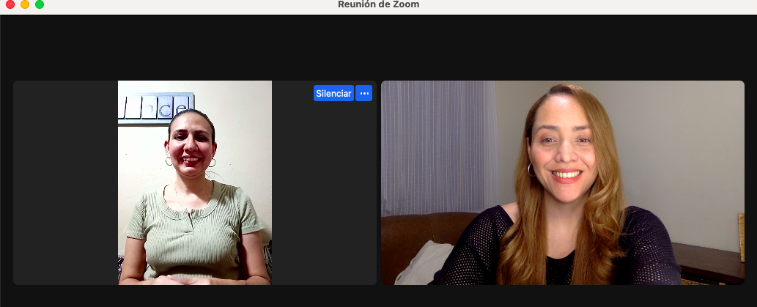

Fotografía vía zoom de entrevista a Coach corporativo Matilde Torres

Introducción: Buenos días, esta es una entrevista de Maestría en Dirección Empresarial, para desarrollar el proyecto final de graduación, y la información proporcionada será únicamente con fines académicos.
El objetivo de solicitar su colaboración, es conocer su opinión, experiencia y expectativas en relación al coaching corporativo en Honduras. Sus respuestas son valiosas.
Objetivo de la Entrevista: El objetivo de esta entrevista es obtener perspectivas y conocimientos de un coach de negocios certificado con experiencia en la implementación de coaching corporativo en Honduras.
Buscamos comprender los desafíos específicos, las mejores prácticas y las lecciones aprendidas en relación con el coaching corporativo en el contexto empresarial hondureño, así como obtener recomendaciones para aquellos que deseen implementar este enfoque en sus organizaciones en Honduras.

Detalles de la Entrevista:
- Plataforma: Zoom
- Fecha 10 de marzo 2024
- Duración Estimada: 17 minutos con 44 segundos
- Entrevistado: Matilde Torrez
- Título Profesional: Coach de Negocios Certificado

Formato de la Entrevista: La entrevista se llevó a cabo de manera semi-estructurada, con preguntas preparadas previamente para guiar la conversación. Se alentará al entrevistado a compartir sus experiencias, ideas y recomendaciones de manera abierta y reflexiva.

Preguntas de la Entrevista:
- ¿Podría describir brevemente su experiencia como coach de negocios certificado y su participación en la implementación de coaching corporativo en Honduras?
R= Mi experiencia trabajando con el coaching en Honduras ha sido bastante interesante, porque creo que en el año 2015 cuando iniciamos en este rubro era algo que no era como muy conocido, a nivel empresarial estuvimos en nuestro primer cliente que no solicitó coaching ejecutivo y empresarial en el año 2017, uno de los ejecutivos que era de Argentina, en esa ocasión se trabajó el área de comunicación y relaciones entre ellos, porque estaba había un ambiente de mucho conflicto y pues se implementaron algunas estrategias de comunicación.
Pienso que lo mejor trabajando en el área de negocios en coaching y muy importante implementar y tomar en cuenta, es la parte del bienestar. En el coaching entonces todo va entrelazado, creo que ese ha sido el mayor éxito que nosotros hemos tenido.

- ¿Cuáles son los desafíos específicos que ha enfrentado al implementar el coaching corporativo en empresas hondureñas?
R= El mayor desafío es el desconocimiento, de las personas digamos que están en el área de talento humano, pues que son las personas que generalmente son los que toman la determinación de contratar un coach.
los que ya tienen la experiencia de tener una implementar estrategias de coaching en la empresa, pues va a ser de muchos beneficios.

Creo que el mayor desafío Es que la gente comprenda el beneficio que el coaching va a traer para la empresa, porque de repente, como es algo, que no es muy conocido, entonces algo desconocido la gente le tiene miedo. Pero una vez que lo conocen, ven, que es algo que realmente sí vale la pena.
Entonces creo que el mayor desafío es ese que la gente no conoce mucho acerca del térmico y de los beneficios, entonces esa creo que ha sido uno de los desafíos más importantes.

- ¿Qué estrategias o enfoques ha encontrado más efectivos para superar estos desafíos en el contexto empresarial hondureño?
R= Creo que la estrategia que nosotros hemos utilizado, pues es explicar de una manera lo más sencilla posible, qué es lo que hacemos a través del coaching empresarial, por ejemplo, y lo que nosotros hacemos es diseñar una estrategia, de cómo está la empresa de coaching vamos a manejar con la empresa.
Y creo que lo que mejor primero es saber qué tipo de liderazgo y cómo le gustaría a ellos mejorarlo, entonces partimos de ahí, hasta dónde queremos llegar, entonces de acuerdo a eso se diseña una estrategia, entonces básicamente explicamos que el coaching es como un puente que nos va a hacer llegar de un punto A, a un punto B, realizando diferentes acciones para lograr los cambios que se requieren a nivel empresarial como a nivel personal.
Nosotros nos enfocamos primero en la mentalidad. Si está bien emocional emocionalmente pues va a tener un mejor rendimiento.
Fundamental a la hora de trabajar con personas primero hay que definir cómo está el ambiente, porque todas las personas somos diferentes, entonces que ellos mismos aprenden a reconocerse como personas y saber que lo que nosotros hacemos va a afectar al equipo de alguna u otra manera. Entonces creo que todo eso es muy importante, y son las estrategias que nosotros usamos.

- ¿Cuáles son, en su opinión, los principales beneficios que el coaching corporativo puede aportar a las empresas en Honduras?
R= El beneficio más importante que el coaching corporativo puede darle a las empresas es primero que va a crear un ambiente de armonía y bienestar porque sabemos que a veces hay mucha rotación en los puestos, porque la persona que está ejerciendo el liderazgo no lo está haciendo de la manera correcta.
Entonces lo primero es eso, ser un líder más que ser como un mandador, que ellos aprendan a tratar con su personal, a usar preguntas en vez de estar solamente dando ellos su opinión. Si no tengo que involucrar al equipo de alguna manera, entonces después ellos pueden implementar esas mismas estrategias con su equipo, todo eso pues va haciendo una mejorada increíble.

- ¿Cómo mide el éxito de los programas de coaching corporativo en las organizaciones hondureñas?
R= Cuando vamos a trabajar a nivel corporativo, nosotros hacemos una evaluación antes del programa, y de acuerdo a ello y los objetivos, lo vamos a definir y se presenta el plan de trabajo.
Sabemos que en el coaching es de hacer cambios y es de trabajar en lo que realmente nos ayuden a lograrlos y que tenemos realizar acciones que vayan encaminadas a los objetivos, y las personas tienen que comprometerse a realizar ciertas tareas. Nosotros hemos trabajados programas de 4 meses y luego se hace una evaluación post programa, y ahí se ve la diferencia, cambia el ambiente laboral cambia la relación entre las personas involucrados en los equipos, se les brinda estrategias de comunicación ,estrategias para crear espacios seguros, espacios cómodos donde todos nos sintamos involucrados y que podamos de alguna manera crear círculo de confianza o de repente compartir estrategias restaurativa que nos van a ayudar a lograr a tener éxito. Son diferentes estrategias que se le van brindando a ellos, porque después de un programa de coaching ellos tienen las herramientas para poder seguir implementándolo, aunque el coach, no esté ahí, las personas que recibieron coaching tienen la capacidad después para ir implementar lo aprendido. Entonces es como una bola de nieve, que no solamente se trabaja a una persona, sino que involucran a todo el equipo que está alrededor.
Creo que esos han sido los mejores logros que nosotros hemos tenido y sobre todo que siempre pedimos retroalimentación, después de un programa se pide retroalimentación, y ahí vamos leyendo y vamos viendo los avances en las personas, ambientes de que de repente eran demasiado tóxicos y que después del programa el ambiente ha cambiado totalmente. Parece que fuera magia, pero realmente son las mismas personas, creo que son de las mejores experiencias que hemos tenido.

- ¿Cuál es su visión sobre el futuro del coaching corporativo en el ámbito empresarial de Honduras?
R= Pues yo creo que hay una muy buena oportunidad, porque creo que hay compañías de renombre internacional que han aplicado el coaching y han visto resultados increíbles, porque sabemos que las personas no solamente buscan obtener beneficios económicos, y si la relación, y la comunicación entre los equipos están bien, pues las empresas van a estar económicamente mejor.
Entonces hay muchas empresas que ya lo están aplicando que han tenido muy buenos resultados. Hay coaches muy profesionales ahora que realmente representan muy bien que esta profesión, entonces yo creo que sí hay mucho futuro, hay muchas personas que lo están haciendo y lo están haciendo muy bien y pues las compañías ya están como más abiertas, como más interesadas como a probar, o quieren saber cómo, es entonces creo que sí hay en este punto creo que ya hay más apertura, más empresas que quieren contratar coaching para sus equipos.

- ¿Qué consejos o recomendaciones daría a las empresas hondureñas que estén considerando implementar el coaching corporativo?
R= Lo que yo les puedo recomendar es que se den la oportunidad de experimentarlo, nosotros en coaching, tenemos programadas a corto, mediano y largo plazo, y puede ser una forma de darse esa oportunidad y de conocer cosas nuevas, y probar y seguro que no se van a arrepentir, es una increíble, y si no saben investigar un poco más, no nos podemos quedar con lo que nos dicen, sino que tenemos la oportunidad de poder investigar, explorar más para tener más conocimiento en todas las áreas, y creo que el coaching si ha dado buenos resultados a nivel mundial.

- ¿Hay alguna lección importante que haya aprendido a lo largo de su experiencia en la implementación de coaching corporativo en Honduras que le gustaría compartir con otros profesionales del área?
R= De las lecciones importantes que yo he aprendido es que nosotros debemos de aprender a tratar a la persona, porque si nosotros nos enfocamos en la persona, vamos a descubrir muchas cosas, yo pienso que en el coaching esto es fundamental, veamos a la persona como tal, y sobre todo ser lo más honesto posible cuando vamos a dar coaching. Llevarlo intencionado, cuál es mi intención a la hora de implementar, creo que eso es lo más importante, porque las personas tienen un cambio increíble.
Nosotros digámoslo así, hemos tenido grupos de personas bastante escépticas, que de repente están ahí por obligación, no por gusto, porque en algunas organizaciones, las sesiones de coaching son mandatarias, y creo que es una buena estrategia, pero una vez que se hizo la primera sesión de coaching, la siguiente ya se las dan como opcional, si ellos quieren ir van y si no está bien y hemos visto que las personas sí van a la siguiente porque se quedan como con ganas de más.
Creo que el coaching es algo especial, y creo que el coaching está subiendo de nivel cada día, se van implementando nuevas estrategias, y todos deben darse la oportunidad de tener una sesión de coaching en algún momento de su vida.
Instrucciones para la Entrevista:
- Se recomienda una conexión estable a Internet y un entorno tranquilo para la entrevista.
- Por favor, active su cámara durante la entrevista para facilitar la comunicación no verbal.
- La entrevista se grabará para fines de referencia y transcripción precisa, su consentimiento para la grabación es necesario.
Confirmación: Por favor, confirme su disponibilidad para la entrevista y su consentimiento para la grabación de la misma. Si tiene alguna pregunta o inquietud, no dude en comunicarse con el moderador de la entrevista.
Agradecimiento: Agradecemos de antemano su participación y contribución a esta entrevista. Su experiencia y conocimientos son invaluables.

ANEXO 2 ENTREVISTA A EJECUTIVO CON EXPERIENCIA EN IMPLEMENTACION DE COACHING CORPORATIVO
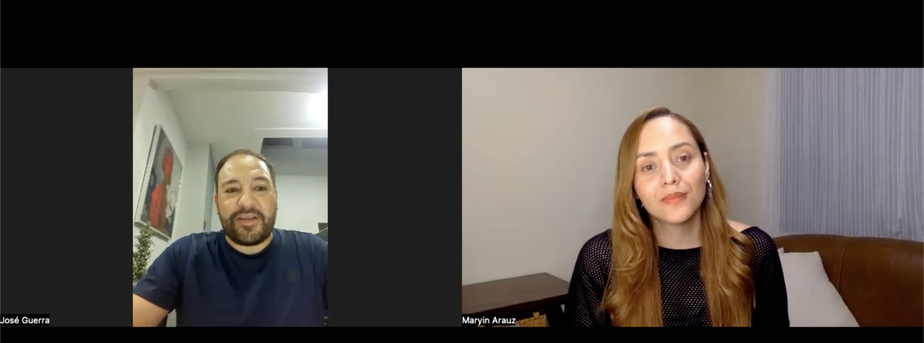

Fotografía de entrevista vía zoom a ejecutivo José Guerra

Figura 28: Áreas con necesidad de mejorasFotografía de entrevista vía zoom a ejecutivo José Guerra

Fotografía de entrevista vía zoom a ejecutivo José Guerra

Figura 29: Áreas con necesidad de mejorasFotografía de entrevista vía zoom a ejecutivo José Guerra

Objetivo de la Entrevista: El objetivo de esta entrevista es obtener información y perspectivas de un ejecutivo con experiencia en la implementación de coaching corporativo en su área o empresa. Buscamos comprender los desafíos, las mejores prácticas y las lecciones aprendidas en relación con el coaching corporativo, así como obtener recomendaciones para aquellos que deseen implementar este enfoque en sus organizaciones.

Detalles de la Entrevista:
Plataforma: Zoom
Fecha: Domingo 10 de marzo
Duración Estimada: 16 minutos con 30 segundos.
Moderador de la Entrevista: Maryin Arauz
Entrevistado: Jose Alberto Torrez,
Formato de la Entrevista: La entrevista se llevará a cabo de manera semi-estructurada, con preguntas preparadas previamente para guiar la conversación. Se alentará al entrevistado a compartir sus experiencias, ideas y recomendaciones de manera abierta y reflexiva.

Buen día José Muchas gracias por compartir con nosotros esta entrevista sobre la implementación de coaching corporativo en las empresas hondureñas, bienvenido a este espacio, mi nombre es Maryin y bueno, vamos a iniciar con la entrevista que me gustaría hacerle, sobre la implementación de coaching corporativo en su área o en su empresa.

Preguntas de la entrevista:
  - ¿Podría describir brevemente su experiencia en la implementación de coaching corporativo en su área o empresa?
R= Definitivamente fue algo novedoso para nosotros, realmente la experiencia en la implementación de coaching, porque realmente no es una metodología que se utiliza mucho en las empresas hondureñas.
Fue una experiencia muy bonita, y muy enriquecedora, la verdad, porque eso nos permitió abrir un campo poco explorado para la empresa en sí y nos proporcionó muchas herramientas más que todo de desarrollo profesional, que es en lo que se enfoca el coaching y empresarial básicamente.
Básicamente e inicialmente el coaching es eso, es un cambio rotundo en la mentalidad como nosotros, como implementadores y como colaboradores, que tenemos que hacer una implementación, nos genera un choque, más que todo en la en la cultura de trabajo, eso es más que todo en la primera experiencia, al hacer una implementación del coaching.

  - ¿Cuáles fueron los principales desafíos que enfrentó durante el proceso de implementación del coaching corporativo?
R= Como en casi todo lo nuevo que se da a nivel empresarial como personal y todo, con lo que se encuentra uno es con la resistencia al cambio, Porque lo que busca el coaching es crear una nueva metodología, una nueva cultura de trabajo de los colaboradores, y ese es primer obstáculo que creo que se da al implementar coaching.
Creo que por algunas razones que la falta de práctica o de conocimiento de esta actividad también fomenta de cierta manera, una incertidumbre en el personal, y más cuándo se cuenta con personal que no está calificado para poder implementar todo lo que coaching representa en una empresa.

  - ¿Qué estrategias o enfoques encontró más efectivos para superar estos desafíos?
R= Fíjese que en este caso básicamente creo que esta pregunta depende mucho del coach, del tipo de estrategia que el coach utilice para llevar a cada uno de los participantes al enfoque que realmente él quiere aplicar, o el que la empresa está necesitando implementar para poder lograr los objetivos grupales, porque normalmente el coaching se enfoca en eso, en una cultura grupal en un cambio de mentalidad, entonces creo que esto más que de la parte interna depende mucho del coach.

  - ¿Cuáles son, en su opinión, los beneficios más significativos que el coaching corporativo ha aportado a su área o empresa?
R= El tipo de coaching, que he tenido la oportunidad de experimentar que es más que todo el empresarial, y este lo que busca es aumentar la productividad, que los resultados sean lo más ópticos, pero al mismo tiempo enfocados en que el personal que está involucrado en esto, se sienta cómodo, y perseguir, los resultados en equipo, les lleva realmente más allá de una de una experiencia empresarial a una experiencia personal a lograr los objetivos que realmente se plantean.

  - ¿Cómo mide el éxito de los programas de coaching corporativo en su organización?
R= fíjese que tengo un caso específico, en la empresa se implementó lo que es el método de Franklin Covey, este está prácticamente orientado a establecer metas crucialmente importantes dentro de la organización, involucrando a cada colaborador en la consecución de los objetivos en específicos, orientados a esa meta. Entonces eso le permite a usted orientar orientarse desde, seguir prácticamente cada uno de los pasos hasta poder alcanzar esa meta crucialmente importante. Y al final es medido en base a resultados medibles, porque usted establece un parámetro, de qué porcentaje usted quiere lograr en cada paso que da, digamos la implementación podemos decir que vamos a alcanzar un 80% el siguiente año le subimos a un 85, el siguiente a un 90, entonces no es un no es, un proceso que llega, se implementa y alcanza, un 100%. Entonces es más que todo el objetivo, creo yo del coaching y que logra el beneficio en las empresas, es mantenerse. Porque no tendríamos beneficios, si implementamos un coaching, pero al primer año lo dejamos, entonces tiene que ser consecuente, e implementarlo como una cultura dentro de la organización.

  - ¿Cuál es su visión sobre el futuro del coaching corporativo en el ámbito empresarial?
R= En este caso creo yo que el ámbito profesional y a nivel de empresas en el país está un poco cerrado, la verdad a implementar coaching dentro de las empresas, creo que uno de los de las restricciones que tiene el coaching que suele darse es el costo que representan para las empresas y ahí es donde entra la dificultad, porque realmente las empresas solo lo ven a ese punto, cuánto nos va a costar el coaching, pero no ven la otra parte que es beneficiosa para la empresa, en cuanto a los beneficios que va a obtener a largo plazo, para a nivel de optimizar los resultados y la productividad de la misma lastimosamente.
Y yo esperaría verdad que las empresas empiecen a tomar este tipo de acciones e implementarlo, porque realmente sí funciona, usted tiene un personal motivado un personal que esté conforme en un ambiente laboral saludable, entonces eso al final beneficia a la empresa yo esperaría que las empresas empiecen a implementarlo un poco más. No creo que sea a corto plazo, la verdad creo que vaya a llevar un tiempo porque esto es realmente es como, le he mencionado anteriormente es un cambio de cultura a nivel organizacional y a nivel personal también, llevándolo a ese plano.

  - ¿Qué consejos o recomendaciones daría a aquellos que estén considerando implementar el coaching corporativo en sus organizaciones?
R= En este punto es bien importante que la empresa haga una planificación. Creo que mucho depende del desarrollo de estas implementaciones, una planificación bien estructurada, si se decide por implementar un coaching corporativo, deben tener la visión de lo que la empresa realmente quiere. Y a qué objetivos está vinculado este coaching. Creo que es bien difícil porque es un tema que no está muy socializado, se conoce muy superficialmente el coaching, nosotros pues hemos tenido la experiencia de implementar en nuestra empresa, y definitivamente los beneficios a largo plazo son sustanciales, observables, son medibles, aumentan mucho la rentabilidad de las empresas, y al mismo tiempo crean un ambiente laboral para el colaborador, de sentirse cómodo, seguro y eso ayuda más al logro de los objetivos de las organizaciones.

  - ¿Hay alguna lección importante que haya aprendido a lo largo de su experiencia en la implementación de coaching corporativo que le gustaría compartir con otros ejecutivos?
R= Creo que hay uno que es de los primeros puntos, o por lo menos a nivel de mi experiencia, con los que se inician a veces el coaching más que todo a nivel empresarial ,es la famosa lluvia de ideas, para mí realmente, parece sencillo, cada uno va a opinar lo que lo que realmente quiere, pero lo importante de esta práctica realmente es , que uno estando en un puesto de toma de decisión pueda aprender, a escuchar al equipo, creo que en esta parte hay otro sin fin de técnicas de implementar en el coaching, pero realmente a mí esta me llamó particularmente la atención porque me pareció que era una herramienta fácil de aplicación y que consigue mucho a nivel de los equipos de trabajo, porque al final nosotros, al estar en una posición de toma de decisiones no es que lo sabemos todo.
Entonces es bien importante escuchar desde el que tiene el menor cargo dentro de su equipo de trabajo, hasta el que está a la par suya, es sumamente importante porque al final todo lo que suma, lleva a alcanzar los objetivos con los que está familiarizando el equipo, entonces creo que esa para mí es una de las de las implementaciones más importantes, con las que se pueda iniciar un coaching.
Que creo que las oportunidades que he tenido estar en el coaching, ha sido muy muy enriquecedor, la verdad tanto a nivel profesional, yo he estado en varios puestos a nivel de mi carrera profesional y ha sido muy bueno muy bueno, porque al final esto le da herramientas adicionales para poder ejecutar su trabajo de una mejor manera.
Y como le mencionaba anteriormente creo que esto va orientado a un objetivo mucho mayor, que es enfocarse en una persona, enfocarse en las actividades que realiza una persona, es la consecución de objetivo grupales, de objetivos generales de una empresa, para poder alcanzar una mayor productividad y eficiencia tanto a nivel de sus recursos económicos y de su recurso humano que al final somos, los que levantamos y logramos los objetivos de una organización.

Instrucciones para la Entrevista:
Se recomienda una conexión estable a Internet y un entorno tranquilo para la entrevista.
Por favor, active su cámara durante la entrevista para facilitar la comunicación no verbal.
La entrevista se grabará para fines de referencia y transcripción precisa, su consentimiento para la grabación es necesario.
Confirmación: Por favor, confirme su disponibilidad para la entrevista y su consentimiento para la grabación de la misma. Si tiene alguna pregunta o inquietud, no dude en comunicarse con el moderador de la entrevista.
Agradecimiento: Agradecemos de antemano su participación y contribución a esta entrevista. Su experiencia y conocimientos son invaluables.

ANEXO 3: ENCUESTA SOBRE COACHING CORPORATIVO

A continuación, presento encuesta y entrevistas para tomadores de decisiones empresariales en relación al coaching corporativo.
Los instrumentos están diseñados para recopilar información valiosa sobre la percepción, experiencia y expectativas de los tomadores de decisiones, en medianas empresas en relación al coaching corporativo en Honduras.

1.CUESTIONARIO SOBRE COACHING CORPORATIVO
Buen día, esta es una encuesta de Maestría en Dirección Empresarial, para desarrollar el proyecto final de graduación, y la información proporcionada será únicamente con fines académicos. El objetivo de solicitar su colaboración, es conocer su opinión, experiencia y expectativas en relación al coaching corporativo en Honduras. Sus respuestas son valiosas.
¡Gracias por dedicar su tiempo a completar esta encuesta!
2. Experiencia con el Coaching Corporativo:
¿Ha escuchado sobre el coaching corporativo?
Sí___ (pasa a la pregunta 4)
No___ (pasa a la siguiente pregunta 3)

3 . Si respondió que no a la pregunta anterior: El coaching corporativo o empresarial es un proceso en el que un profesional capacitado y certificado(coach) trabaja con individuos de una organización, se centra en el desarrollo personal y profesional, brindando apoyo, orientación y herramientas para maximizar el potencial de los empleados y líderes, así como para resolver desafíos específicos en el entorno laboral.

4.Implementacion de coaching.
Si respondió afirmativamente en la pregunta 2.
¿Han aplicado el coaching corporativo en su empresa?
Sí___ (ir a la pregunta 7)
No___(ir a la siguiente pregunta 5)
No estoy seguro___(ir a la siguiente pregunta)

5. Posibles razones, del porque no se ha implementado coaching corporativo en su empresa, o no haberlo hecho ampliamente.
¿Cuáles podrían ser las razones por las que no han implantado Coaching en su empresa? (Seleccionar todas las que apliquen)
Falta de conocimiento sobre el coaching corporativo___
Falta de recursos financieros para invertir en programas de coaching___
Resistencia al cambio por parte de la dirección o los empleados___
Cultura organizacional no receptiva al coaching___
Creencia de que el coaching es solo para grandes empresas___
Otro (Especificar): ______________

6 Posibilidad futura de implementación de coaching corporativo en su empresa.
¿Le gustaría se implementara coaching corporativo en su empresa?
Sí___(ir a la pregunta 8)
No___(ir a la pregunta 12)
Posiblemente___

7. Implementación de coaching corporativo en su empresa
¿Le gustaría se siga implementando coaching corporativo en su empresa?
Sí___(ir a las siguiente preguntas 8,9,10,11,12, y 13)
No___ (ir a la pregunta 12)

8. Áreas de Mayor Necesidad
¿Qué áreas con mayor necesidad de mejoras, cree que podrían beneficiarse, al implementar coaching corporativo en su empresa? (Seleccionar todas las que apliquen)
Recursos Humanos (RRHH)___
Desarrollo de Liderazgo y Talentos___
Servicio al Cliente___
Ventas y Marketing___
Desarrollo de Productos o Servicios___
Logística y Cadena de Suministro___
Comunicación Corporativa___
Relaciones Públicas___
Responsabilidad Social Empresarial (RSE)___
Gestión de Proyectos___
Desarrollo Organizacional___
Finanzas y Administración___

9. Percepción del Impacto del Coaching Corporativo
¿Cómo cree que el coaching corporativo puede ayudar a su empresa y a usted como tomador de decisiones? (Seleccionar todas las que apliquen)
Mejora del rendimiento individual y del equipo___
Aumento de la motivación y compromiso___
Facilitación del desarrollo de habilidades y talentos___
Mayor adaptabilidad al cambio organizacional___
Fortalecimiento del liderazgo y la toma de decisiones___
Promoción del bienestar emocional y laboral___
Mayor rentabilidad___
Otro (Especificar): ______________

10.Beneficios Intangibles del Coaching
¿Qué beneficios intangibles esperaría obtener de la implementación del coaching en su empresa? (Seleccione todas las que correspondan)
Desarrollo de habilidades de liderazgo___
Mejora en la comunicación interpersonal___
Aumento de la motivación y compromiso de los empleados___
Fomento de la autoconciencia y autorreflexión___
Promoción de un clima organizacional positivo___
Otros: __________ (Especificar)
11. Beneficios Tangibles del Coaching
¿Cómo mediría el éxito de los programas de coaching en su organización? (Seleccione una opción)
Aumento de la productividad___
Mejora en la satisfacción del cliente___
Reducción del ausentismo laboral___
Incremento en la retención de talento___
Mejora en el clima laboral___
Otros: __________ (Especificar)

12. El coaching en comparación con otras formas de desarrollo.
Ejemplo : La capacitación tradicional, la mentoría, la consultoría y asesoría empresarial u otras.
¿Cómo percibe el coaching en comparación con otras formas de desarrollo personal y profesional? (Seleccione una opción)
El coaching es más efectivo que otras formas de desarrollo___
El coaching y otras formas de desarrollo tienen sus propias ventajas y desventajas___
El coaching es menos efectivo que otras formas de desarrollo___
No estoy seguro/a___

13 . Información Empresarial
Nombre de la empresa: ________________________________
Rubro de la empresa: ________________________________
Número de colaboradores: _____________________________(obligatorio)
Cargo que ocupa en la empresa: ________________________________(obligatorio)
Área en la que labora: _______________________________

Encuesta sobre coaching corporativo:
https://docs.google.com/forms/d/e/1FAIpQLSel33qU2NUBy5q-1S2W85SdFh-PXemYp4ywZmxUcTycLbWp6w/viewform?usp=sf_link

"Empowerment" (empoderamiento) se refiere al proceso de otorgar poder y autonomía a los empleados dentro de una organización para que tomen decisiones relacionadas con su trabajo.
Compromiso emocional y cognitivo de los empleados con su trabajo, organización y metas, que se traduce en un mayor nivel de dedicación, satisfacción laboral y rendimiento.
"Ontológico: Relativo al estudio del ser, la realidad y la existencia, especialmente en el ámbito filosófico y científico."
"Cronbach: Medida de la fiabilidad interna de un cuestionario o escala de medición, utilizada para evaluar la consistencia de las respuestas proporcionadas por los participantes a través de diferentes elementos o preguntas en un instrumento de medición."
"MYPIMES" hace referencia a las Micro, Pequeñas y Medianas Empresas.
"Coach Holística: Profesional especializado en el acompañamiento integral de individuos, considerando aspectos físicos, mentales, emocionales y espirituales para promover un crecimiento personal y profesional equilibrado."

